
دانشگاه آزاد اسلامی
واحد تهران غرب
دانشکده مهندسی برق و کامپیوتر

سمینار کارشناسی ارشد مهندسی برق
گرایش الکترونیک دیجیتال

عنوان:
همسان‌سازی فعال باتری‌های لیتیوم یونی

نگارش:
مهدی امیری‌نسب

استاد راهنما:
دکتر سید حسین پیشگر
بهمن 1401

بسم اللّه الرحمن الرحیم

دانشگاه آزاد اسلامی
واحد تهران غرب
دانشکده مهندسی برق و کامپیوتر

سمینار کارشناسی ارشد مهندسی برق
گرایش الکترونیک دیجیتال

عنوان:
همسان‌سازی فعال باتری لیتیوم یونی

در تاریخ 03/12/1401 سمینار دانشجو، مهدی امیری‌نسب توسط کمیته تخصصی داوران مورد بررسی و تصویب نهایی قرار گرفت
- استاد راهنما: آقای دکتر سید حسین پیشگر امضاء

- استاد داور: آقای دکتر امیر امینی امضاء

نام و نام خانوادگی: مهدی امیری نسب
عنوان سمینار: همسان‌سازی فعال باتری لیتیوم یونی
استاد راهنما: آقای دکتر سید حسین پیشگر

اینجانب مهدی امیری‌نسب تهیه‌کننده سمینار کارشناسی ارشد حاضر، خود را ملزم به حفظ امانت داری و قدردانی از زحمات سایر محققین و نویسندگان بنا بر قانون Copyright می‌دانم. بدین وسیله اعلام می‌نمایم که مسئولیت کلیه مطالب درج شده با اینجانب می‌باشد و در صورت استفاده از اشکال، جداول، مطالب سایر منابع، بلافاصله مرجع آن ذکر شده و سایر مطالب ار کار تحقیقاتی اینجانب استخراج گشته است و امانت‌داری را به صورت کامل رعایت نموده‌ام. در صورتی که خلاف این مطلب ثابت شود، مسئولیت کلیه عواقب قانونی با شخص اینجانب می‌باشد.

نام و نام خانوادگی دانشجو: مهدی امیری‌نسب
امضا و تاریخ: 03/4/1402
چکیده:
افزایش چشمگیر استفاده از سوخت‌های فسیلی در عصر صنعتی حال حاضر موجب رشد تولید گازهای گلخانه‌ای و آلودگی زیست محیطی شده است که در این میان، سهم قابل توجهی به حوزه حمل و نقل اختصاص دارد. از این روی، جایگزین کردن خودروهای برقی بجای بنزینی را می‌توان از جمله اقدامات کشورها برای کنترل آلودگی هوا بشمار برد. از اجزای اصلی خودرو برقی می‌توان به باتری‌های لیتیوم یونی به عنوان عناصر ذخیره کننده انرژی اشاره کرد. امروزه، این نوع از باتری به سبب برخورداری از چگالی انرژی و توان بالا، در صنعت خودرو برقی رایج شده است. لازم به ذکر است استفاده از این عناصر ذخیره کننده خارج از نواحی مجاز تعریف شده توسط سازنده، باعث کاهش طول عمر باتری میشوند و در بدترین حالت ممکن پتانسیل بالایی برای ایجاد حادثه و انفجار دارند. بنابراین، بمنظور کنترل شرایط کاری باتری‌ها در نواحی مجاز، بکارگیری از یک سیستم مدیریت باتری الزام می‌شود. وظایف سیستم مدیریت باتری به بخش‌های متعددی از جمله تخمین وضعیت شارژ، عیب‌یابی خطا، مدیریت حرارت و همسان‌سازی تقسیم می‌شود.
هدف این نوشتار، تشریح ساخت و پیاده سازی همسان‌سازی فعال باتری لیتیوم یونی می‌باشد که شامل شبیه سازی و پیاده سازی عملی است. در فصل یک مقدمه‌ای از انواع باتری‌ها تشریح و در ادامه مقایسه‌ای بین آنها صورت میگیرد. همچنین، مشخصه‌های متداول باتری ذکر می‌شود. در فصل دوم نقش سیستم مدیریت باتری، وظایف و الزام استفاده از آن بیان می‌شود. در فصل سوم سیستم‌های مدیریت همسان‌سازی و انواع آن‌ها به همراه پارامتر‌های ارزیابی مورد بررسی قرار میگیرد. و در آخر، در فصل چهارم به همراه بررسی مقالات اخیر، سیستم همسان‌سازی پیشنهادی ارائه می‌شود.

فهرست مطالب

1- باتری‌ها 2
1-1 مشخصه‌های الکتریکی سلول باتری 2
1-1-1 ظرفیت 2
1-1-2 انرژی 2
1-1-3 چگالی انرژی 3
1-1-4 چگالی توان 3
1-2 اصطلاحات در باتری‌ها 3
1-2-1 ولتاژ مدار باز 3
1-2-2 نرخ دشارژ 3
1-2-3 عمق دشارژ 4
1-2-4 وضعیت شارژ 4
1-2-5 وضعیت سلامت 4
1-2-6 دشارژ خود‌به‌خود 4
1-3 سیستم مدیریت باتری 4
1-3-1 وظایف سیستم مدیریت باتری 6
1-3-2 تخمین وضعیت باتری 7
1-3-2-1 تخمین وضعیت شارژ باتری 8
1-3-3 همسان‌سازی باتری در سیستم مدیریت باتری 12
2- همسان‌سازی باتری 14
2-1 متغیرهای همسان‌سازی 15
2-1-1 همسان‌سازی بر مبنای ولتاژ 16
2-1-2 همسان‌سازی بر مبنای ولتاژ مدار باز و وضعیت شارژ 18
2-1-3 همسان‌سازی بر مبنای ظرفیت 20
2-2 اهداف همسان‌سازی 21
2-2-1 حداکثر رساندن ظرفیت باتری 21
2-2-2 حداقل رساندن زمان همسان‌سازی 22
2-2-3 کاهش انرژی مصرفی 22
2-3 طبقه‌بندی مدارات همسان‌سازی فعال بر اساس توپولوژی 22
2-3-1 توپولوژی‌های مبتنی بر انتقال به مجاور 23
2-3-1-1 انتقال سریالی سلول به سلول 23
2-3-1-2 انتقال سریالی سلول به سلول در قالب ماژول 24
2-3-1-3 انتقال سریالی سلول به سلول لایه‌ای 25
2-3-2 توپولوژی‌های مبتنی بر انتقال به غیرمجاور 25
2-3-2-1 انتقال بار سلول و پک باتری 25
2-3-3 انتقال سلول به سلول مستقیم 26
2-4 مدارات همسان‌سازی فعال سلول‌ها 27
2-4-1 مبدل چوک 28
2-4-2 ترانسفورماتور چندسیم‌پیچه 28
2-4-3 سوئیچ خازنی 29
2-5 مقایسه بین توپولوژی‌ها 30
2-5-1 مقایسه عملکردی 30
2-5-2 مقایسه اقتصادی 32
2-6 الگوریتم ساده در همسان‌سازی 35
2-6-1 الگوریتم کنترلی 36
2-6-2 نتیجه‌گیری 37
2-7 الگوریتم ژنتیک (GA) در همسان‌سازی 41
2-7-1 روش پیشنهادی 42
2-7-2 توپولوژی همسان‌سازی 42
2-7-3 استراتژی همسان‌سازی 43
2-7-4 شبیه‌سازی 46
2-7-5 آزمایشات عملی 47
2-7-6 نتیجه گیری 51
2-7-7 ساختار و اصول کارکرد توپولوژی 53
2-7-7-1 همسان‌سازی سلول تکی 55
2-7-7-2 همسان‌سازی سلول گروهی 57
2-7-8 استراتژی همسان‌سازی 58
2-7-9 شبیه‌سازی 61
2-7-10 آزمایشات عملی 61
2-7-11 نتیجه‌گیری 63
3- همسان‌ساز پیشنهادی 69
3-1 الگوریتم همسان‌سازی 72
3-1-1 خوشه‌بندی DBSCAN 72
3-1-2 تابع هزینه 76
3-1-2-1 مقدار دهی اولیه 76
3-1-2-2 روال همسا‌ن‌سازی سلول‌ها 77
3-1-2-3 محاسبه‌ی زمان، یکپارچگی و روی‌هم‌رفت 77
3-1-2-4 نرمال‌سازی 81
3-1-3 بهینه‌سازی ε براساس PSO 83
3-1-3-1 موقعیت 86
3-1-3-2 بردار سرعت 86
3-1-3-3 بهترین موقعیت شخصی و همگانی 86
3-2 شبیه‌سازی 87
3-2-1 متلب 88
3-2-2 مولتی‌سیم 90
3-3 طراحی سخت‌افزار 91
3-3-1 شمای کلی 91
3-3-2 گیت درایور اپتوکوپلری 92
3-3-3 گیت درایور ترانس‌پالسی 93
3-3-4 مبدل جریان مستقیم 93
3-3-5 سوئیچ‌های دوطرفه 94
3-3-6 واحد ریز کنترل کننده 94
3-3-7 سنسور جریان 95
3-3-8 شبکه‌ی کنترل کننده 95
3-3-9 برد مدار چاپی 95
4- طراحی و پیاده‌سازی همسان‌ساز پیشنهادی 100
4-1 اثر وزن یکپارچگی 101
4-2 اثر وزن زمان همسان‌سازی 105
4-3 اثر وزن میزان روی‌هم‌رفت 107
4-4 اثر وزن زمان همسان‌سازی و یکپارچگی 110
4-5 اثر وزن یکپارچگی و میزان روی‌هم‌رفت 113
4-6 اثر وزن میزان روی‌هم‌رفت و اتمام زمان همسان‌سازی 115
4-7 اثر وزن میزان روی‌هم‌رفت، اتمام زمان همسان‌سازی و یکپارچگی 117
5- مراجع 120

فصل اول

باتری‌‌ها

باتری‌ها
باتری‌ها انرژی ذخیره شده شیمیایی را توسط فرایند اکسایش-کاهش به انرژی الکتریکی تبدیل می‌کنند. اعمال معکوس این فرآیند منجر به تبدیل انرژی الکتریکی به انرژی شیمیایی در نوع شارژی این باتری‌ها می‌شود. بصورت کلی این المان به سه جزء بخش بندی می‌شود.
- آند یا پایانه منفی در طی فرآیند اکسیداسیون، الکترون از دست می‌دهد. با کمک یک مدار خارجی، الکترون‌های آزاد شده از این پایانه خارج می‌شوند.
- کاتد یا پایانه مثبت در طی فرآیند کاهش، الکترون دریافت می‌کند و با کمک یک مدار خارجی، الکترون‌های آزاد شده به این پایانه وارد می‌شوند.
- الکترولیت که نقش بستر انتقال بارهای یونی داخل باتری را بین کاتد و آند ایفا می‌کند. الکترولیت عمدتاً از آب یا هر حلال دیگری به همراه مواد حل شونده از جمله: نمک، مواد اسیدی و یا بازی، به جهت برقراری هدایت یونی تشکیل شده است. [1].

مشخصه‌های الکتریکی سلول باتری
برخی از اصطلاحاتی که برای بیان ویژگی‌های الکتریکی باتری‌ها ضروری است، در بخش زیر ارائه شده است.

ظرفیت
مقدار کل بار الکتریکی که در واکنش الکتروشیمیایی مشارکت می‌کند، به عنوان ظرفیت سلول شناخته می‌شود و یکای تعریف شده برای آن کولن یا آمپر ساعت است [2].

انرژی
با در نظر گرفتن توان الکتریکی و زمان صرف شده برای شارژ یا دشارژ یک سلول، میزان انرژی قابل ذخیره در آن تعریف می‌شود و یکای اندازه گیری آن وات ساعت می‌باشد. این مقدار انرژی نظری حداکثر مقداری است که می‌تواند توسط یک سیستم الکتروشیمیایی ذخیره شود [1].

چگالی انرژی
انرژی نامی باتری در واحد جرم یا حجم که گاهی اوقات به عنوان چگالی انرژی گرانشی نامیده می‌شود. چگالی انرژی از مشخصه‌های مورد توجه در بسته بندی باتری است. بطوری که تعیین می‌کند به ازای چه مقداری از جرم، چه میزان انرژی قابل ذخیره است. یکای اندازه‌گیری این پارامتر وات ساعت بر لیتر یا وات ساعت بر کیلوگرم است [3].

چگالی توان
حداکثر توان الکتریکی موجود در واحد جرم یا حجم، چگالی توان تعریف می‌شود. چگالی توان تعیین می‌کند به ازای چه مقداری از جرم یا حجم، چه میزان توان الکتریکی قابل دریافت و یا قابل اعمال است. یکای اندازه‌گیری این پارامتر وات بر لیتر یا وات بر کیلوگرم است [2].
- اصطلاحات در باتری‌ها
برخی از اصطلاحات برای درک عملکرد و ویژگی‌های باتری‌ها ضروری هستند که در بندهای زیر تشریح شده‌اند:

ولتاژ مدار باز
این به ولتاژ بین الکترودهای مثبت و منفی در زمانی که هیچ باری روی باتری وجود ندارد، اشاره می‌کند [4].

نرخ دشارژ
نرخ دشارژ اندازه‌گیری سرعت دشارژ باتری نسبت به حداکثر ظرفیت آن است. نرخ 1C به این معنی است که جریان دشارژ کل باتری را در 1 ساعت دشارژ می‌کند [1].

عمق دشارژ
میزان درصد دشارژ شده ظرفیت باتری که نسبت به حداکثر ظرفیت سلول اندازه‌گیری می‌شود [3].

وضعیت شارژ
میزان درصد ظرفیت باقی‌مانده سلول باتری که نسبت به حداکثر ظرفیت سلول اندازه‌گیری می‌شود [2].

وضعیت سلامت
وضعیت سلامت باتری، درصدی از میزان تغییرات ظرفیت باتری در طول زمان نسبت به مقدار اولیه تعیین شده توسط سازنده بیان می‌شود. بنا به خصوصیات الکتروشیمیایی باتری‌ها، ظرفیت قابل استفاده از آن‌ها با گذر زمان و دفعات شارژ و دشارژ کاهش می‌یابد [4].

دشارژ خود‌به‌خود
این پدیده‌ای در باتری است که در آن واکنش‌های جانبی شیمیایی داخلی انرژی ذخیره شده در باتری را بدون اتصال مدار خارجی، کاهش می‌دهد. دشارژ خود‌به‌خود عمر مفید باتری‌ها را کاهش می‌دهد [2].
- سیستم مدیریت باتری
سیستم‌های مدیریت باتری سیستم‌های بلادرنگی هستند که بسیاری از پارامتر‌های حیاتی برای عملکرد صحیح و ایمن سیستم باتری را کنترل می‌کنند [5]. نظارت بر دما، ولتاژ، جریان، بازدید‌های دوره‌ای، بهینه‌سازی عملکرد باتری، پیش‌بینی و پیشگیری خرابی و همچنین جمع‌آوری و تجزیه و تحلیل داده‌های باتری است [6]. سیستم‌های مدیریت باتری از ارکان اصلی خودروهای الکتریکی به شمار می‌روند و از طیف گسترده‌ای برخوردار هستند [7]. الزامات سیستم مدیریت باتری برای این قبیل کاربری‌ها، اغلب بسیار شبیه به موارد موجود در صنعت خودرو است. به عبارتی دیگر، یک سیستم مدیریت باتری، همواره عملکرد سلول و پک باتری را به قابل اطمینان‌ترین و بهینه‌ترین شکل ممکن کنترل میکند [8].
خودروهای الکتریکی همیشه در یک محیط نا‌آرام و مملوء از گوناگونی شرایط محیطی، همراه با متغیرهای مختلفی مانند دما و رطوبت، میزان بار، فشار، خوردگی، شوک ارتعاشی، و غیره کار می‌کنند. بنابراین، باتری‌ها نیز در همچنین محیط پیچیده‌ای عمل می‌کنند. این عوامل چالش‌های بزرگی ایمنی، چرخه عمر و استفاده بهینه از آنها را ایجاد می‌کند. از آنجایی که بخش عمده‌ی قیمت یک خودروی برقی به پک باتری آن اختصاص دارد، سیستم مدیریت باتری برای جلوگیری از تعویض زودهنگام سلول‌ها، بهبود توانایی آن‌ها و محدودکردن کارکرد سلول‌ها در شرایط نامناسب، حیاتی است. استفاده از باتری در شرایط نامناسب (شامل شارژ بیش از حد، دشارژ بیش از حد، گرم شدن بیش از حد و غیره) می‌تواند باعث کاهش چرخه عمر باتری یا حتی حوادث بسیار مخربی شود که ایمنی سرنشینان را تهدید می‌کند. به دلیل تفاوت‌های شیمیایی و الکتریکی ناچیز موجود در هر سلول، مسائل و چالش‌های ذکر شده بیشتر نمایان هستند. به همین دلیل، اطمینان از ایمنی و چرخه عمر پک باتری و مدیریت جزو موارد بسیار ضروری به حساب ‌می‌آید [9].

وظایف سیستم مدیریت باتری
در خودروهای برقی، عملکرد ایمن، بهینه‌سازی میزان مسافت قابل پیمایش، انتخاب حالت شارژ و کاهش هزینه‌های مربوط به تعمیر و نگهداری، از جمله وظایف مربوط به سیستم مدیریت باتری است. چه در حالت رانندگی، چه در فرآیند شارژ ایستا (ساکن و متصل به کابل شارژ)، سیستم مدیریت باتری می‌بایستی با نظارت بلادرنگ وضعیت باتری، تشخیص هرگونه خطا را از طریق پروتکل‌های ارتباطی به واحد کنترل خودرو یا شارژر اطلاع دهد. سپس واحد کنترل خودرو یا شارژر می‌تواند استراتژی کنترلی مربوطه را برای استفاده ایمن از باتری را اتخاذ کند. در شکل ‏2-1 دیاگرام یک نمونه سیستم مدیریت باتری را مشاهده می‌کنید.
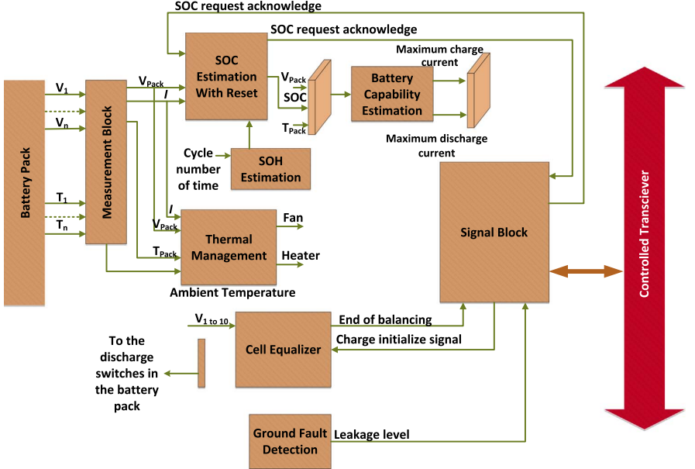
شکل ‏1-1 نمایی کلی از یک سیستم مدیریت باتری [10].
اساساً یک پک باتری مونتاژ شده دارای رابط‌های سیگنال الکتریکی، اتصالات مکانیکی و پروتکل‌های ارتباطی است که ممکن است از چندین ماژول تشکیل شده باشد. آرایش سلول‌های آن می‌تواند به صورت ترکیب سری و موازی باشد. یک ماژول به‌ عنوان بخشی از باتری توصیف می‌شود که معمولاً در محفظه باتری قرار دارد. اگر ماژول‌ها به صورت موازی متصل شوند، می‌توان جریان و ظرفیت بالاتری را به دست آورد و اتصال سری منجر به ظاهر شدن ولتاژ بالاتر در پایانه‌های پک باتری می‌شود [9]. در یک ماژول ایده‌آل می‌بایست هر سلول مورد نظارت قرار بگیرد تا عملکرد مناسب آن در محدوده عملیاتی موردنظر (ولتاژ، جریان و دما) تضمین شود. اگرچه، در پک باتری خودرو بدلیل تعدد سلول‌های باتری این امر از لحاظ اقتصادی به صرفه نیست. راهکار ارائه شده، پیدا کردن نقطه تعادل بین مورد نظارت قراردادن تعداد از سلول‌ها در یک ماژول در مقابل حفظ عملکرد صحیح سیستم مدیریت باتری می‌باشد. در سطح پک باتری، تمام مقادیر اندازه گیری شده از همه ماژول‌ها برای محاسبه و ثبت گزارش سابقه، از طریق پروتکل‌های ارتباطی به سیستم مدیریت باتری فرستاده می‌شوند [11]. در ادامه این بخش، یک کاوش جامع از سیستم مدیریت باتری ارائه شده که شامل تخمین وضعیت شارژ، همسان‌سازی باتری، تشخیص عیب و مدیریت حرارت می‌باشد.

تخمین وضعیت باتری
سیستم سلول باتری لیتیوم یونی، بدلیل غیرخطی بودن و تغییرپذیری با زمان و دما، دارای خروجی‌های مختلفی از وضعیت به ازای متغیر‌های نام برده است. از این روی، بطور قطع نمیتوان وضعیت شارژ یک سلول را محاسبه کرد. اگرچه، با الگوریتم‌های مختلف ریاضیاتی، ‌‌می‌توان آن را تخمین زد.
تخمین دقیق وضعیت باتری، پیری باتری را به تعویق می‌اندازد. همچنین، عملکرد سلول را بهبود و قابلیت اطمینان پذیری آن را افزایش می‌دهد. به علاوه، موجب ایمن‌تر شدن سیستم پک باتری می‌شود. معمولاً تخمین وضعیت باتری در سیستم مدیریت باتری به دو گروه طبقه‌بندی می‌شوند. روش‌های مبتنی بر مدل سازی و روش‌های مبتنی بر الگوریتم‌های هوشمند [12]. رویکردهای تخمین وضعیت باتری مبتنی بر مدل به دانش دقیق، درک عمیق‌ باتری و مقدار کافی از داده‌ها تجربی برای توسعه مدل ریاضی نیاز دارند. علاوه بر این، دانش نظری جامع مربوط به فیزیک و شیمی المان‌های اساسی سلول باتری، مانند خواص مربوط به مواد آند، کاتد، الکترولیت، واکنش‌های شیمیایی، قطبی شدن و انتشار فاز جامد حاوی محاسبات سنگین و روابط عملکردی مفصلی برای مطالعه مورد نیاز است [13]. روش‌های تخمین وضعیت شارژ مبتنی بر مدل، زمان عملیات آفلاین کوتاه‌تری دارند و در صورتی که پارامترهای مدل باتری به ‌دقت ارزیابی شده باشند، پاسخ‌های منطقی به دست می‌آورند. با این حال، این روش دارای یک فرآیند پارامتری طولانی و پرهزینه است. همچنین، کند بودن زمان اجرای آنلاین به دلیل حجم زیادی محاسبات را دارا هستند. علاوه بر این، در برابر اثرات نویز و پیری، درصد عدم قطعیت بالایی را دچار می‌شوند[14].

تخمین وضعیت شارژ باتری
وضعیت شارژ به عنوان مقدار شارژ موجود در یک سلول باتری تعریف می‌شود. ارزیابی دقیق وضعیت شارژ در دستیابی به شارژ بهتر، نمودار دشارژ و افزایش طول عمر باتری بسیار مهم است. روش مرسوم از خواص فیزیکی باتری استفاده می‌کند. همچنین،. الگوریتم‌های یادگیری نیز به مقدار زیادی از داده و قابلیت پیاده‌سازی محاسبات سنگین نیاز دارند.

روش ولتاژ مدار باز
در یک باتری لیتیوم یونی می‌توان از ولتاژ مدار باز برای تخمین وضعیت شارژ پس از سپری کردن زمان مناسب بی‌باری و رسیدن به حالت سکون در نظر گرفت [15]. معمولاً یک رابطه خطی تقریبی بین وضعیت شارژ و ولتاژ مدار باز وجود دارد. با این حال، رابطه بین وضعیت شارژ و ولتاژ مدار باز برای همه انواع باتری‌ها دقیقاً یکسان نیست. این رابطه به ظرفیت و مواد باتری بستگی دارد. به عنوان مثال، یک باتری سربی اسیدی یک رابطه خطی بین وضعیت شارژ و ولتاژ مدار باز دارد در حالی که این در مورد یک باتری لیتیوم یونی صادق نیست [16]. این روش ساده دقت بالایی دارد. با این حال، اشکال اصلی روش ولتاژ مدار باز این است که زمان استراحت طولانی برای رسیدن به شرایط سکون را لازم دارد. مدت زمان رسیدن حالت به سکون به مقدار وضعیت شارژ، دما و غیره بستگی دارد [17]. به عنوان مثال، در دمای پایین، C/LiFePO4 بیش از دو ساعت به طول می‌انجامد تا به تعادل برسد. بنابراین، این روش تنها زمانی قابل اجرا است که وسایل نقلیه در پارکینگ قرار داشته‌ باشد؛ نه در حالت رانندگی. علاوه بر این، مشاهدات دقیقی برای اندازه‌گیری ولتاژ شارژ و دشارژ مورد نیاز است، زیرا باتری‌ها دارای ویژگی‌های هیسترزیس هستند که منجر به ولتاژ مدار باز بالا در هنگام شارژ شدن باتری و ولتاژ مدار باز پایین در هنگام تخلیه باتری می‌شود [18]. این پدیده در شکل ‏1-2 نشان داده شده است.
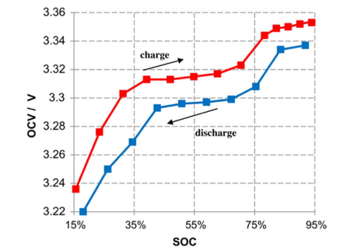
شکل ‏1-2 نمودار OCV/SOC باتری C/LiFePO4 [19].

روش شمارش کولن
روش شمارش کولن ساده ترین روش برای تخمین وضعیت شارژ باتری است. پیاده‌سازی این روش برای تجهیزاتی با قابلیت محاسبات محدود آسان است. این مبتنی بر جمع کردن جریان باتری در واحد زمان به هنگام شارژ و دشارژ شدن باتری است. عبارت ریاضی برای اندازه گیری وضعیت شارژ در ‏2-1نشان داده شده است. در این روش نمی‌توان مقدار اولیه وضعیت شارژ را بدست آورد. علاوه بر این، دقت تخمین به شدت به سنسور‌های جریان مورد استفاده بستگی دارد که ممکن است تحت تأثیر خطای اندازه‌گیری قرار گیرند [20]. این امر موجب اثر خطای جمع شونده می‌شود. علاوه بر این، روش نیاز به تخلیه کامل سلول و کالیبراسیون ظرفیت دوره‌ای برای به دست آوردن حداکثر ظرفیت دارد که طول عمر باتری را کوتاه می‌کند [21].
‏2-1 | $$SOC=1- \frac{\int{i.ηdt}}{C_{n}}$$

روش مبتنی بر مدل باتری
روش ولتاژ مدار باز نمی‌تواند به صورت آنلاین و بلادرنگ انجام شود و به زمان سکون کافی برای تخمین وضعیت شارژ نیاز دارد. بنابراین، این روش را نمی‌توان در حالی که وسیله نقلیه در حال حرکت است اجرا کرد. برای محاسبه وضعیت شارژ آنلاین، توسعه مدل باتری مورد نیاز است. در این موارد، مدل الکتروشیمیایی باتری اغلب برای تجزیه و تحلیل عملکرد باتری استفاده می‌شود. زیرا، اجزای داخلی و تأثیر الکترودینامیک و ترمودینامیک شیمیایی در آن گنجانده می‌شود [22]. شکل ‏1-3 یک مدل RC مرتبه n را نشان‌ می‌دهد. این مدل شامل سه بخش منبع ولتاژ مدار باز، مقاومت اهمی R_{S} که نشان دهنده مقاومت الکتریکی و عناصر مقاومتی و خازنی نیز رفتار ولتاژ دینامیکی مقاومت انتشار و ظرفیت انتشار را توصیف می‌کنند [12]. شکل ‏1-4 این پروسه استخراج را تشریح می‌کند. همچنین، بخشی از نتایج آزمایش مشخصه‌یابی ترکیبی با پالس پرتوان در دماهای مختلف نشان داده شده است.

روش مبتنی بر فیلتر‌‌های تطبیق‌پذیر (فیلتر کالمن)
فیلتر کالمن ابزاری هوشمند برای تخمین وضعیت دینامیکی باتری است. این ابزار مناسب فیلتر کردن مقادیری است که در آن‌ها عدم قطعیت وجود دارد و پارامتر‌ها را از مشاهدات نامشخص و نادرست فیلتر می‌کند. معمولاً در بسیاری از کاربردها مانند اتومبیل، ردیابی رادار، فناوری‌های هوافضا و ردیابی ناوبر استفاده می‌شود. در توجه در سال‌های اخیر، با وجود بار محاسباتی بالا در تخمین وضعیت باتری بسیار موفق بوده است. از جذاب ترین ویژگی آن می‌توان به ماهیت خود اصلاحی آن اشاره کرد که این مشخصه تأثیرپذیری در مقابل تغییرات زیاد جریان را کاهش می‌دهد. KF شامل معادلات حالت سیستم مدل شده می‌باشد که یک حالت جدید را به طور مکرر در حین کارکرد سیستم پیش بینی و تصحیح می‌کند [23]. شکل ‏1-6 نمونه ساده از فیلتر کالمن نمایش می‌دهد.
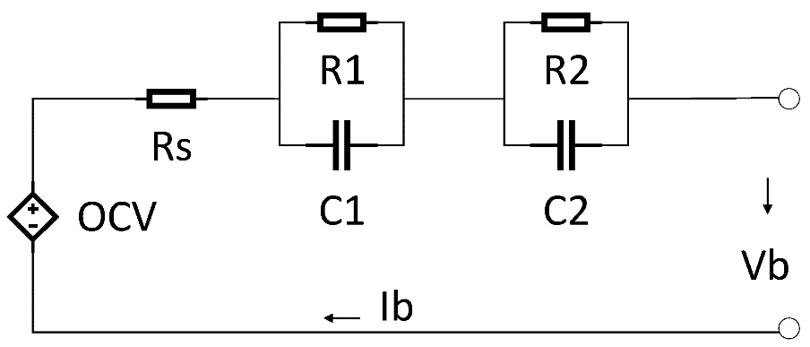
شکل ‏1-3 شماتیک دیاگرام مداری سلول باتری [12].
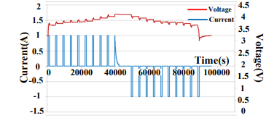
شکل ‏1-4 فرآیند HPPC را تشریح می‌کند [24].
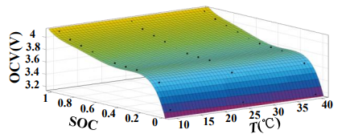
شکل ‏1-5 نتیجه استفاده از مقادیر RC بدست آمده توسط فرآیند HPPC [24].

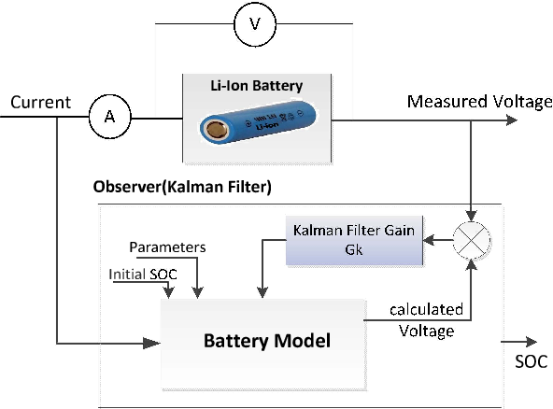
شکل ‏1-6 نمونه ساده شده از تخمین SOC توسط فیلتر کالمن [25].

همسان‌سازی باتری در سیستم مدیریت باتری
پک باتری در خودروهای الکتریکی معمولاً با استفاده از چندین باتری متصل به صورت سری یا موازی پیکربندی می‌شود تا ولتاژ و ظرفیت مورد نیاز را تامین کند. در یک باتری پک ایده‌آل، با توجه به یکسان بودن پارامتر تمامی باتری‌ها، وضعیت شارژ یک به یک سلول‌ها در تمامی زمان‌های کاری پک باتری یکسان است. ولیکن به دلیل تأثیر پیری سلول باتری، تغییرات دمای محیط، و مقادیر متفاوت در مقاومت داخلی و ظرفیت سلول‌ها در اثر خطای ساخت، سلول‌های پک از این توازن خارج می‌شوند. این امر، ایمنی، طول عمر و اثربخشی پک باتری را کاهش می‌دهد [26]. از این رو، توسعه یک استراتژی کنترل همسان‌سازی کارآمد و مناسب برای رسیدگی به این مشکل در پک باتری حائز اهمیت است. با توجه به عنوان انتخاب شده پروپوزال، در فصول بعدی همسان‌سازی باتری در سیستم مدیریت باتری بطور مفصل تشریح می‌شود.
فصل دوم
سیستم مدیریت همسان‌سازی (EMS)

همسان‌سازی باتری
همانطور که در مطالب بخش‌های پیشین اشاره شد، باتری‌های لیتیوم یونی به دلیل محدودیت‌های شیمیایی آن‌ها، ولتاژ یک سلول در محدوده 4/2 ولت تا 2/4 ولت قرار ‌می‌گیرد. از این رو، بدیهی است که نمی‌تواند نیاز ولتاژ بالای مصرف‌کننده‌های خودروی‌ الکتریکی را برآورده کند. برای حل این مشکل، باتری‌های لیتیوم یونی عمدتاً به صورت سری به عنوان یک پک باتری چینش می‌شوند تا ولتاژ بالای لازم را فراهم کنند [27]. با این حال، چنین پک باتری معمولاً به دلیل عوامل مختلف موجب عدم تعادل شارژ در بین سلول‌های پک باتری مواجه می‌شود. از آنجایی که فرآیند شارژ و دشارژ باید توسط آستانه وضعیت شارژ بالا و پایین محدود شود، سلول‌هایی که بالاترین و پایین‌ترین سطح وضعیت شارژ را دارند به ترتیب ظرفیت شارژ و ظرفیت قابل استفاده پک باتری را محدود می‌کنند [28]. بنابراین، برای افزایش ظرفیت موجود پک باتری ضروری است که وضعیت شارژ نامتعادل سلول‌ها را به یکسان کنیم. در این راستا، باتری‌های لیتیوم یونی می‌بایست توسط یک سیستم همسان‌سازی باتری که همواره مغایرت وضعیت شارژ در سلول‌های پک باتری را از بین می‌برد، کنترل شوند. امروزه، تحقیقات زیادی بر روی طراحی وظایف سیستم مدیریت باتری متمرکز شده است که همسان‌سازی از مهمترین موارد مورد توجه است [29].
دلایل بوجود آمدن این مغایرت در پک باتری وابسته به پارامتر‌های زیادی است. اغلب این پارامتر‌ها به نوع مواد استفاده شده، تکنیک‌های مونتاژ و عوامل ساخت و غیره وابسته هستند که می‌توانند عمدتاً به عنوان علل داخلی، خارجی و اتصال الکتریکی طبقه‌بندی شوند. عوامل داخلی شامل: مقاومت داخلی، ظرفیت، و نرخ دشارژ خود‌به‌خود [30] می‌شوند. در ادامه، عوامل خارجی نیز شامل جریان شارژ و دشارژ، دمای محیط و عمق دشارژ می‌باشد [31]. در طول کارکرد معمولی یک پک باتری، عوامل داخلی و خارجی اغلب موجب ناهمسانی بین سلول‌ها می‌شود [32]. شارژ بیش از حد می‌تواند باعث ایجاد واکنش‌های شیمیایی ناخواسته داخلی و تولید دی‌اکسید کربن شود که فشار و دمای داخلی سلول را افزایش می‌دهد [32].
این امر، موجب پیری زودرس و در برخی موارد حاد باعث انفجار نیز شود. ناهمسانی بین سلول‌ها موجب رسیدن یک سلول به ولتاژ قطع شارژ و تکمیل ظرفیت هستیم. در صورت ادامه فرآیند شارژ پک باتری، سلول تکمیل ظرفیت شده دچار شارژ بیش‌ از حد می‌شود. همین روال نیز در مورد فرآیند دشارژ صادق است. به طوریکه، در صورت اتمام ظرفیت یک سلول و ادامه فرآیند دشارژ، سلول مورد نظر دچار تخلیه بیش‌ از حد می‌شود [33]. همانطور که در شکل ‏3-1 نشان داده شده است، هنگامی که هر یک از سلول‌ها به ولتاژ قطع بالا و یا پایین رسید، شارژ و یا دشارژ یک پک باتری سری 4 سلولی باید متوقف شود.
دو رویکرد اصلی به عناوین منفعل و فعال یا اتلافی و غیراتلافی برای دستیابی به همسان‌سازی سلول‌ها وجود دارد. روش‌های سلولی منفعل از مقاومت‌های شانت برای از بین بردن بار اضافی سلول‌های برای وضعیت شارژ اضافی استفاده می‌شود [33]. به دلیل سادگی در پیاده‌سازی و هزینه پایین‌ عمدتا در خودروهای الکتریکی استفاده گسترده‌ای شده است. لازم به ذکر است، که این نوع همسان‌سازی تنها در حالت شارژ خودرو به کار می‌رود [34]. از جمله مزایای می‌توان به پیچیدگی کمتر، قیمت پایین و قابلیت اطمینان بالا اشاره کرد. لازم به ذکر است، اتلاف انرژی موجود در روش‌های اتلافی باعث کاهش ظرفیت موجود پک باتری می‌شود. از طرفی تقاضا برای یک سیستم مدیریت حرارت بمنظور کنترل حرارت تولید شده توسط اتلاف انرژی‌های ذخیره شده به مجموعه اضافه می‌گردد [35]. شکل ‏3-2 مدار همسان‌ساز اتلافی را نشان می‌دهد که به موازات هر سلول، یک سوئیچ‌ و مقاومت قرار داده شده است. فرآیند همسان‌سازی در این توپولوژی فقط در زمان شارژ باتری اجرا می‌شود. ابتدا با معیار قرار دادن کمترین ولتاژ در میان سلول‌ها، انرژی باقی سلول‌ها را تا رسیدن به میزان این ولتاژ تلف می‌کنند. با روشن شدن هر سوئیچ، مسیر عبور جریان از مقاومت شانت مهیا و اتلاف انرژی توسط آنها صورت میگیرد [36]. برخلاف روش‌های اتلافی در روش‌های غیراتلافی، بار از سلول‌هایی با شارژ بالا به سلول‌های دیگر با شارژ پایین‌تر به وسیله‌ی المان‌های فعال در مدار منتقل می‌شود. این رویکرد در مقایسه با روش‌های اتلافی، بازدهی انرژی بالایی را ارائه می‌دهد. علاوه بر این، به زمان کوتاه‌تری برای همسان‌سازی سلول‌ها نیاز دارد [37].
- متغیرهای همسان‌سازی
متغیرهای همسان‌سازی جزو خروجی این سیستم‌ها به شمار می‌روند. این خروجی‌ها معیاری برای سنجش میزان همسان‌سازی پک باتری به ازای پارامتر‌های مختلف می‌باشند. در حال حاضر، متغیرهای همسان‌سازی اغلب شامل ولتاژ باتری، وضعیت شارژ، ولتاژ مدار باز و ظرفیت است [38]. اخیرا از ترکیب این متغیر‌ها برای رسیدن به همسان‌سازی هدفمند نیز مورد توجه محققان بوده است. انتخاب متغیرهای همسان‌سازی متناسب با کاربری پک باتری، امری چالش برانگیز است. در ادامه به متغیر‌های همسان‌سازی اشاره می‌شود [33].
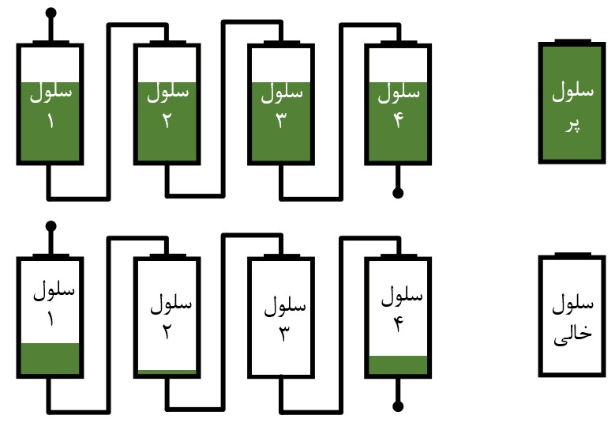
شکل ‏3-1 نمایی از پک باتری در حال شارژ و دشارژ.
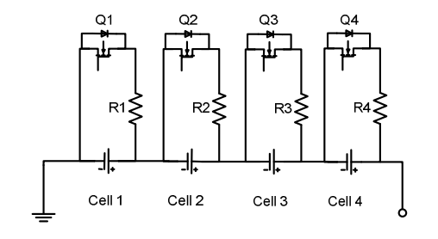
شکل ‏3-2 همسان‌ساز اتلافی با استفاده از مقاومت‌های شانت [36].

همسان‌سازی بر مبنای ولتاژ
استراتژی‌های همسان‌سازی مبتنی بر ولتاژ کاری باتری، از ولتاژ بین پایه‌های مثبت و منفی به عنوان یک متغیر بمنظور همسان‌سازی استفاده می‌کند. هدف آنها این است که ولتاژ کاری هر سلول ثابت یا در محدوده مورد انتظار باشد. همانطور که در شکل ‏3-3 نشان داده شده است. برای مثال، هنگامی که یک پک باتری دارای سه سلول به صورت سری با ولتاژهای متفاوت است، ولتاژ تمامی سلول‌ها در طول فرآیند شارژ و دشارژ می‌تواند به عنوان یک متغیر برای دستیابی به پک باتری با ولتاژ‌های یکسان باشد [33]. لازم به ذکر است که در
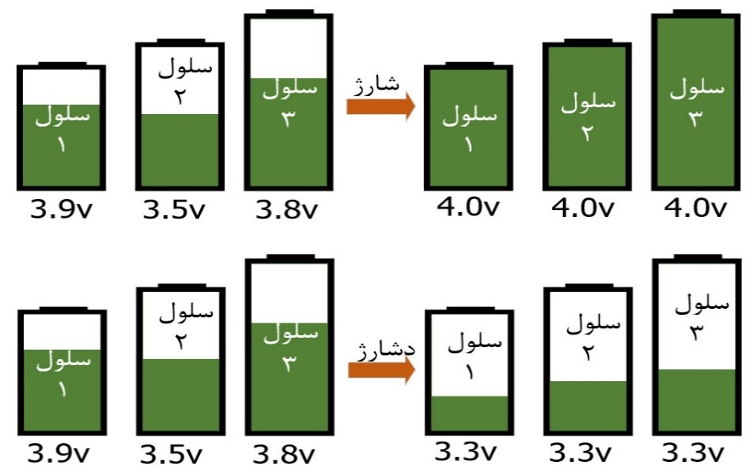
شکل ‏3-3 همسان‌سازی مبتنی بر ولتاژ پک باتری در فرآیند شارژ و دشارژ.
روش همسان‌سازی مبتنی بر ولتاژ، آغاز عمل همسان‌سازی با مقایسه تفاوت ولتاژ بین سلول‌ها و آستانه ولتاژ از پیش تعریف شده صورت می‌گیرد. سلول‌های با ولتاژ بالاتر دشارژ می‌شوند؛ در حالی که سلول‌های با ولتاژ پایین‌تر شارژ می‌شوند تا ولتاژ پک باتری را با یکدیگر همسان‌ کنند [39].
از جمله مزایای پیاده‌سازی این استراتژی در خودروهای الکتریکی می‌توان به موارد زیر اشاره کرد: 1) اندازه‌گیری ولتاژ پایانه‌های باتری ساده و آسان است. این امر باعث عدم پیاده‌سازی الگوریتم‌های پیچیده بمنظور تخمین سایر متغیر‌های دیگر باتری مانند وضعیت شارژ می‌شود. داده‌های ولتاژ از نوع قابل اندازه‌گیری هستند که به مراتب، دقیق‌تر و قابل اعتمادتر از داده‌های تخمینی می‌باشند. 2) با در اختیار قرار داشتن داده ولتاژ باتری‌ها می‌توان در فرآیند شارژ و دشارژ بیش از حد پک باتری جلوگیری کرد. در کنار مزایا، معایبی نیز برای این استراتژی وجود دارد: 1) ولتاژ باتری تحت تأثیر پارامترهای داخلی مانند ظرفیت، مقاومت داخلی، راندمان کولنی و غیره قرار می‌گیرد. در مورد عوامل محیطی و خارجی نیز نرخ شارژ و دشارژ، دما، پیری و غیره نیز شامل این گروه می‌شوند [40]. از این رو، نمی‌تواند وضعیت داخلی باتری را به خوبی منعکس کند 2) تغییرات و نوسانات ولتاژ باتری در شرایط عملیاتی واقعی خودرو به دلیل جریان شارژ و دشارژ زیاد است. به همین دلیل، باعث ایجاد خطا در فرآیند همسان‌سازی می‌شود. در نتیجه خطای رخ داده، موجب تکرار نابجا و طولانی‌تر شدن فرآیند همسان‌سازی و به دنبال آن کاهش راندمان فرآیند می‌شود[41].

همسان‌سازی بر مبنای ولتاژ مدار باز و وضعیت شارژ
استفاده از وضعیت شارژ باتری به عنوان متغیر همسان‌سازی، طبیعتاً باعث حذف مغایرت وضعیت شارژ هر سلول با سایر سلول‌ها می‌شود. همانطور که در شکل ‏3-4 یک پک باتری با مقدار وضعیت شارژ اولیه ناهمسان را نشان می‌دهد که با استفاده از این استراتژی، وضعیت شارژ یکسان از طریق همسان‌سازی توسط شارژ و دشارژ سلول‌ها به دست می‌آید [33].
در برخی تحقیقات از ولتاژ مدار باز برای تخمین وضعیت شارژ استفاده شده است. این امر، موجب کاهش احتمال بروز خطا و بار محاسباتی در تخمین وضعیت شارژ می‌شود. برخی از محققین فقط از ولتاژ مدار باز یا رابطه ولتاژ مدار باز-وضعیت شارژ برای همسان‌سازی استفاده کرده‌اند. لازم به ذکر است، همسان‌سازی مبتنی بر ولتاژ مدار باز فقط برای سلول‌های در حالت سکون اعمال می‌شود. علاوه بر اینها، پدیده بوجود آمدن منحنی فلات شکل منجر به تخمین نادرست وضعیت شارژ می‌شود. برای حل این مشکل، محققان استراتژی‌های همسان‌سازی را فقط برای ناحیه خطی منحنی‌های شارژ و دشارژ پیشنهاد کردند تا از خطاهای احتمالی مانند شارژ بیش از حد جلوگیری شود [42].
به طور خلاصه، تخمین وضعیت شارژ بر اساس رابطه ولتاژ مدار باز-وضعیت شارژ نیازی به الگوریتم پیچیده ای ندارد. در مقایسه با روش متغیر ولتاژ، ولتاژ مدار باز می‌تواند با اجتناب از تأثیر عوامل الکتروشیمیایی دینامیکی (افت ولتاژ اهمی، ولتاژ پلاریزاسیون و ولتاژ انتشار) وضعیت داخلی باتری را با دقت بیشتری منعکس کند. با این حال، معایبی نیز برای آن وجود دارد که شامل این موارد می‌شود: 1) استفاده از ولتاژ مدار باز به عنوان متغیر همسان‌سازی فقط برای سلول‌های در حالت سکون قابل استفاده است و نمی‌توان از آن برای تخمین آنلاین و بلادرنگ استفاده کرد. 2) به دلیل وجود هیسترزیس در نمودار شارژ و دشارژ ولتاژ مدار باز، ممکن است سلول‌هایی با ولتاژ مدار باز یکسان، C_{R} متفاوتی داشته باشند. 3) منحنی‌های ولتاژ مدار باز-وضعیت شارژ نیز از سلولی به سلول دیگر به دلیل فرآیندهای تولید متفاوت است. و 4) منحنی ولتاژ مدار باز-وضعیت شارژ بسیار صاف برخی از باتری‌ها، مانند باتری‌های LFP، منجر به تخمین نادرست وضعیت شارژ می‌شود [33].
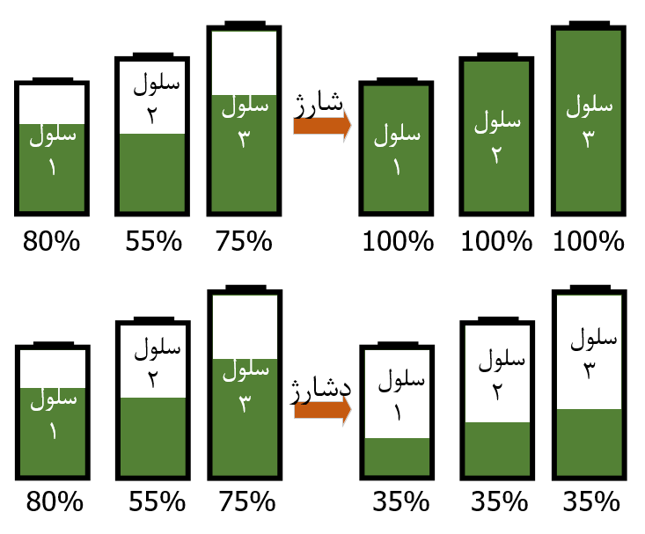
شکل ‏3-4 همسان‌سازی مبتنی بر SOC پک باتری در فرآیند شارژ و دشارژ.
در [25] با استفاده از فیلتر کالمن وضعیت شارژ را تخمین زده و سپس سلول‌ها بر اساس وضعیت شارژ مرتب شدند. در نهایت، انرژی مورد نظر برای انتقال محاسبه و با کنترل جریان همسان‌سازی، پک باتری متعادل شد.
در نظر گرفتن وضعیت شارژ به عنوان یک متغیر همسان‌سازی دارای مزایای زیر است: 1) تفاوت در ظرفیت کل سلول‌ها را می‌توان نادیده گرفت. به طوری که تمام سلول‌ها همزمان به حالت شارژ و دشارژ کامل می‌رسند و در نتیجه، امکان استفاده از توان پک را بطور کامل را فراهم می‌کنند. 2) همسان‌ بودن وضعیت شارژ به این معنی است که عمق دشارژ نیز همسان‌ است. این امر، موجب پیری یکسان و هماهنگ در سلول‌ها می‌شود. همچنین، در این روش عمق دشارژ باتری برای همه سلول‌ها به یک میزان انجام می‌شود که این روند به خودی خود، از گوناگونی در سرعت پیری جلوگیری می‌کند و در نتیجه عمر باتری را افزایش می‌دهد. [31] 3) با همسان‌سازی توسط وضعیت شارژ، از بروز همسان‌سازی‌های مکرر جلوگیری می‌شود و به مراتب از همسان‌سازی نوع مبتنی بر ولتاژ خطای کمتری دارد. متعاقبا، با جلوگیری از تکرار نابجای فرآیند، سرعت تکمیل آن افزایش می‌یابد. از جمله اشکالات این روش می‌توان به این موارد اشاره کرد: 1) دستیابی به تخمین دقیق وضعیت شارژ بصورت بلادرنگ و با در نظر گرفتن دما و پدیده پیری نسبتاً دشوار است [43]. 2) پیچیدگی محاسباتی را افزایش می‌دهد و کنترل‌کننده را ملزم به داشتن قدرت محاسباتی بالا می‌کند [44]. از این رو، پیاده‌سازی آن برای وسایل نقلیه در حال حاضر مقرون به صرفه نیست.

همسان‌سازی بر مبنای ظرفیت
استراتژی‌های همسان‌سازی مبتنی بر ظرفیت، ظرفیت کل، ظرفیت باقی‌مانده و یا ظرفیت قابل‌شارژ را به عنوان یک متغیر همسان‌سازی برای بهبود استفاده از ظرفیت پک باتری در نظر می‌گیرد. در نوع اتلافی، حداکثر ظرفیت پک باتری، حداقل ظرفیت سلول آن است. در حالی که در نوع فعال، زمان شارژ و دشارژ کامل همه سلول‌ها در یک زمان اتفاق می‌افتد و ظرفیت کل به حداکثر خود می‌رسد که از لحاظ تئوری، میانگین ظرفیت همه سلول‌ها می‌باشد. در شکل ‏3-5 تغییرات ظرفیت سلول‌ها در یک پک باتری سری را تحت شارژ و دشارژ در یک استراتژی همسان‌سازی مبتنی بر ظرفیت نشان می‌دهد. در این استراتژی‌، C_{C} را در حین شارژ و C_{R} را در حین تخلیه به عنوان متغیرهای همسان‌سازی انتخاب می‌کند تا بتوانند از همسان بودن پک باتری اطمینان حاصل کند.
در نظر گرفتن ظرفیت باتری به عنوان یک متغیر همسان‌سازی مزایای زیادی دارد: 1) C_{T} پک باتری را می‌توان به طور قابل توجهی در شرایط ایده آل بهبود و به حداکثر رساند [43]. 2) استفاده از ولتاژ به عنوان یک متغیر منجر به همسان‌سازی مکرر می‌شود. ولیکن، با استفاده از متغیر ظرفیت می‌توان از این پدیده جلوگیری و در نتیجه زمان همسان‌سازی را کوتاه ‌تر کرد. 3) به سبب افزایش راندمان انتقال شارژ و جلوگیری از شارژ و دشارژ نابجا در سیستم، می‌تواند پیر شدن پک باتری را کند [45]. با این حال، کاستی ‌هایی نیز در استفاده از ظرفیت باتری به عنوان متغیر همسان‌سازی وجود دارد: 1) تخمین ظرفیت آنلاین دشوار و پیچیده است؛ زیرا، به دقت، پایداری و منابع محاسباتی بالایی نیاز دارد که هزینه‌های سخت افزاری را افزایش می‌دهد. 2) بیشتر روش‌های تخمین ظرفیت به تخمین وضعیت شارژ دارد که با کاهش دقت تخمین وضعیت شارژ، تخمین ظرفیت نیز دچار مشکل می‌شود. 3) جریان همسان‌سازی نیز باید اندازه گیری شود و افزودن سنسورهای جریان، هزینه سخت‌افزار را افزایش می‌دهد [33].
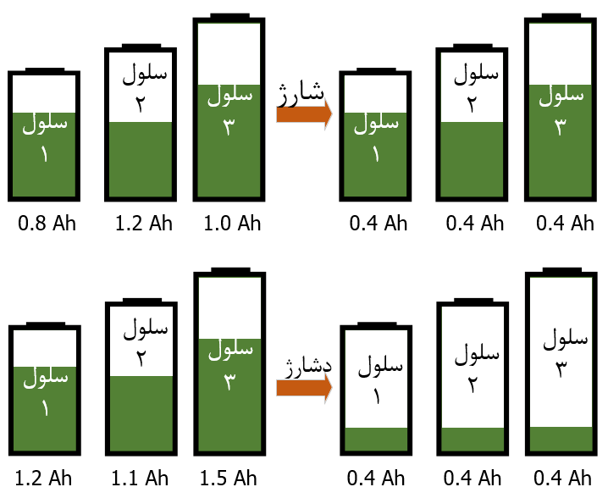
شکل ‏3-5 همسان‌سازی مبتنی بر SOC پک باتری در فرآیند شارژ و دشارژ.
- اهداف همسان‌سازی
در هر کاربری متفاوت، اهداف خاصی بمنظور همسان‌سازی پک باتری در نظر گرفته می‌شوند که در ادامه تشریح می‌شود.

حداکثر رساندن ظرفیت باتری
مفهوم استفاده کامل از ظرفیت پک باتری به عنوان هدف همسان‌سازی این است که تمام سلول‌ها از نظر تئوری به طور کامل در یک زمان شارژ یا دشارژ بشوند[46]. هدف به حداکثر رساندن ظرفیت پک باتری همچنین مستلزم پایداری، قابلیت اطمینان و قدرت بیشتر از مدار همسان‌سازی است که هزینه را تا حد زیادی افزایش می‌دهد[47].

حداقل رساندن زمان همسان‌سازی
فرآیند همسان‌سازی توسط سلول با کمترین سرعت همسان‌سازی محدود می‌شود. زمان همسان‌سازی به پارامترهای زیادی مربوط می‌شود که شامل: میزان جریان‌دهی مدارات، میزان مغایرت در وضعیت شارژ سلول‌ها و مسیر بین سلول‌ها در حین فرآیند می‌باشد[48]. توپولوژی، سخت‌افزار و نوع المان‌های بکار رفته در منابع ذخیره‌کننده انرژی مورد استفاده در فرآیند همسان‌سازی تأثیر قابل توجهی بر روی این زمان دارند. مدارات‌ همسان‌سازی که المان ذخیره‌کننده آن مبتنی بر خازن است، نسبت همسان‌ساز‌های مبتنی بر سلف و ترانسفورماتور از سرعت کمتری برخوردار هستند [49]. در مداراتی که همسان‌سازی توسط اعمال ولتاژ صورت می‌گیرد، جریان به تناسب اختلاف ولتاژ تغییر و به مرور به صفر میل می‌کند [50]. انتخاب آستانه‌ای برای آغاز و پایان همسان‌سازی نیز عاملی دیگر است که بر زمان این فرآیند تأثیر می‌گذارد. انتخاب یک آستانه معقول جهت شروع فرآیند ، استفاده از یک توپولوژی مناسب، به حداکثر رساندن جریان و استفاده از یک الگوریتم کنترل برای بهینه‌سازی مسیر جریان می‌تواند زمان فرآیند را در کاهش دهد [48].

کاهش انرژی مصرفی
بمنظور استفاده هر چه بیشتر از انرژی موجود در سلول‌ها، کاهش انرژی مصرفی نیز به عنوان یک هدف در فرآیند همسان‌سازی تعریف می‌شود. با افزایش اندازه پک باتری، اتلاف انرژی در مدارات همسان‌ساز، قابل توجه می‌گردد. از این رو، مدیریت انرژی مصرفی بیش از پیش حس می‌شود [51].
- طبقه‌بندی مدارات همسان‌سازی فعال بر اساس توپولوژی
سیستم‌های همسان‌سازی فعال سلول‌ها با توجه به مسیر انرژی انتقالی، به توپولوژی‌های مبتنی بر انتقال به مجاور، غیرمجاور و سلول به سلول تقسیم می‌شوند. مطالعه و مقایسه سیستم‌های همسان‌سازی با مدارهای سخت افزاری مختلف دشوار است. از زاویه دید توپولوژی، ما می‌توانیم این سیستم‌ها را بدون در نظر گرفتن تفاوت مدارات سخت‌افزاری تجزیه و تحلیل کنیم. این امر، می‌تواند رویکرد سیستماتیک‌ و قابل فهم‌ تری برای مقایسه عملکرد آنها ارائه دهد. شکل ‏3-6 نمایی از این دسته‌بندی را نشان داده است.

توپولوژی‌های مبتنی بر انتقال به مجاور
این توپولوژی، همسان‌سازی را بر روی هر سلول یا ماژول مجاور انجام می‌دهد. در ابتدا، میانگین وضعیت شارژ دو سلول مجاور اندازه‌گیری می‌شود و در ادامه سلول با وضعیت شارژ بیشتر، شروع به انتقال انرژی خود به سلول یا ماژول مجاور می‌کند. در این میان، سلول‌های شارژ شده مجدداً اقدام به انتقال انرژی به سلول‌های مجاور خود می‌کنند. این چرخه تا جایی ادامه پیدا می‌کند که تمامی ‌سلول‌ها به یک میزان همسان از انرژی در
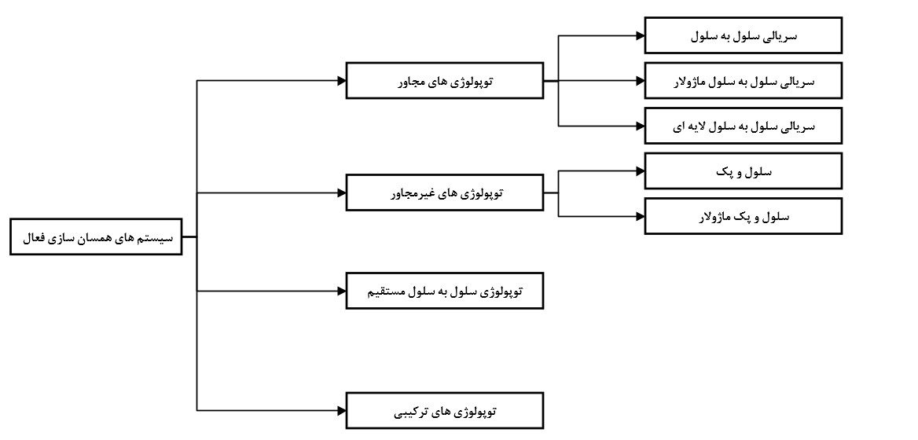
شکل ‏3-6 طبقه‌بندی توپولوژی‌های مختلف همسان‌سازی.
کل پک باتری برسند [52]. انتقال مجاور می‌تواند به صورت‌های مختلف انجام شود که در ادامه تشریح می‌شوند.

انتقال سریالی سلول به سلول
از بین تمام ساختارها، توپولوژی مبتنی بر مجاور، ساده ترین و در عین حال گسترده ترین مورد استفاده، توپولوژی انتقال سریالی سلول به سلول می‌باشد. ساختار این توپولوژی در شکل ‏3-7 نشان داده شده است. در این روش، بین هر سلول یک همسان‌ساز که با نماد (e) نشان‌ داده شده است، وجود دارد. این همسان‌ساز دو سلول مجاور خود را همسان می‌کند. این روال در کل پک ادامه ‌می‌یابد تا کل پک یکسان‌ شود [53].

انتقال سریالی سلول به سلول در قالب ماژول
در این توپولوژی عملیات شارژ و دشارژ مشابه توپولوژی سلول به سلول سریالی سری می‌باشد. به اضافه اینکه ماژول‌های مجاور نیز بصورت موازی و در مرتبه بالاتری اقدام به انجام فرآیند می‌کنند. شکل ‏3-8 دیاگرام توپولوژی همسان‌سازی سریالی مبتنی بر ماژول را مشاهده می‌کنید در این توپولوژی همسان‌سازهای داخل هر ماژول، بصورت مجزا از سایر ماژول‌ها، به همسان‌سازی سلول‌های ماژول مربوطه می‌پردازند. در همین حین، مدارات مشابه بصورت سری بین ماژول‌های پک باتری وجود دارند که ماژول‌های مجاور خود را همسان‌ میکنند
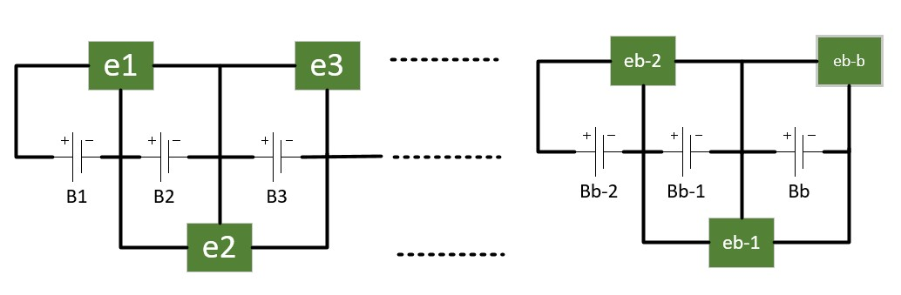
شکل ‏3-7 نمایی از توپولوژی همسان‌ساز سریالی سلول به سلول.
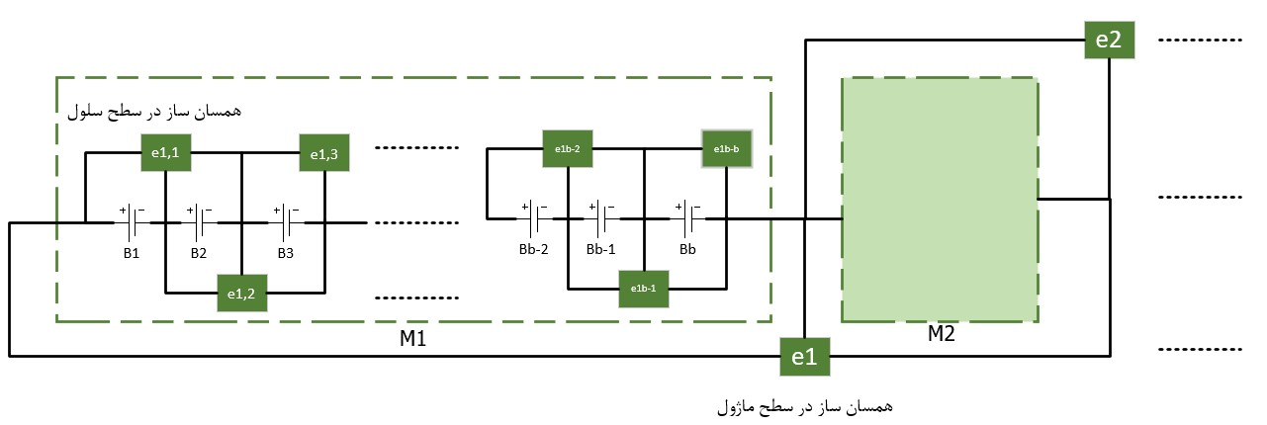
شکل ‏3-8 توپولوژی همسان‌سازی سریالی مبتنی بر ماژول.
[50]. هدف از این آرایش، کاهش زمان همسان‌سازی شارژ در کل سطح پک باتری می‌باشد. همانطور که مشهود است، نسبت به همسان‌ساز سلول به سلول سریالی، این توپولوژی قطعات و اجزای بیشتری را دارا می‌باشد که به طبع الگوریتم همسان‌سازی وسیع‌تر و پیچیده‌تری نیاز دارد.

انتقال سریالی سلول به سلول لایه‌ای
همانطور که در شکل ‏3-9 نشان داده شده است، در این توپولوژی، ساختاری مبتنی بر درخت دودویی دارد. هر کدام از مدارات همسان‌ساز که با نماد (e) نشان‌ داده شده‌اند، وضعیت شارژ دو سلول مجاور خود را همسان‌ می‌کنند. در لایه‌ای بالاتر، این مدارات همسان‌ساز دو سلول سری شده همسان‌سازی میکنند. این لایه‌سازی از مدارات تا جایی ادامه می‌کند که تعدادشان به یک واحد برسد [54].
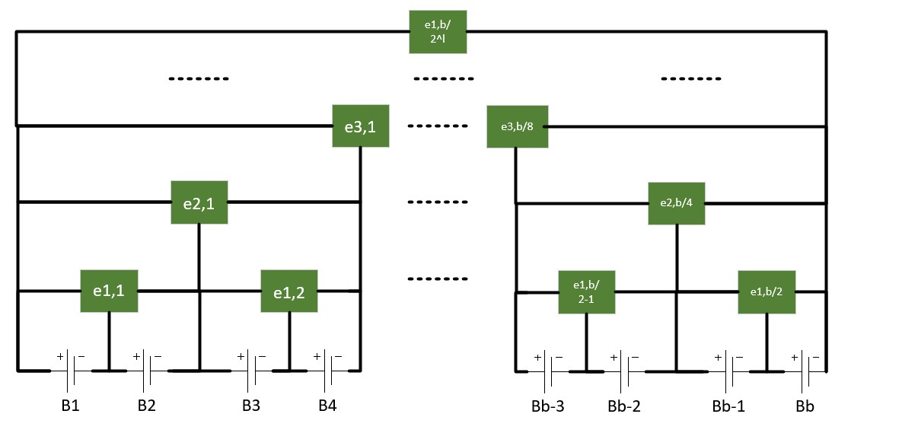
شکل ‏3-9 نمایی از انتقال سریالی سلول به سلول لایه‌ای.

توپولوژی‌های مبتنی بر انتقال به غیرمجاور
این توپولوژی از همسان‌سازی فعالی استفاده می‌کند که بر روی هر سلول یا ماژول غیرمجاور یک پک باتری انجام می‌شود. در ابتدا، میانگین وضعیت شارژ کل پک اندازه‌گیری می‌شود و در ادامه سلول یا ماژول با شارژ بیشتر، شروع به انتقال انرژی خود به سلول و یا ماژول‌های با شارژ پایین‌تر می‌کند. این چرخه تا جایی ادامه پیدا می‌کند که تمامی ‌سلول‌ها و ماژول‌ها به یک میزان همسان از انرژی در کل پک باتری برسند. با توجه به آرایش انتقال شارژ بین سلول‌ها و پک باتری، سه نوع توپولوژی همسان‌سازی وجود دارد که در ادامه تشریح می‌شود.

انتقال بار سلول و پک باتری
توپولوژی سلول به پک باتری، همانطور که در شکل ‏3-10 نشان داده شده است، دارای سلول‌های سری شده در یک پک باتری با نماد (B) می‌باشد. سلول‌ها با پک باتری از طریق همسان‌ساز پک (ep) به تبادل بار می‌پردازند. این ساختار در عین سادگی در پیاده‌سازی و کارایی بالا، قابلیت انتقال شارژ بصورت آزادانه به هر سلول در هر کجای پک باتری را می‌دهد روشی که در آن ترانسفورماتور به عنوان ایزولاتور و بستر انتقال دهنده انرژی بین سلول‌ها و پک باتری عمل می‌کند. این توپولوژی بدلیل سهولت در پیاده‌سازی موجب استفاده فراوان از این طرح شده است [47].
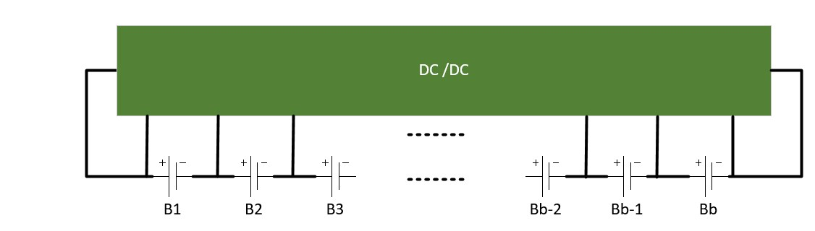
شکل ‏3-10 نمایی از انتقال سریالی سلول به پک باتری.
توپولوژی انتقال سلول به پک باتری در قالب ماژول، در شکل ‏3-11 نشان داده شده است، دارای سلول‌های سری شده در یک پک باتری می‌باشد. همانند روش ذکر شده قبلی، سلول‌ها به موازات همدیگر بطور مستقل با پک باتری از طریق همسان‌ساز پک (ep) به تبادل بار می‌پردازند؛ با این تفاوت که چینش پک باتری بصورت ماژول به ماژول است و به ازای هر ماژول، یک مدار همسان‌ساز وجود دارد. از جمله مزایای این توپولوژی پیچیدگی کمتر و بسط آسان در صورت وجود تعداد زیاد سلول می‌باشد. همچنین، سرعت بالاتری را ارائه می‌دهد.

انتقال سلول به سلول مستقیم
در این روش یک همسان‌ساز معمولی و بکارگیری چند المان سوئیچینگ برای هر سلول به همراه یکی از اجزای ذخیره‌کننده انرژی الکتریکی مانند خازن و یا سلف استفاده می‌شود. صرف نظر از مجاورت و یا عدم مجاورت سلول‌ها انتقال انرژی از سلول به المان ذخیره کننده، سپس، از المان ذخیره کننده به سلول مورد نیاز انجام می‌گردد. در طول این استراتژی، با کنترل یک جفت سوئیچ، انرژی مستقیماً از سلولی با بیشترین سطح وضعیت شارژ به کمترین آن منتقل می‌شود. همانطور که در شکل ‏3-13 نشان داده شده است، برای یک باتری با b تعداد سلول سری، دارای b جفت سوئیچ و یک مدار همسان‌ساز معمولی برای کل پک باتری می‌باشد. طبق استراتژی بکار رفته، در بخش‌های زمانی تعیین شده تنها یک جفت سوئیچ‌ها روشن است. در مقابل، سایر سوئیچ‌ها باید خاموش باشند تا اجازه دهند بین سلول‌های انتخاب شده در هر نقطه از پک باتری، انتقال شارژ انجام شود [55].
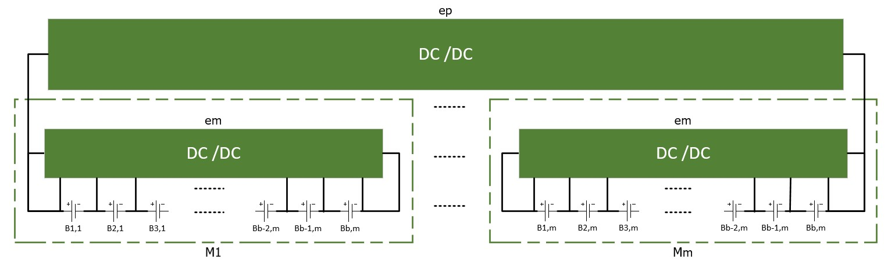
شکل ‏3-12 نمایی از توپولوژی انتقال بار از سلول به پک باتری در قالب ماژول.
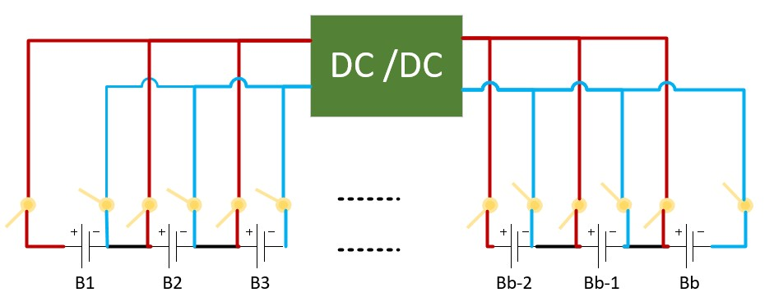
شکل ‏3-13 نمایی از توپولوژی انتقال بار از سلول به سلول مستقیم.
- مدارات همسان‌سازی فعال سلول‌ها
انواع مختلفی از مدارهای سخت‌افزاری وجود دارد که در آنها المان‌های سوئیچینگ و سلف‌ها بیشترین استفاده را برای انجام انتقال انرژی دارند. همانطور که در بخش‌های پیشین تشریح شد، شارژ اضافی از سلول‌های با وضعیت شارژ بیشتر به سلول‌های با وضعیت شارژ کمتر منتقل می‌شوند. در ادامه، در نوع همسان‌سازی مجاور، مدارات همسان‌ساز وضعیت شارژ بین دو سلول مجاور خود را انتقال می‌دهند و در نوع غیرمجاور، وضعیت شارژ هر سلول بصورت انتخابی، جابجا می‌شود. توجه داشته باشید که ساختار متقارن هر مبدل، قابلیت انتقال انرژی را در هر دو جهت بین سلول‌های متصل به خود را می‌دهد. در ادامه به تشریح برخی از مدارات رایج در سیستم‌های همسان‌سازی اشاره می‌شود.

مبدل چوک
ساختار این مبدل در شکل ‏3-14 نشان داده شده است، سلول باتری i و i + 1 به آن متصل هستند. مبدل از دو سلف تزویج نشده و یک خازن انتقال دهنده انرژی به همراه دو ماسفت با دیودهای داخلی تشکیل شده است. مدار نشان‌ داده شده جزو توپولوژی‌های مبتنی بر انتقال مجاور و سریالی سلول به سلول محسوب می‌شود. سیگنال ماسفت‌ها بصورت مدولاسیون پهنای پالس اعمال می‌شود و دیوتی سایکل آن، به عنوان متغیر کنترلی به حساب می‌آید. از آنجایی که ساختار مبدل دو طرفه متقارن است، می‌توان آن را به راحتی برای کل پک باتری بسط داد. برای تشریح مدار، در ابتدا با فرض انتقال بار از سلول i به سلول (i + 1) را بررسی می‌کنیم.
مرحله اول: در حالت ماندگار ولتاژ خازن اولیه vCi (t) برابر است با VBi + VBi+1. جریان اولیه سلف‌ها برابر با صفر است. نخست، با روشن شدن ماسفت Qi1، انرژی ذخیره شده در خازن Ci به سلول (i + 1) منتقل می‌شود و سلف Li1 انرژی را از سلول i ذخیره می‌کند.
مرحله دوم: پس از مرحله نخست، ماسفت Qi1 خاموش می‌شود. به دنبال آن، انرژی ذخیره شده درLi1 توسط دیود di2 به سمت سلول i می‌رود و در مسیر، خازن را شارژ می‌کند. با شارژ کامل دوباره خازن، مدار آماده سیکل بعدی انتقال می‌شود [56].

ترانسفورماتور چندسیم‌پیچه
در این نوع مدار همسان‌سازی، عنصر ذخیره‌کننده انرژی یک ترانسفورماتور فلای‌بک است. ترانسفورماتور دارای دو وجه اولیه و ثانویه است. وجه اولیه به پک باتری و در وجه ثانویه، هر سلول به سیم‌پیچ ثانویه مجزای خود متصل است. شکل ‏3-15 نمایی از مدار همسان‌ساز چندسیم‌پیچه را نشان می‌دهد. لازم به ذکر است، نسبت دور سیم‌پیچ‌های اولیه و ثانویه به نحوی انتخاب شده اند که عمل باک بوست صورت بپذیرد. برای مثال، اگر در شکل ‏3-15 سلول B2 نیاز به دریافت شارژ داشته باشد، در ابتدا سوئیچ ثانویه S2 روشن می‌شود. سپس در همین سوئیچ اصلی T شروع به کلید زنی می‌کند و انرژی پک باتری را به سلول مورد نظر انتقال می‌دهد [57].

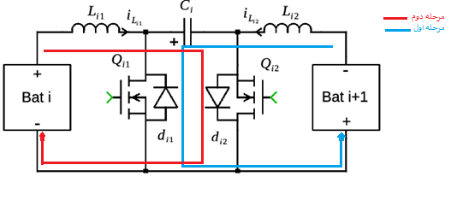
شکل ‏3-14 همسان‌ساز مبدل چوک [56].

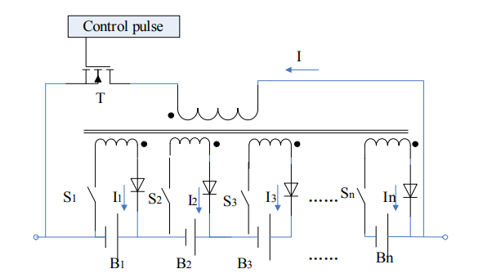
شکل ‏3-15 ساختار یک همسان‌ساز بر مبنای ترانسفورماتور چندسیم‌پیچه [57].

سوئیچ خازنی
سوئیچ خازنی استراتژی کنترل بسیار ساده‌ای را دارد؛ چراکه، فقط شامل دو وضعیت وصل بالا و وصل پایین می‌باشد. این عمل در تمامی‌ سلول‌های پک باتری به طور متوالی تکرار صورت می‌گیرد تا همه سلول‌ها همسان‌ شوند. شکل ‏3-16 یک نمونه ساده از ساختار مداری سوئیچ خازنی است. از مزایای این روش، می‌توان به عدم نیاز به استراتژی کنترل هوشمند اشاره کرد. بطوریکه، با اجرا کردن یک روال کلید‌زنی ساده، کلیه سلول‌ها بصورت خود به خود با سلول مجاور خود همسان می‌شوند. بدلیل عدم استفاده از المان‌های سلفی و مقاومتی، این روش از راندمان بالایی برخوردار است. در ادامه، از معایب این توپولوژی نیز می‌توان به زمان همسان‌سازی طولانی و هزینه بالای آن در مقایسه با روش همسان‌سازی اتلافی مقاومت- شانت سوئیچ شده اشاره کرد [55].
مرحله اول: در این مرحله همه سوئیچ‌ها در حالت بالا قرار می‌گیرند و دو سر خازن‌ها متناظر با هر باتری به آن متصل می‌شود. با اتصال خازن‌ها به باتری‌های متناظر خود، خازن‌ها به اندازه VBn شارژ می‌شوند.
مرحله دوم: پس از اتمام شارژ خازن‌ها، تمامی ‌سوئیچ‌ها از وضعیت بالا به وضعیت پایین تغییر حالت می‌دهند و Cn را به VBn+1 (سلول مجاور) متصل می‌کنند. در ادامه، ولتاژ سلول با ولتاژ خازن یکسان می‌شود.
ساختار سوئیچ خازنی دارای انواع توسعه یافته گوناگونی است. برای مثال، شکل ‏3-17 نمونه یک ساختار بهبود یافته است که ظرفیت خازن کل را افزایش و در نتیجه با افزایش میزان بار قابل انتقال توسط خازن‌ها به فرآیند همسان‌سازی سرعت می‌دهد. در شکل ‏3-17 نیز، اصول و قواعد ساختار پیشین همچنان پابرجاست؛ با این تفاوت که خازن C3 جهت افزایش ظرفیت تمامی ‌خازن‌ها به مدار اضافه شده است [55].
- مقایسه بین توپولوژی‌ها
در این بخش به مقایسه ابعاد و معیارهای گوناگونی از توپولوژی‌های همسان‌سازی که قبلا ذکر شد، پرداخته و بر اساس شبیه سازی عددی مقایسه می‌شود.

مقایسه عملکردی
سرعت یک شاخص عملکرد بسیار مهم برای سیستم همسان‌ساز است. بمنظور مقایسه زمان همسان‌سازی هشت توپولوژی سلول که مورد بحث قرار گرفت، شبیه‌سازی شده در محیط سیمولینک متلب انجام شده است. در محیط شبیه‌سازی شامل یک پک باتری متشکل از 12 سلول متصل سری با ظرفیت نامی‌1/3Ah درج شده است. برای مقایسه بهتر زمان، جریان همسان‌سازی به صورت ثابت و بر روی 5/0A تنظیم و مدارات ایده‌آل در نظر گرفته شده است. همچنین، از آرایش سه ماژول چهار سلوله در این آزمایش استفاده گردیده است. در راستای ایجاد ناهمسانی، پنج وضعیت از مقادیر از پیش تعیین شده به سلول‌های پک باتری اعمال شده که در جدول ‏3-1 ذکر شده است. در نهایت، نتایج شبیه‌سازی در جدول ‏3-2 ارائه گردیده و نشان می‌دهد همسان‌سازی سلول‌ها در سیستمی‌ که از توپولوژی انتقال سلول به سلول مستقیم استفاده‌ شده ، طولانی‌ترین زمان همسان‌سازی را به خود اختصاص می‌دهد. در همین حین، توپولوژی انتقال سلول به سلول لایه‌ای کوتاه‌ترین زمان را دارا است. در انتها، طولانی ترین زمان تعادل در مورد 4 برای توپولوژی انتقال سلول به سلول
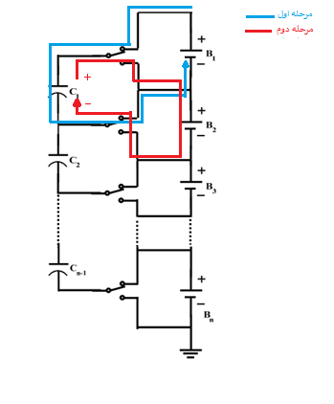
شکل ‏3-16 ساختار مدار همسان‌سازی بر مبنای سوئیچ خازنی [55].
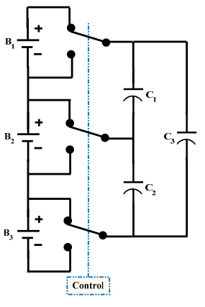
شکل ‏3-17 ساختار مدار همسان‌سازی سوئیچ خازنی دو طبقه [55].
مستقیم 15278 ثانیه است. در صورتی که کوتاهترین زمان تعادل در مورد 3، 3013 ثانیه است که مربوط به توپولوژی انتقال سلول به سلول لایه‌ای است.

مقایسه اقتصادی

برای جمع بندی و مقایسه از لحاظ اقتصادی، یک مثال معمولی از یک مدار مربوط به هر توپولوژی در جدول ‏2-1 ارائه شده است که در آن تعداد اجزای الکتریکی بکار رفته در هر مدار لحاظ شده و یک پک باتری با 8، 12 و 15 سلول باتری سری متشکل از 3 ماژول 4 سلولی برای مقایسه در نظر گرفته شده است. در جدول نیز، توپولوژی‌های مورد بحث، بر اساس پنج شاخص پیچیدگی در الگوریتم کنترلی، توان تلفاتی، اندازه، هزینه و سرعت مقایسه می‌گردند. در نهایت، از یک مقیاس عددی 1 تا 5 برای امتیازبندی شاخص‌ها استفاده ‌می‌شود.
جدول نشان می‌دهند که توپولوژی مبتنی بر سری سلول به سلول ارزان‌ترین توپولوژی است. همچنین، از آنجایی که انرژی تنها بین دو سلول مجاور منتقل می‌شود، ساده‌ترین الگوریتم کنترل را دارد. با این حال، بیشترین تلفات توان و کمترین راندمان را دارا است که از معایب آن بشمار می‌رود. بنابر دلایل ذکر شده، استفاده از این توپولوژی مناسب پک باتری در مقیاس‌های بزرگ نیست. توپولوژی‌های مبتنی بر ماژول و لایه‌ای، از ساختار طراحی ماژولار استفاده می‌کنند که در پک باتری با مقیاس بزرگ، از اتلاف انرژی کمتر و کارایی بیشتری بهره می‌برد. با این حال، در این روش پیچیدگی در پیاده‌سازی الگوریتم کنترلی و هزینه تمام شده بالاتر است. اندازه و حجم سیستم‌های مبتنی بر سلول‌های سری و سلول به سلول در قالب ماژول و ماژول تقریباً یکسان است زیرا تعداد یکسانی از مدار همسان‌ساز را استفاده می‌کنند [29] .
در مورد توپولوژی مبتنی بر مجاور و غیرمجاور، به دلیل ساختار استفاده شده در غیرمجاور و توزیع انرژی بدون درگیر کردن سلول‌های نامرتبط در فرآیند، شاهد افزایش طول عمر و راندمان همسان‌سازی در پک باتری هستیم [58]. در همین حال، توپولوژی مبتنی بر سلول و پک به دلیل پیچیدگی کنترل بالایی که دارد، گران‌ترین توپولوژی به شمار می‌رود. با این حال، از تلفات توان کم و اندازه متوسط برخودار است. استفاده از این نوع توپولوژی در قالب ماژول به ماژول، پیچیدگی کنترل، تلفات و هزینه تمام شده را کاهش ‌می‌دهد. اگرچه که این امر افزایش اندازه را در پی‌ خواهد داشت. با همه این تفاسیر، این توپولوژی برای کاربری‌های توان بالا و پک باتری‌های با مقیاس بزرگ توصیه می‌شود [59].
توپولوژی سلول به سلول مستقیم از یک همسان‌سازی معمولی با سوئیچ‌ها و سایر اجزای الکتریکی ذخیره‌کننده مانند خازن و سلف برای انتقال مستقیم انرژی بین دو سلول در هر کجای پک باتری استفاده می‌شود. از این جهت، مبادله انرژی بین هر سلول در هر نقطه از پک‌ باتری می‌تواند به دست آید، که در نهایت به هزینه نسبتا کم و راندمان مناسب ختم می‌شود. علاوه بر این، این توپولوژی کوچکترین اندازه را در بین سایر دارد [60].

جدول ‏2-1 مقایسه توپولوژی و مدارات همسان‌سازی به همراه تعداد اجزای آن‌ها [29].
توپولوژی | تعداد همسان‌ساز | مثال از مدار | ترانس | سلف | سوئیچ | خازن
انتقال سریالی سلول به سلول در قالب ماژول | $$ne=m\left(n-1\right)+m-1$$ | مبدل چوک | - | 2 | 2 | 1
انتقال سریالی سلول به سلول | $$ne=b-1$$
انتقال سریالی سلول به سلول لایه‌ای | $$ne=\sum_{l=1}^{[\log_{2}{b}]}{[\frac{b}{2^{l}}]}$$
انتقال بار سلول و پک باتری | $$ne=b$$ | ترانسفورماتور دوطرفه چند سیم‌پیچه | 1 | - | 2 | -
انتقال بار سلول و پک باتری در قالب ماژول | $$ne=b+m$$
انتقال سلول به سلول مستقیم | $$ne=1$$ | سوئیچ خازنی | - | - | b2 | 1

جدول ‏2-1 ارزیابی توپولوژی‌های نام‌برده شده در ابعاد مختلف [29].
توپولوژی | پیچیدگی در الگوریتم | توان تلفاتی | اندازه | هزینه | سرعت | میانگین
انتقال بار سلول و پک باتری در قالب ماژول | 3 | 5 | 2 | 3 | 5 | 6/3
انتقال سلول به سلول مستقیم | 3 | 4 | 5 | 4 | 4/1 | 5/3
انتقال سریالی سلول به سلول در قالب ماژول | 5 | 3 | 3 | 4 | 8/1 | 2/3
انتقال سریالی سلول به سلول | 5 | 1 | 3 | 5 | 6/1 | 1/3
انتقال سریالی سلول به سلول لایه‌ای | 3 | 4 | 5/2 | 3 | 5/1 | 8/2
انتقال بار سلول و پک باتری | 1 | 4 | 5/2 | 1 | 9/3 | 5/2
جدول ‏2-3 زمان سپری شده همسان‌سازی‌های مذکور برای داده‌های تصادفی [29].
توپولوژی | مورد 2 | مورد 3 | مورد 4 | مورد 5 | میانگین
مبتنی بر ماژول سلول به پک | 3688 | 3125 | 3684 | 3460 | 3489
مبتنی بر سری سلول به پک | 4132 | 4133 | 3908 | 3683 | 3964
مبتنی بر ماژول سلول به سلول | 4240 | 4016 | 6255 | 4522 | 4758
مبتنی بر سری سلول به سلول | 5239 | 6248 | 9044 | 5466 | 6099
مبتنی بر لایه ای سلول به سلول | 3684 | 3013 | 3128 | 30014 | 9660
سلول به سلول مستقیم | 13258 | 12145 | 15278 | 10987 | 12917
بطور خلاصه برخوردار بودن توپولوژی مبتنی بر انتقال سریالی سلول به سلول از ساختار ساده باعث پیاده‌سازی راحت‌تر آن می‌شود. در مقابل از راندمان پایین و افت توان بالا رنج می‌برد. در ساختار لایه‌ای سلول به سلول شاهد بیشترین سرعت همسان‌سازی هستیم و از لحاظ هزینه تمام شده، نمره 1/3 را از 5 دریافت کرده است. توپولوژی سلول و پک باتری در قالب ماژول نیز دارای سرعت بالا و هزینه تمام شده نسبتا پایینی است. در آخر توپولوژی سلول به سلول دارای کمترین هزینه پیاده‌سازی می‌باشد و در عین حال،‌ زمان همسان‌سازی آن طولانی است [29].
- الگوریتم ساده در همسان‌سازی
در [61]، استفاده از یک الگوریتم جدید برای انتقال شارژ بصورت چندگانه و موازی، فرآیند همسان‌سازی باتری خودرو را بهبود می‌بخشد. این الگوریتم به منظور افزایش ظرفیت قابل استفاده و پیمایش خودروها طراحی شده است، مخصوصاً در مقیاس خودروهای تجاری الکتریکی. آزمایشات الگوریتم با استفاده از شبیه‌سازی ماژول باتری و مبدل دو طرفه جریان مستقیم در محیط متلب-سیمولینک انجام شده است. نتایج نشان می‌دهد که الگوریتم پیشنهادی با سایر الگوریتم‌ها مقایسه شده و عملکرد مطلوبی داشته است.
برای ارزیابی الگوریتم، یک توپولوژی متشکل از ماژول‌های باتری و مبدل‌های دو طرفه جریان مستقیم با سوئیچ‌های ماتریسی در محیط سیمولینک مدل‌سازی شده است. در این سیستم، انتقال شارژ بین ماژول‌ها از طریق باس انجام می‌شود. مدل ارائه شده قابلیت انتقال جریان دو طرفه بصورت ایزوله را برای انجام عملیات شارژ و دشارژ بین سلول‌های منبع یا مقصد فراهم می‌کند. هممانطور که در شکل ‏2-18 ترسیم شده هر ماژول از2 زیرماژول و هر زیرماژول از 8 سلول سری تشکیل شده است. با اتصال 7 ماژول بصورت سری، ولتاژ نهایی پک باتری 650ولت و ظرفیت پک باتری 110 آمپرساعت می‌رسد.
هر یک زیر ماژول و انتقال شارژ از طریق باس انتقال شارژ موجب افزایش سرعت می‌شود. سوئیچ‌های ماتریسی ارتباط بین سلول‌ها و باس انتقال شارژ را از طریق مبدل فراهم می‌کنند. این مجموعه سوئیچ‌ها از 9 سوئیچ سلولی و 4 سوئیچ زوجیت تشکیل شده است [62].
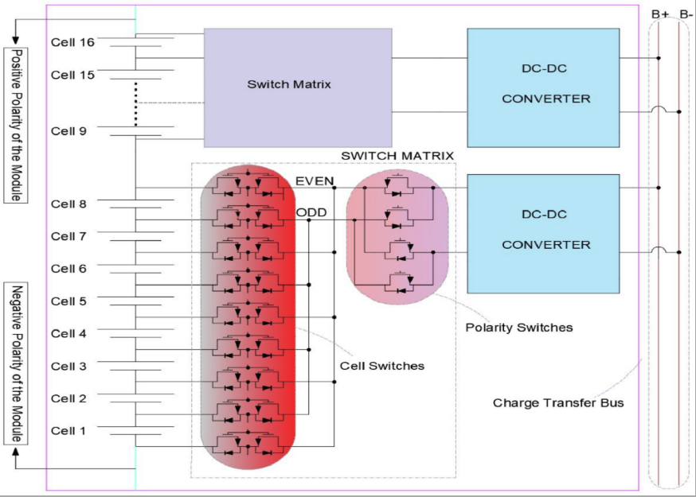
شکل ‏2-18 مدل شبیه‌سازی شده یک ماژول [61].

الگوریتم کنترلی
در الگوریتم پیشنهادی، هر ماژول باتری از 2 زیر ماژول تشکیل شده است و الگوریتم دو سلول با بالاترین و دو سلول با کمترین ولتاژ در هر ماژول باتری را انتخاب می‌کند. سپس، سلول‌ها بر اساس ولتاژ خود مرتب می‌شوند و سلول با بالاترین ولتاژ به سلول با کمترین ولتاژ مرتب شده متصل می‌شود. این چرخه برای همه جفت‌های سلول‌ها ادامه پیدا می‌کند. شکل ‏2-19 فلوچارت الگوریتم همسان‌ سازی را تشریح می‌کند.
همانطور که در ‏2-1 نشان داده شده است. اگر اختلاف بین این جفت از سلول‌ها بیش از 10 میلی‌ولت باشد، فرآیند همسان‌سازی آغاز می‌شود. در ‏2-2 Vavg_mi نمایان‌گر سطح ولتاژ میانگین ماژول i، Vmax_mi و Vmin_mi نیز به ترتیب به عنوان بیشترین و کمترین سطح ولتاژ ماژول i می‌باشند. با کمک مبدل جریان مستقیم دو طرفه، انرژی بیش از حد از سلول‌های با انرژی اضافه در زیرماژول‌ها به سلول‌های با کمترین انرژی در زیرماژول‌های دیگر از طریق باس انتقال شارژ منتقل می‌شود. برای ارائه انتقال انرژی بین سلول‌های انتخاب شده، سوئیچ‌ها در ماتریس سوئیچ باید با در نظر گرفتن سیگنال‌های کنترل (روشن/خاموش) فعال شوند.
‏2-1 | $$\left\{\begin{aligned}balancing starts V_{\max_{mi}}- V_{\min_{mi}}>10mV \\ balancing ends V_{\max_{mi}}- V_{\min_{mi}}≤10mV \end{aligned}\right.$$
‏2-2 | $$\left\{\begin{aligned}discharge operation V_{\max_{mi}}- V_{{avg}_{mi}}> V_{{avg}_{mi}}- V_{\min_{mi}} \\ charge operation V_{\max_{mi}}- V_{{avg}_{mi}}< V_{{avg}_{mi}}- V_{\min_{mi}} \end{aligned}\right.$$
سیستم همسان‌سازی مورد بررسی با مقایسه سه الگوریتم در یک پک باتری متشکل از ۱۷۶ سلول سری ارزیابی شده است. این سلول‌ها از نوع لیتیوم یونی با ظرفیت ۱۱۰ Ah و ولتاژ نامی ۳٫۷ ولت هستند و عملیات شارژ و دشارژ با استفاده از منابع جریان محدود به ۴ A انجام شده است. پک باتری به ۱۱ ماژول و ۲۲ زیرماژول تقسیم شده است.
با وجود دو مبدل جریان مستقیم در هر ماژول باتری، عملیات همسان‌سازی سریع‌تر از مقالات مشابه انجام شده است. همچنین، سادگی و عدم استفاده از الگوریتم‌های پیچیده کامپیوتری، این طرح پیشنهادی را کارآمدتر می‌کند. اما لازم به ذکر است که، ولتاژ پایانه‌ی سلول باتری به تنهایی ملاک مناسبی برای فرآیند همسان‌سازی نیست؛ چرا که وضعیت شارژ باتری تابعی از ولتاژ، دما و جریان است و همواره در گذر زمان تغییر می‌کند. استفاده از ولتاژ به عنوان متغیر همسان‌سازی می‌تواند باعث تکرار نابجای فرآیند شود. محدودیت جریان برای پیشگیری از آسیب رسیدن به سلول‌های باتری ایجاد شده است.

نتیجه‌گیری
الگوریتم ارائه شده در مقایسه با روش‌های دیگر، عملکرد سریع‌تری داشته و مدل شبیه‌سازی از سوئیچ‌های ماتریسی و مبدل جریان مستقیم دو طرفه برای هر زیرماژول شامل ۱۷۶ سلول سری تشکیل شده است. برای افزایش سرعت و کاهش پیچیدگی در شبیه‌سازی، منابع جریان کنترل‌شده برای مدل‌سازی انتقال بار به کار رفته‌اند و سیگنال سوئیچ‌های ماتریسی در شرایط ناهمسانی ولتاژ فعال می‌شود. عملکرد الگوریتم پیشنهادی با دو مقاله مرتبط مورد آزمایش قرار می‌گیرد و نتایج نشان می‌دهد که این الگوریتم، زمان همسان‌سازی را به طور قابل توجهی کاهش می‌دهد و همچنین دامنه ولتاژ میان سلول‌ها را بهبود می‌بخشد. در نتیجه، پک باتری مجهز به الگوریتم پیشنهادی، عملکرد بهتری نسبت به روش‌های مشابه داشته و انتقال شارژ همزمان بین ماژول‌ها را فراهم می‌کند.

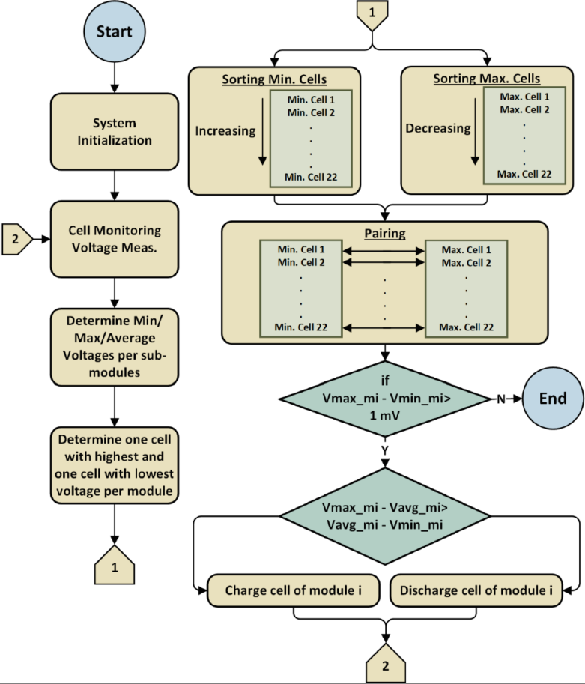
شکل ‏2-19 فلوچارت الگوریتم همسان‌سازی [61].

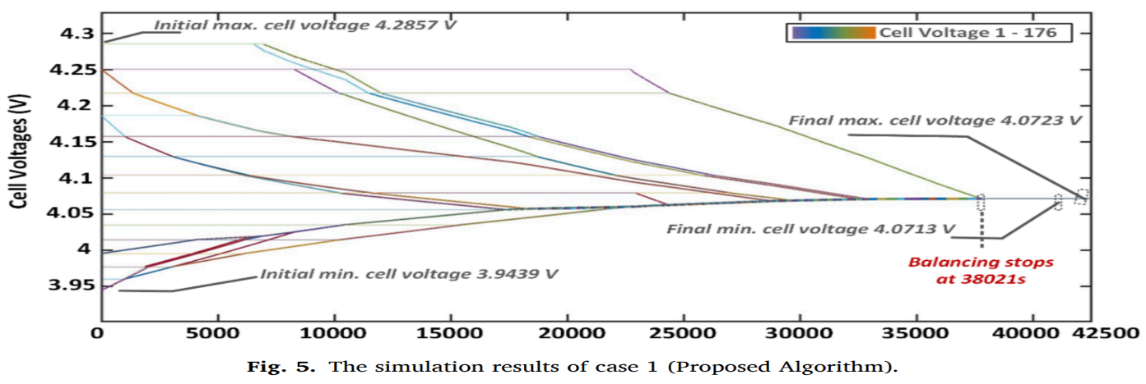
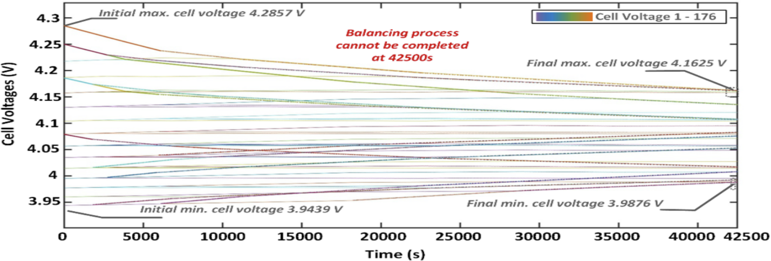
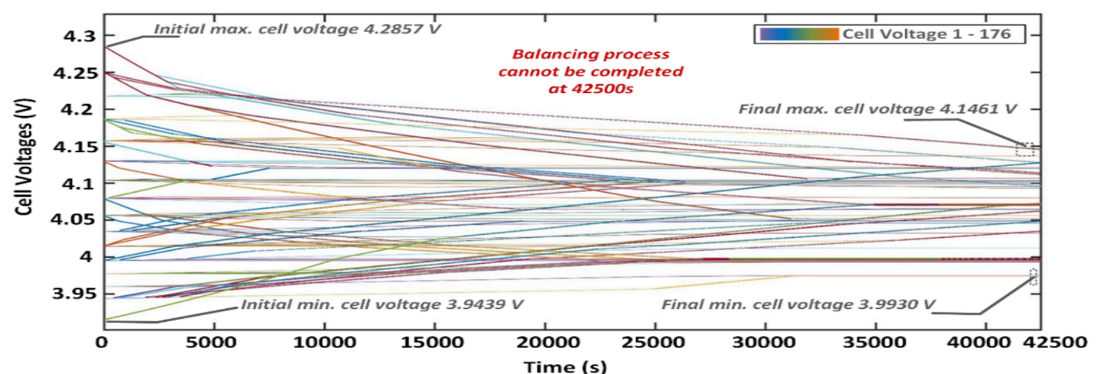
شکل ‏2-20 نتیجه شبیه‌سازی برای حالت اول (الگوریتم پیشنهادی) [61].

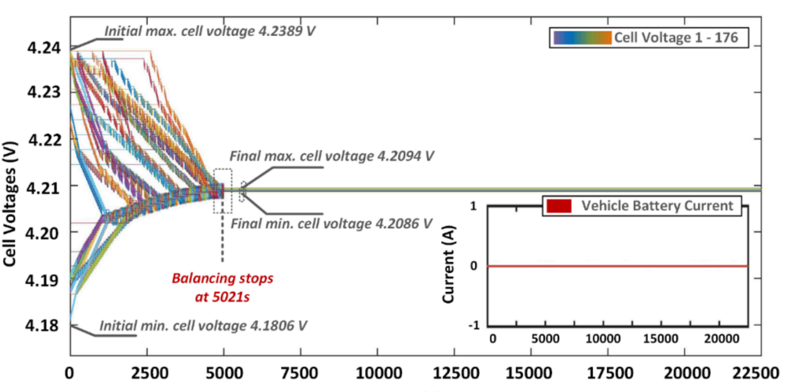
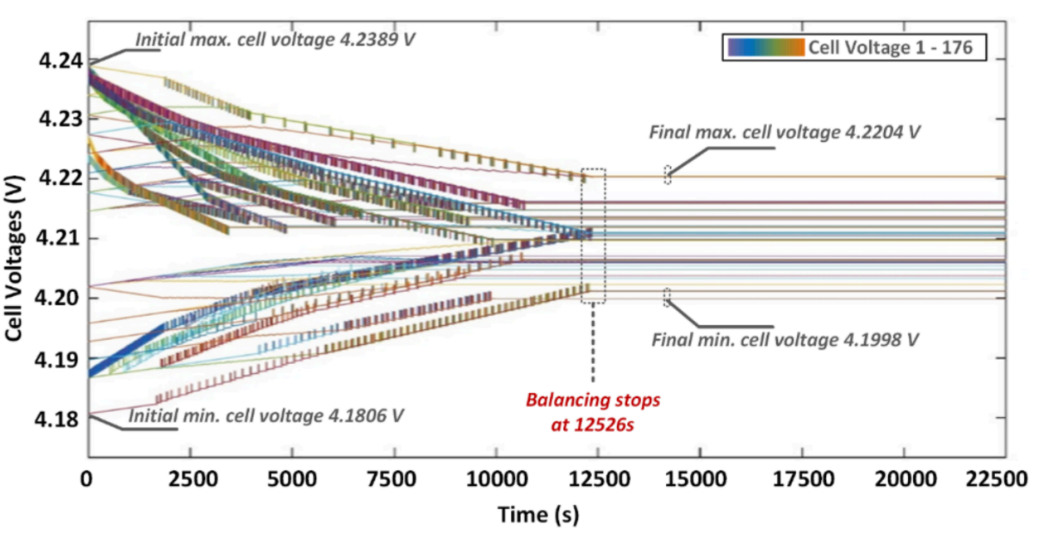
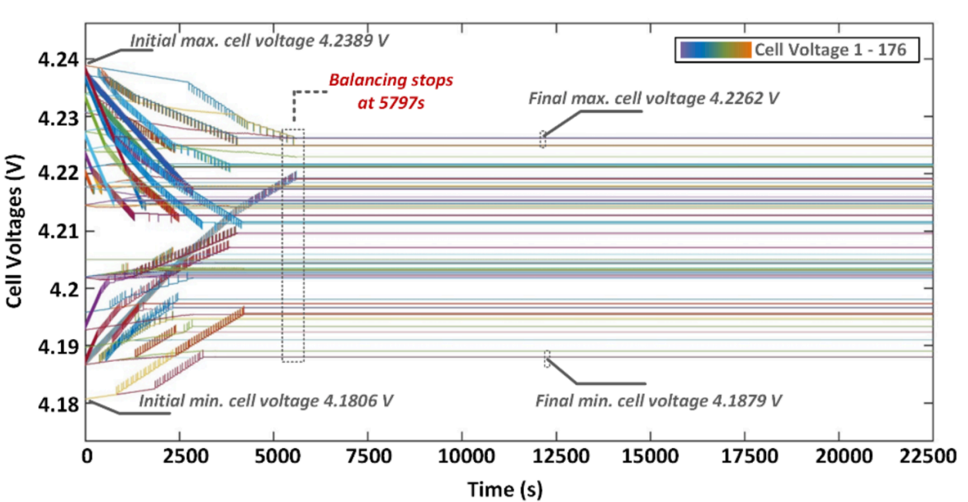
شکل ‏2-21 نتیجه شبیه‌سازی برای حالت دوم (الگوریتم [63]) [61].

جدول ‏2-4 نتایج شبیه‌سازی سیستم‌های همسان‌سازی [61].
الگوریتم‌ها | پارامتر‌ها | حالت اول | حالت دوم
الگوریتم پیشنهادی برای 176 سلول | اختلاف ولتاژ اولیه (mv) | 8/341 | 3/58
الگوریتم پیشنهادی برای 176 سلول | اختلاف ولتاژ نهایی (mv) | 1 | 8/0
الگوریتم پیشنهادی برای 176 سلول | زمان همسان‌سازی (s) | 38021 | 5021
الگوریتم [64] برای 176 سلول | اختلاف ولتاژ اولیه (mv) | 8/341 | 3/58
الگوریتم [64] برای 176 سلول | اختلاف ولتاژ نهایی (mv) | 1/153 | 3/38
الگوریتم [64] برای 176 سلول | زمان همسان‌سازی (s) | کامل نشده | 5797
الگوریتم [63] برای 176 سلول | اختلاف ولتاژ اولیه (mv) | 8/341 | 3/58
الگوریتم [63] برای 176 سلول | اختلاف ولتاژ نهایی (mv) | 9/174 | 6/20
الگوریتم [63] برای 176 سلول | زمان همسان‌سازی (s) | کامل نشده | 12526

الگوریتم ژنتیک (GA) در همسان‌سازی
در [65] ک مدار همسان‌سازی فعال و یک استراتژی جدید برای توزیع یکسان انرژی در سطح پک باتری معرفی می‌شود. این مدار شامل یک توپولوژی همسان‌سازی دو طرفه، ترانسفورماتور و سوئیچ‌های ماتریسی است که با استفاده از یک استراتژی نوآورانه مبتنی بر تجزیه و تحلیل خوشه‌بندی به همراه الگوریتم ژنتیک پیاده‌سازی می‌شود. تجزیه و تحلیل خوشه‌بندی برای شناسایی سلول‌های هدفی که باید همسان‌سازی شوند، انجام می‌شود و الگوریتم ژنتیک برای بهینه‌سازی نتایج اعمال می‌شود. نتایج شبیه‌سازی و تجربی نشان می‌دهند که استراتژی پیشنهادی نه تنها ناهمسانی پک باتری را بهبود می‌بخشد، بلکه سرعت فرآیند همسان‌سازی را نیز افزایش می‌دهد.

روش پیشنهادی
با کمک تجزیه و تحلیل خوشه‌ای، سلول‌های پک باتری را با معیار میزان مغایرت در وضعیت شارژ طبقه‌بندی می‌کند. [66]. با توجه به اینکه نتایج تجزیه و تحلیل خوشه بندی به مراکز اولیه خوشه بستگی دارد، الگوریتم ژنتیک برای بهینه سازی انتخاب مراکز اولیه خوشه و یافتن راه حل بهینه پیشنهاد شده است [67].
برای فرآیند همسان‌سازی، مدت زمان و میزان مغایرت در پک باتری دو پارامتر کلیدی هستند [68]. برای ارزیابی مزایای استراتژی پیشنهادی، این مقاله عملکرد استراتژی‌های همسان‌سازی مختلف را بر اساس توپولوژی پیشنهادی، مقایسه می‌کند.

توپولوژی همسان‌سازی
همانطور که در شکل ‏2-22 نشان داده شده است، توپولوژی همسان‌ساز فعال پیشنهادی، بصورت همزمان فرآیند همسان‌سازی پک باتری و شارژ باتری 12ولتی موجود در خودرو را انجام می‌دهد. توپولوژی از دو بخش شامل سوئیچ‌های ماتریسی و مبدل مستقیم دو جهته تشکیل شده است. سلول موردنظر را می‌توان با روشن کردن سوئیچ‌های متناظر به مبدل متصل کرد. مبدل دو طرفه می‌تواند جهت جریان را تغییر دهد و در دو حالت کار کند:
- انرژی از یک سلول به باتری 12 ولت خودرو هدایت شود( فرآیند بوست)
- انرژی از باتری 12 ولت خودرو به یک سلول هدایت شود( فرآیند باک)
انتقال انرژی دو طرفه توسط باتری 12 ولتی که به عنوان منبع ولتاژ مستقیم برای چراغ‌ها و سایر لوازم جانبی خودرو میسر است. این باتری از اجزای اصلی و همیشگی خودرو به ‌شمار می‌رود. بنابراین، گزینه خوبی برای منبع ذخیره‌ انرژی می‌باشد. سوئیچ‌های ماتریسی به دو بخش سوئیچ سلولی و سوئیچ زوجیت تقسیم می‌شوند. سوئیچ‌های سلولی بصورت جفتی روشن می‌شوند و پایانه‌های سلول مورد نظر را آماده اتصال به مبدل جریان مستقیم می‌کنند. در طرف دیگر سوئیچ‌های زوجیت باتوجه به عدد سلول انتخاب شده بصورت جفتی روشن می‌شوند تا مسیر سلول را به مبدل جریان مستقیم ببندند. برای مثال با در نظر گرفتن یک سلول با شماره فرد (سلول شماره 1) تنها سوئیچ‌های CSW1، CSW2، PSW2، و PSW3 روشن می‌شوند. در مقابل، CSW2، CSW3، PSW1 و PSW4 برای سلول‌های با شماره زوج روشن خواهند شد. مسیر جریان در طول شارژ سلول 1 در شکل ‏2-22 نشان داده شده است.
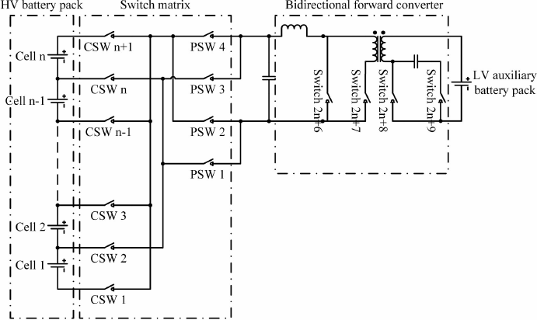
شکل ‏2-22 مدار همسا‌ن‌ساز پیشنهادی [65].

استراتژی همسان‌سازی
استراتژی همسان‌سازی بطور کلی انتخاب سلول‌های نیازمند همسان‌سازی می‌باشد. در این مقاله یک روش خوشه‌بندی برای شناسایی این دسته از سلول‌ها پیشنهاد شده است.
زمان مورد نیاز برای اجرای فرآیند مربوطه و میزان مغایرت سطوح وضعیت شارژ پک باتری در الگوریتم خوشه‌بندی تعیین می‌شوند. از آنجایی که تعداد زیادی سلول برای همسان‌ شدن در برخی کاربری‌های وجود دارد، تعیین سلول‌ها برای همسان‌سازی، همچنان پر چالش و نیازمند پژوهش و مطالعه بیشتر است. بمنظور سرعت بخشیدن به فرآیند و کاهش مغایرت شارژ سلول‌ها دو هدف اصلی الگوریتم هستند که می‌بایستی بین آنها به حد وسط رسید. به همین سبب، ‏2-3 به عنوان تابع تناسب تعریف می‌شود. بطوریکه α و β به ترتیب، ضرایب زمان سپری شده و میزان مغایرت هستند.

‏2-3 | $$\left\{\begin{aligned}F\left(t_{total}, Incon\right)= α\frac{t_{total}}{t_{max}}×100\%+ β\frac{ Incon}{{Incon}_{max}}×100\% \\ α+β=1 \end{aligned}\right.$$
از روش‌های مرسوم و مورد استفاده در الگوریتم خوشه‌بندی، K-means می‌باشد. از مزایای آن حساس بودن به داده‌های پرت است و می‌توان آن را برای داده‌های انبوه اعمال کرد. همچنین، با بهره‌گیری از آن، می‌توان سلول‌ها را بر اساس توزیع وضعیت شارژ به سه گروه خنثی، نیاز به شارژ و نیاز به دشارژ طبقه‌بندی کرد. با توجه به ‏2-4 در الگوریتم خوشه‌بندی K-means، k نشان‌دهنده تعداد خوشه‌ها، C نشان‌دهنده مرکزیت تمامی‌ خوشه‌ها، X نشان‌دهنده مجموعه داده‌ها، D(Xj) نشان‌دهنده مجموعه‌ای از فواصل بین داده‌های متعلق به خوشهj و مرکز خوشهj، numi به معنای تعداد نقاط داده متعلق به خوشه‌ها، و diet به معنای شکاف بین آخرین مرکز خوشه تولید شده و مرکز خوشه پیشین است. فلوچارت تجزیه و تحلیل خوشه‌بندی K-means در شکل ‏2-23 نشان داده شده است.
‏2-4 | $$\left\{\begin{aligned}k=3 \\ C=\left\{C_{1},C_{2},…C_{k}\right\} \\ dis\left(X_{j},C_{i}\right)=\left|{SOC}_{j}- C_{i}\right|1≤j≤n, 1≤j≤k \\ D\left(X_{j}\right)=\min\left\{dis\left(X_{j},C_{i}\right), 1≤i≤k \right\} \\ C_{i}^{'}= \frac{\sum{X_{j∈{cluster}_{i}}D\left(X_{j}\right)}}{{num}_{i}}1≤i≤k \\ diet\left(C_{i}\right)=\left|C_{i}- C_{i}'\right|1≤i≤k \end{aligned}\right.$$
با توجه به نمودار روال بهینه سازی نتایج طبقه بندی در شکل ‏2-24 ،برای یافتن بهینه‌ترین خروجی، ابتدا یک جمعیت متشکل از یک سری راه‌حل‌های ممکن بطور تصادفی تولید می‌شود. راه‌حل‌های ممکن بصورت آرایه‌ بردارهای ستونی چیده‌ می‌شوند که شامل سه نقطه هستند و مراکز خوشه‌بندی اولیه را نشان می‌دهند. سپس، این مراکز خوشه‌بندی اولیه به با استفاده از K-means برای به دست آوردن نتایج متفاوت طبقه‌بندی اعمال می‌شوند. مرکزیت خوشه‌بندی از طریق تابع تناسب پیشنهادی ارزیابی و محاسبه می‌شوند. سپس، بردارهای تولید شده با مقادیر تناسب مقایسه شده و بخشی از آنها دور ریخته می‌شود که جزو مرحله انتخاب در الگوریتم می‌باشد. دو بردار‌ صورت باینری کدگذاری می‌شوند که کروموزوم نامیده می‌شوند مقادیر باینری
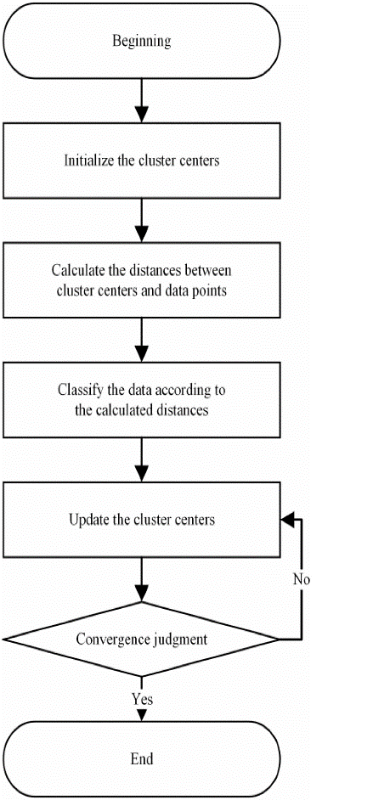
شکل ‏2-23 فلوچارت خوشه‌بندی k-means [65].
این کروموزوم‌ها به طور تصادفی با یکدیگر تعویض می‌شوند و بخشی از کدگذاری دودویی آنها رد و بدل می‌شود. این مرحله همگذری نام دارد. پس از فرآیند همگذری، بردارهای ستونی باقیمانده می‌توانند بردارهای ستونی جدید تولید کنند و نسل بعدی جمعیت را تشکیل دهند. برای آخرین نسل جمعیت، برخی از بردارها به صورت تصادفی انتخاب می‌شوند و بخشی از کدگذاری باینری آنها تغییر می‌کند که به آن جهش می‌گویند. جمعیت به تدریج از طریق استفاده مکرر از انتخاب، همگذری و جهش به سمت راه حل بهینه همگرا می‌شود. این فرآیند تا رسیدن به معیار از پیش تعیین شده، ادامه پیدا می‌کند. در این پژوهش، تعداد تکرر این روال، به عنوان معیار اتمام الگوریتم در نظر گرفته شده است.
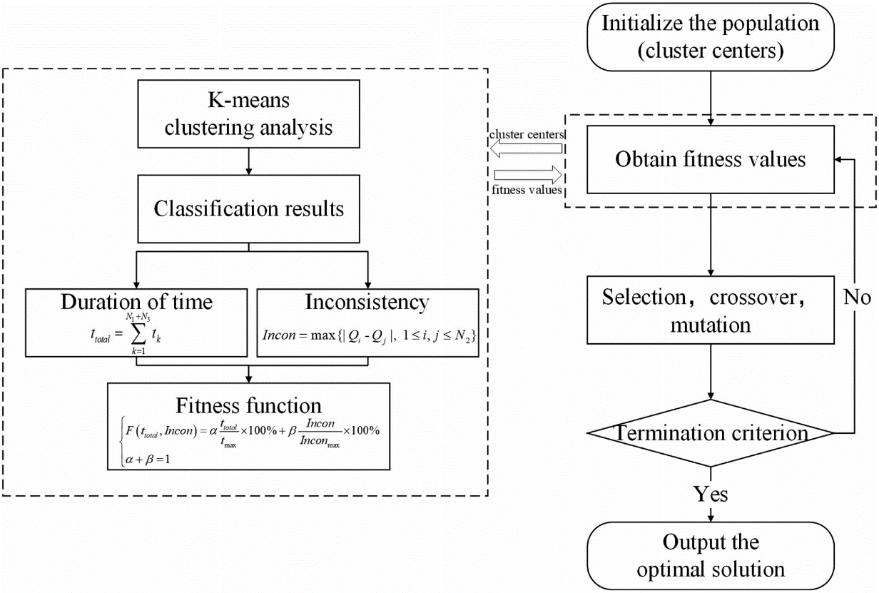
شکل ‏2-24 فلوچارت دسته‌بندی بهینه‌شده توسط GA [65].

شبیه‌سازی
در این مقاله، یک استراتژی جدید برای همسان‌سازی باتری‌ها ارائه شده است. برای شبیه‌سازی، 12 سلول به صورت سری به عنوان باتری پک در نظر گرفته شده است. مقادیر وضعیت شارژ انتخاب شده برای سلول‌ها به صورت تصادفی انجام شده و با استفاده از ضرایب وزنی مختلف، طبقه‌بندی حاصل شده است. در شکل ‏2-25 نتایج نشان می‌دهد که حداقل مقدار تابع تناسب به پایداری گرایش دارد و مقدار میانگین تناسب با تولید مثل‌ها، گرایش کاهشی نوسانی را نشان می‌دهد. زمان همسان‌سازی و سطح مغایرت در پک باتری دو عامل مهم برای ارزیابی اثر همسان‌سازی هستند و از ضرایب وزنی α و β برای این ارزیابی استفاده می‌شود. استفاده از الگوریتم ژنتیک برای بهینه‌سازی انتخاب مراکز خوشه‌ها صورت می‌گیرد. این مقاله بهینه‌سازی سلول‌هایی که باید شارژ یا دشارژ شوند را هدف قرار می‌دهد و اثرگذاری ضرایب α و β بر پارامترهای سرعت همسان‌سازی و میزان همسان‌سازی نشان داده می‌شود.

آزمایشات عملی
- در این آزمایش، مجموعه‌ای از فرآیند‌های همسان‌سازی برای تأیید سودمند بودن استراتژی پیشنهادی در مقایسه با روش خوشه‌بندی K-means بدون GA انجام گردید. شرح انجام آزمایشات در بند‌های زیرین آورده شده است: روش 1 (بدون اعمال همسان‌سازی): سلول‌ها به میزان وضعیت شارژ اولیه شارژ می‌شوند و هیچگونه فرآیند همسان‌سازی روی آن‌ها انجام نمی‌شود.
- روش 2 (روش آستانه ثابت): در این روش یک آستانه ثابت بمنظور تعیین سلول‌های نیاز به همسان‌سازی بکار گرفته می‌شود. معمولا آستانه 10 درصد و حد بالا یا پایین عنوان مقدار آستانه تعیین می‌شود. از آنجایی که تعداد وضعیت شارژ بیشتری بین 42% و 52% نسبت به 60% و 70% توزیع شده است، بنابراین حد پایین و بالای وضعیت‌ شارژ به ترتیب 42% و 52% تعیین می‌شوند. نتیجه طبقه‌بندی در شکل ‏2-26 (الف) نشان داده شده است.
- روش 3 (خوشه‌بندی K-means بدون GA): سلول‌ها بر اساس روش k-mean بدون GA همسان‌سازی می‌شوند. نتیجه دسته‌بندی شکل ‏2-26 (ب) نشان داده شده است.
- روش 4 (تجزیه و تحلیل خوشه بندی K-means با GA): سلول‌ها بر اساس نتایج دسته‌بندی به دست آمده از همسان‌سازی پیشنهادی، یکسان می‌شوند. برای مثال، نسبت وزنی α و β، برابر با 6:4 در نظر گرفته شده است. نتیجه دسته‌بندی شکل ‏2-26 (ج) مشاهده می‌شود.
برای ارزیابی بهتر و نمایان کردن برتری استراتژی پیشنهادی، ظرفیت‌های موجود پس از همسان‌سازی با روش‌های مذکور اندازه‌گیری و توزیع وضعیت شارژ سلول‌ها، منحنی ولتاژ شارژ و دشارژ آن‌ها پس از همسان‌سازی با روش‌های مختلف در شکل ‏4-22 ارائه شده است. همچنین، زمان فرآیند و ظرفیت‌ بدست آمده پک باتری در روش‌های مختلف را مقایسه می‌کند.
با توجه به جدول ‏2-5 ومقایسه نتایج روش‌های 1، 2، 3 و 4، اثربخشی توپولوژی پیشنهادی قابل مشاهده است. در روش پیشنهادی، ظرفیت کل پک باتری نسبت به روش‌های مذکور افزایش یافته و در همین حین، زمان همسان‌سازی کاهش پیدا کرده است. همانطور که در شکل ‏4-22 (الف) نشان داده شده است، هیچ فرآیند همسان‌سازی مورد استفاده نبوده است و سلول 3 در هنگام شارژ ابتدا به ولتاژ قطع بالا و سلول 4 در هنگام تخلیه به ولتاژ قطع پایین می‌رسد. درنتیجه، ظرفیت موجود پک باتری توسط سلول 3 و 4 محدود شده است. در شکل ‏4-22 (ب)و(د)، پک باتری با سه روش مختلف قبل از شارژ و دشارژ یکسان شده است. صرف نظر از اینکه استراتژی اتخاذ شده ، ظرفیت موجود در مقایسه با قبل از همسان‌سازی بهبود یافته است.
این آزمایش اثربخشی مدار همسان‌سازی پیشنهادی را تایید می‌کند. با این حال، در مقایسه با روش‌های خوشه‌بندی، روش آستانه ثابت زمان بیشتری می‌برد و کاهش مغایرت در آن کمتر است. از طریق تجزیه و تحلیل خوشه بندی، بهبود ظرفیت موجود تا 74/16% درصد می‌رسد و زمان سپری شده آن بسیار کمتر از روش آستانه ثابت است. اگرچه ظرفیت‌های موجود روش 3 و روش 4 نزدیک است، اما می‌توان نتیجه گرفت که GA سهم بزرگی در کاهش زمان همسان‌سازی به میزان 8/23% دارد. محاسبه زمان سپری شده روش‌های مذکور بر روی لپ‌تاپ Intel Core i5 2.2G و 8GB حافظه صورت گرفت. با مشاهده نتایج بدست آمده، زمان محاسباتی به مراتب کمتر از مدت زمان همسان‌سازی است. اگرچه با استفاده از استراتژی پیشنهادی، بار محاسباتی افزایش می‌یابد، ولیکن اثرات کاهش مدت زمان فرآیند همسان‌سازی قابل توجه است. در حال حاضر، پک باتری مورد
روش‌های خوشه‌بندی، روش آستانه ثابت، زمان بیشتری برای همسان‌سازی صرف میکند و جای بهبود زیاد دارد. از طریق تحلیل خوشه‌بندی، بهبود ظرفیت موجود تا 74/16 درصد و مصرف زمان بسیار کمتر از روش آستانه ثابت است. اگرچه ظرفیت موجود پک باتری در روش 3 و 4 نزدیک است. به هر روی، می‌توان نتیجه گرفت که GA به میزان 8/23٪ در بهینه‌سازی کاهش زمان همسان‌سازی سهم دارد.
برای تایید اثربخشی توپولوژی و استراتژی پیشنهادی، یک سری آزمایش در نظر گرفته شده است. در این آزمایشات، پس از فرآیند همسان‌سازی، ظرفیت موجود پک باتری بهبود می‌یابد. در مقایسه با روش میانگین‌گیری، روش خوشه بندی در بهبود ظرفیت بسیار بهتر عمل می‌کند. در ادامه، GA کمک زیادی به بهینه‌سازی نتایج طبقه‌بندی و کاهش زمان فرآیند می‌کند. اگرچه بار محاسباتی هنگام استفاده از استراتژی پیشنهادی افزایش می‌یابد، اما اثرات کاهش زمان سپری شده همسان‌سازی واضح و قابل توجه است.

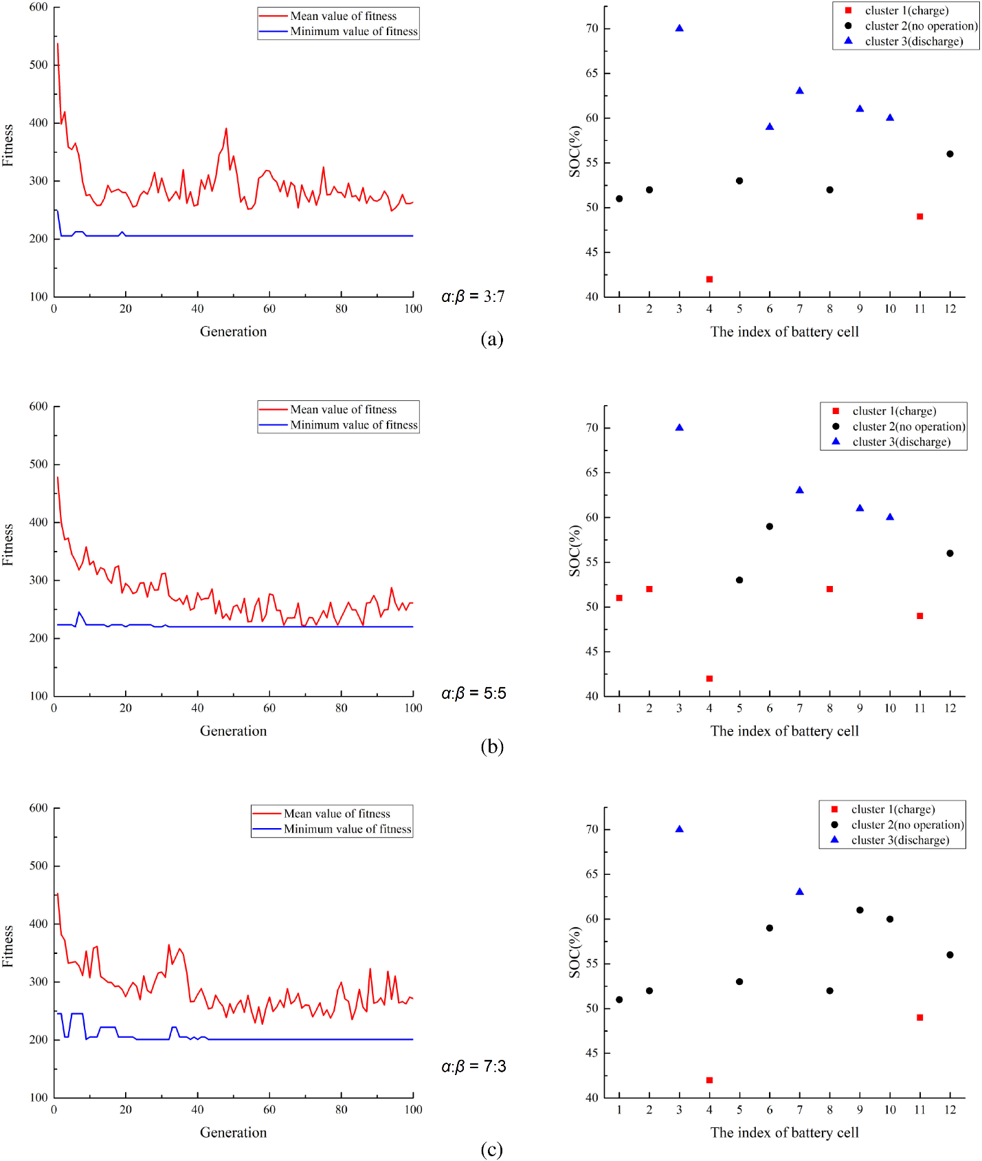
شکل ‏2-25 مقادیر تابع تناسب و نتایج دسته‌بندی بهینه شده با ضرایب متفاوت [65].

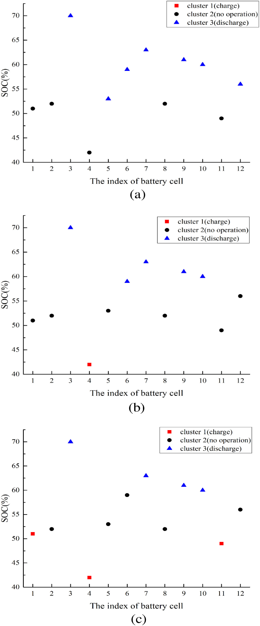
شکل ‏2-26 نتیجه دسته‌بندی سلول‌ها در فرآیند همسان‌سازی. روش 2 (الف)، روش 3 (ب)، روش 4 (ج) [65].
جدول ‏2-5 مقایسه روش‌های همسان‌سازی[65].
پارامتر  روش | زمان محاسباتی (s) | زمان همسان‌سازی (s) | ظرفیت قابل استفاده (Ah) | نسبت ظرفیت کل به ظرفیت قابل استفاده (%)
روش 1 (بدون همسان‌سازی) | - | - | 5175/1 | 98/69
روش 2 (همسان‌سازی با آستانه ثابت) | 010/0 | 2366 | 8587/1 | 49/84
روش 3 (خوشه‌بندی K-means بدون GA) | 037/0 | 1641 | 9079/1 | 72/86
روش 4 (خوشه‌بندی K-means همراه با GA) | 656/6 | 1325 | 9101/1 | 82/86

نتیجه گیری
صرف نظر از اینکه کدام استراتژی همسان‌سازی اتخاذ شده است، ظرفیت موجود پک باتری در مقایسه با قبل از همسان‌سازی بهبود می‌یابد. این امر، کارایی مدارات همسان‌سازی را تایید می‌کند. با این حال، در مقایسه با الگوریتم خوشه‌بندی در همسان‌سازی
در [69] یک روش همسان‌سازی سریع و کارآمد مبتنی بر مبدل دو طرفه با دامنه ولتاژ وسیع همراه با استراتژی خوشه‌بندی DBSCAN ارائه می‌شود. به لطف محدوده وسیع ولتاژ مبدل، انرژی باتری را می‌توان به طور منطقی بین باتری و خازن توزیع کرد. الگوریتم خوشه‌بندی DBSCAN برای گروه‌بندی تمام سلول‌های باتری
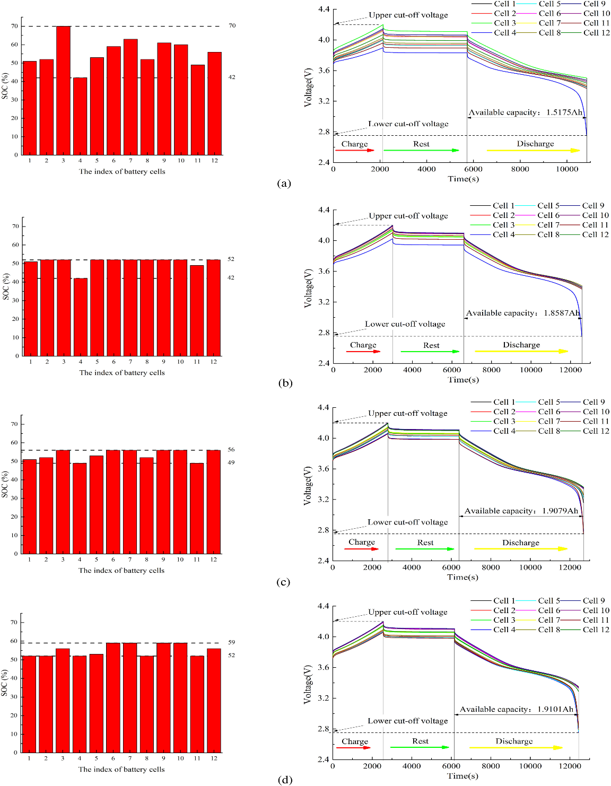
شکل ‏4-22 توزیع SOC و نتایج روش‌های همسان‌سازی. (الف) بدون همسان‌سازی (ب)روش آستانه ثابت (ج) خوشه‌بندی k-mean بدون GA (د) دسته‌بندی k-mean همراه با GA [65].

استفاده می‌شود و هر گروه ممکن است شامل یک یا چند سلول باتری مجاور و غیرمجاور باشد. ابتدا سلول‌های منفرد غیرمجاور همسان شده و در گروه مجاور با نزدیک‌ترین ولتاژ ادغام می‌شوند. سپس، گروه‌ها با ولتاژهای مختلف بصورت گروهی و سریالی همسان می‌شوند و در نتیجه همسان‌سازی سریع کل پک باتری محقق می‌شود. به منظور بررسی اثربخشی روش پیشنهادی، شبیه‌سازی‌ و پیاده‌سازی عملی صورت گرفته است.
همسان‌سازی مبتنی بر المان ذخیره‌کننده خازن، از اختلاف ولتاژ بین هر سلول تکی و استفاده می‌کند که ولتاژ در هر دو انتهای خازن نمی‌تواند به طور ناگهانی تغییر کند و بدلیل تغییرات جزئی ولتاژ سلول‌ها با یکدیگر، از سرعت انتقال انرژی پایینی برخوردار است. در [70] یک همسان‌ساز سوئیچ خازنی را با استفاده از خازن‌ها به عنوان حامل انرژی در فرآیند همسان‌سازی پیشنهاد شده است. در این طرح پیشنهادی انرژی در هر سلول می‌تواند به طور انتخابی و منعطف بین سلول‌ها جابجا شود تا همسان‌سازی پک باتری صورت بگیرد. با این حال، جریان همسان‌سازی کم و فرآیند کند است. بر خلاف روش‌های این چنینی، روش‌های همسان‌سازی مبتنی بر سلف‌، انرژی باتری به صورت جریان منتقل می‌شود. در [71] از این عنصر ذخیره کننده انرژی استفاده کردند که در این روش سرعت همسان‌سازی سریع‌تری را شاهد هستیم. استفاده از یک مبدل با قابلیت اطمینان بالا و کارآمد برای بهبود راندمان فرآیند، زمان و ایمنی همسان‌سازی پک باتری مستهلک از اهمیت زیادی برخوردار است.
به منظور حل مشکلاتی که اشاره شده و کاهش تعدد عناصر ذخیره کننده انرژی، این مقاله روشی بهینه و سریع برای همسان‌سازی فعال پک باتری مستهلک با استفاده از مبدل ولتاژ دوطرفه با دامنه ولتاژ کاری وسیع و الگوریتم خوشه بندی فضایی مبتنی بر چگالی کاربردی با نویز پیشنهاد می‌کند.

ساختار و اصول کارکرد توپولوژی
در راستای تشریح مقاله، ابتدا به بررسی توپولوژی پیشنهادی میپردازیم. مدار همسان‌سازی از مبدل دو طرفه چهار سوئیچه، ابر خازن و سوئیچ‌های ماتریسی تشکیل شده است. در میان آنها، مبدل دو طرفه چهار سوئیچه می‌تواند انعطاف‌پذیری و راندمان بالایی را برای سیستم محقق کند. همسان‌سازی با استراتژی ترکیبی می‌تواند از سلول به سلول و گروه به گروه، اتلاف انرژی را در طول فرآیند همسان‌سازی کاهش دهد. شکل ‏2-28 نمایی کلی از مدار همسان‌ساز پیشنهادی ارائه می‌دهد. این مدار از یک پک باتری لیتیومی، یک آرایه سوئیچ، یک مبدل دو طرفه باک-بوست چهار سوئیچه و یک واحد ذخیره‌سازی انرژی حاوی چند ابرخازن تشکیل شده است. با اتصال تمامی ‌قطب‌های همنام سلول‌ها به یکدیگر، دو باس مثبت و منفی تشکیل می‌شود. باس مثبت به قطب مثبت مبدل و باس منفی به قطب منفی مبدل متصل می‌شود. این ساختار مدار می‌تواند بطور منعطف هر سلول باتری را بصورت تکی و یا هر گروه از سلول پک باتری را به مبدل متصل کند. مبدل دو طرفه در حالت یکسوسازی همزمان کار می‌کند، که بازده تبدیل مبدل را بالاتر می‌برد و در عین حال عمل باک و بوست دو طرفه را محقق می‌کند. مبدل باک-بوست، مسیر تبادل انرژی بین پک باتری و واحد ذخیره‌سازی انرژی را شکل می‌دهد. از آنجایی که مبدل متشکل از یک ساختار تک سلفی است، طراحی سلف باید هر دو حالت باک و بوست لحاظ شود. در حالت باک، زمانی که خروجی مبدل به طور کامل بارگذاری شده و ولتاژ ورودی حداکثر باشد، ریپل سلف بیشترین ریپل ولتاژ در خروجی را دارد که آن را تشریح می‌کند. در مقابل، در حالت بوست، زمانی که ولتاژ ورودی کوچکترین باشد، ریپل سلف بیشترین مقدار خود را دارد.
‏2-5 | $$∆I_{L}=\frac{V_{out}}{f_{s}.L}.(1-\frac{V_{out}}{V_{in(max)}})$$
‏2-6 | $$∆I_{L}=\frac{V_{in(min)}}{f_{s}.L}.(\frac{V_{out}-V_{in(min)}}{V_{out}})$$
در ‏2-5 و ‏2-6 ΔIL نمایانگر ریپل جریانی سلف، fs نمایانگر فرکانس سوئیچینگ سوئیچ اصلی، Vout نمایانگر ولتاژ خروجی، L نشان دهنده اندوکتانس سلف، Uin(max) حداکثر مقدار ولتاژ ورودی و Uin(min) نشان دهنده حداقل ولتاژ ورودی است.
متغیر فرآیند همسان‌سازی معمولا ولتاژ یا وضعیت شارژ باتری است. از جمله روش‌های تخمین این متغیر می‌توان به روش انتگرال‌گیری آمپر ساعت، فیلتر کالمن، شبکه عصبی و روش‌های دیگر اشاره کرد. در این میان روش انتگرال‌گیری آمپر ساعت به دلیل عدم دقت اندازه گیری جریان منشعب شده، نمی‌تواند صحت تخمین وضعیت شارژ را تضمین کند. روش ‌هایی مانند فیلتر کالمن و شبکه عصبی دقت تخمین بالایی دارند، اما میزان محاسبه آن‌ها زیاد و اجرای آن نیازمند ابزار محاسباتی قدرتمند است. در مقابل، استفاده از متغیر ولتاژ، پیاده‌سازی آسان‌تری را دارد؛ چرا که اندازه‌گیری ولتاژ پایانه‌های سلول‌ به سادگی انجام می‌شود. بنابراین، ولتاژ باتری به عنوان متغیر همسان‌سازی راه حل عملی تری در کنترل فرآیند همسان‌سازی باتری است. به همین سبب، در این مقاله ولتاژ به عنوان متغیر همسان‌سازی انتخاب شده است.
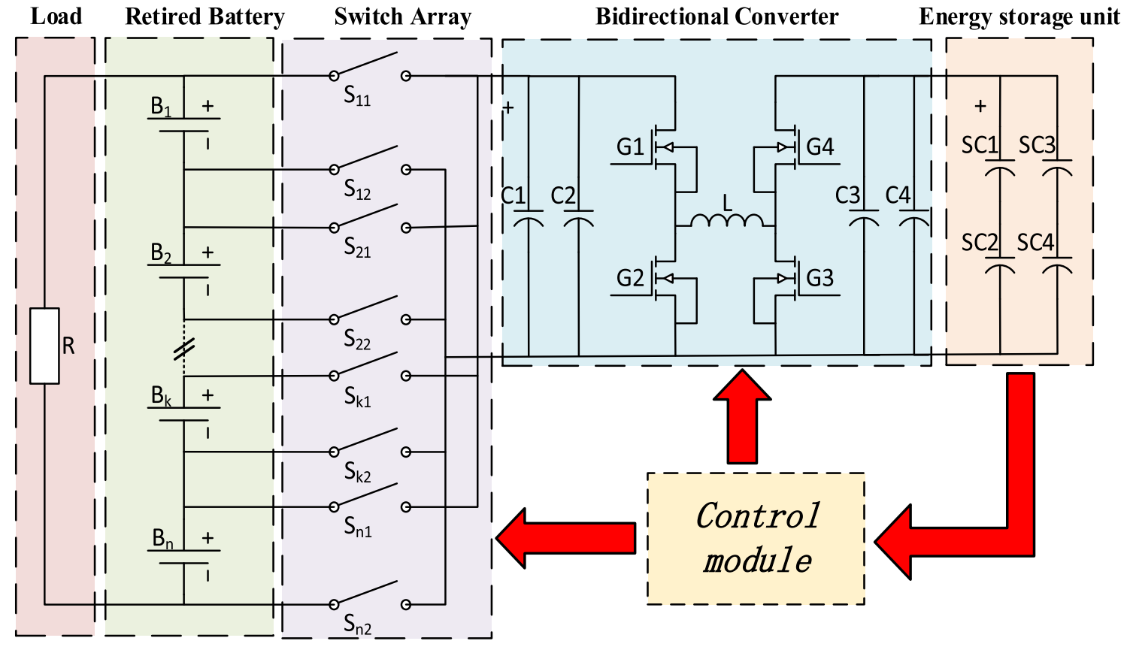
شکل ‏2-28 ساختار توپولوژی ارائه شده در طرح پیشنهادی [69].

‏2-7 | $$V_{av}=\frac{V_{1}+V_{2}+{…+V}_{n}}{n}$$
‏2-8 | $${|V}_{n}-v_{av}| ≥V_{M}$$

همسان‌سازی سلول تکی
همسان‌سازی سلول تکی زمانی آغاز می‌شود که ‏2-7 و ‏2-8 برقرار باشد:
در ‏2-7 و ‏2-8، Vav نشان دهنده میانگین ولتاژ پک باتری و Vn نشان دهنده ولتاژ هر سلول تکی در پک باتری است. و VM آستانه تعادل را نشان می‌دهد. هنگامی ‌که تفاوت بین Vn و Vav از آستانه تعادل VM بیشتر باشد، فرآیند همسان‌سازی آغاز می‌شود.
در مثالی که در شکل ‏2-29 آمده است، نحوه اتصال سلول‌ها به مبدل نشان داده شده است. در این مثال ولتاژ سلول B1 بیشتر از ولتاژ سلول B2 می‌باشد و می‌بایست انرژی اضافی B1 به B2 منتقل شود. فرآیند همسان‌سازی در دو مرحله انجام می‌شود.
- در مرحله اول: S11 و S12 مسیر سلول را تا مبدل برقرار می‌کنند. از آنجایی که ولتاژ سلول تکی کمتر از مقدار مقرر شده ولتاژ ابرخازن است، مبدل چهار در حالت بوست کار می‌کند. در این حالت، کلید G1 در وضعیت روشن، کلید G2 در وضعیت خاموش، سوئیچ G3 در حالت کلید زنی و سوئیچ G4 در حالت مکمل G3 بمنظور یکسوسازی همزمان عمل می‌کند. فرآیند تبدیل ولتاژ، در ‏2-9 برقرار می‌شود:
‏2-9 | $$\frac{V_{SC}}{V_{BAT}}=\frac{1}{1-D}$$
در ‏2-9‏2-9، VSC مقدار از تعیین شده ولتاژ ابرخازن، VBAT نشان دهنده ولتاژ یک سلول باتری و D نشان دهنده دیوتی سایکل سوئیچ اصلی است. هنگامی‌ که مبدل شروع به کار می‌کند، انرژی از باتری B1 و مبدل به ابرخازن برای ذخیره‌سازی منتقل می‌شود. هنگامی ‌که ولتاژ ابرخازن به مقدار تعیین شده می‌رسد، مرحله اول پایان می‌یابد.
- در مرحله دوم: S2 و S1 مسیر سلول را تا مبدل برقرار می‌کنند. از آنجایی که ولتاژ ابرخازن بیشتر از ولتاژ سلول تکی می‌باشد، مبدل چهار در حالت باک کار می‌کند. در این حالت، کلید G1 در وضعیت روشن، کلید G2 در وضعیت خاموش، سوئیچ G4 در حالت کلید زنی و سوئیچ G3 در حالت مکمل G4 بمنظور یکسوسازی همزمان عمل می‌کند. فرآیند تبدیل ولتاژ، در ‏2-10 برقرار می‌شود:
‏2-10 | $$D=\frac{V_{SC}}{V_{BAT}}$$
مبدل دو طرفه جریان انرژی را از ابرخازن SC به باتری B1 منتقل می‌کند. هنگامی‌ که ولتاژ خازن به آرامی ‌به مقدار حداقل مقدار خود کاهش پیدا می‌کند، مرحله دوم به پایان می‌رسد. در نهایت، تکرار مراحل اول و دوم
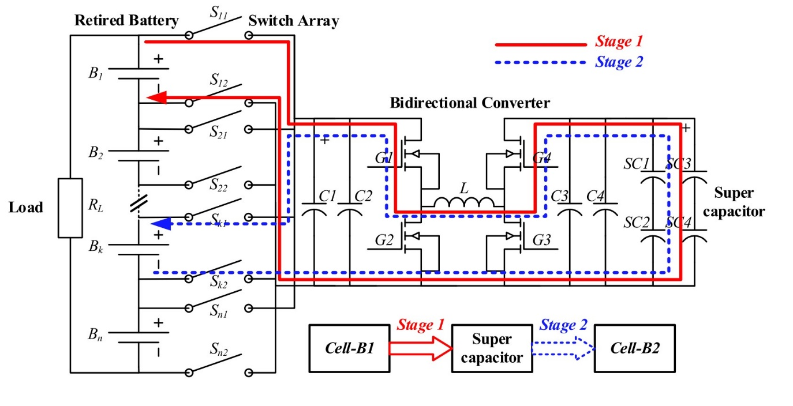
شکل ‏2-29 نمایی از فرآیند انتقال شارژ سلول به سلول [69].
موجب متعادل شدن ولتاژ باتری‌های B1 و B2 می‌شود.

همسان‌سازی سلول گروهی
در شرایط واقعی همسان‌سازی سلول‌ها فرآیند پیچیده‌تر از شرایط آزمایشی است و پردازش واحد باتری نسبتاً حجیم و با راندمان پایین است. در این مقاله انتقال انرژی سلول‌ها بصورت گروهی به یکدیگر منتقل می‌شوند. این امر موجب افزایش سرعت همسان‌سازی کل پک باتری می‌شود.
همانطور که در شکل ‏2-30 نشان داده شده است، سلول‌های B1 و B2 گروه A را تشکیل می‌دهند و سلول‌های Bn و Bn+1 گروه B را تشکیل می‌دهند. با فرض اینکه انرژی گروه A بیشتر از انرژی گروه B باشد، انرژی اضافی گروه A به گروه B منتقل می‌شود. مشابه همسان‌سازی سلول به سلول، همسان‌سازی گروهی به دو مرحله زیر تقسیم می‌شود:
- مرحله اول: پایانه سلول‌های گروه A را از طریق سوئیچ‌های ماتریسی انتخاب و به مبدل راه پیدا می‌کنند. از آنجایی که ولتاژ گروه A بزرگتر از مقدار مجاز ولتاژ ابرخازن می‌باشد، در این حالت مبدل بصورت باک کار می‌کند و انرژی در گروه A توسط مبدل باک به ابرخازن منتقل می‌شود. هنگامی ‌که ولتاژ ابرخازن به مقدار از پیش تعیین شده برسد، مرحله اول خاتمه می‌یابد.
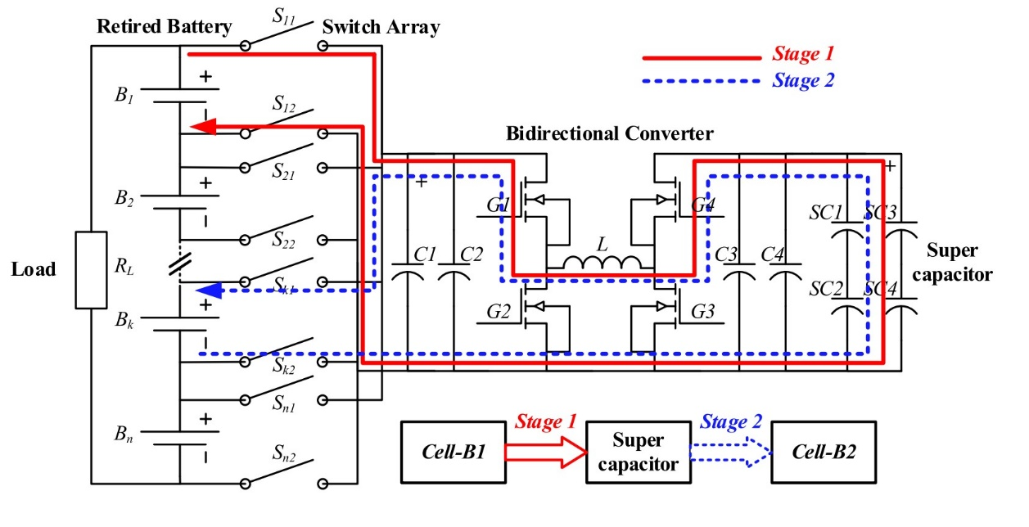
شکل ‏2-30 نمایی از فرآیند انتقال شارژ گروه به گروه [69].
- پایانه سلول‌های گروه B را از طریق سوئیچ‌های ماتریسی انتخاب و به مبدل راه پیدا می‌کنند. از آنجایی که ولتاژ ذخیره شده ابرخازن کمتر از ولتاژ گروه B می‌باشد، در این حالت مبدل بصورت بوست کار می‌کند و انرژی ابرخازن به گروه B توسط مبدل بوست منتقل می‌شود. هنگامی ‌که ولتاژ ابرخازن به کمترین مقدار از پیش تعیین شده برسد، مرحله 2 خاتمه می‌یابد.

استراتژی همسان‌سازی
از الگوریتم DBSCAN برای جستجوی خوشه‌ای و استفاده از ولتاژ سلول به عنوان مبنای خوشه‌بندی بر روی سلول‌های پک باتری استفاده شده است. پس از طبقه‌بندی، پک باتری به مجموعه‌ای از سلول‌های مجاور ناهمسان و سلول‌های تکی غیرمجاور ناهمسان تقسیم می‌شود. شمایی از الگوریتم همسان‌سازی در شکل ‏2-31 نمایش داده شده است.
برای مثال، n باتری با عناوین [B1,B2,…,Bn] و ولتاژ باتری نیز به ترتیب [V1,V2,…,Vn] مشخص شده اند. میانگین ولتاژ این باتری‌ها با نماد Vav نشان داده‌ می‌شود. حاصل مغایرت ولتاژ هر سلول با ولتاژ میانگین پک باتری با نماد ei نشان داده می‌شود.
یک بردار n بعدی حاصل از ‏2-12 بصورت E[e1,e2,…,en] تعریف و با توجه به بردار خطا، بردار G حاصل می‌شود که در آن еx نماد خطای هر سلول نسبت به میانگین و nx شماره سلول مورد نظر است.

‏2-11 |  | $$e_{i}=V_{i}{-V}_{av}$$
‏2-12 |  | $$V_{av}=\frac{V_{1}+V_{2}+{…+V}_{n}}{n}$$
‏2-13 |  | $$G=[\left(n_{1},e_{1}\right),\left(n_{2},e_{2}\right),…,\left(n_{x},e_{1}\right)]$$
‏2-14 | $$\left[S_{1}, S_{2},{…,S}_{d}\right]=\left[N_{1},N_{2},…,N_{a}\right]+[D_{1},D_{2},…,D_{b}]$$

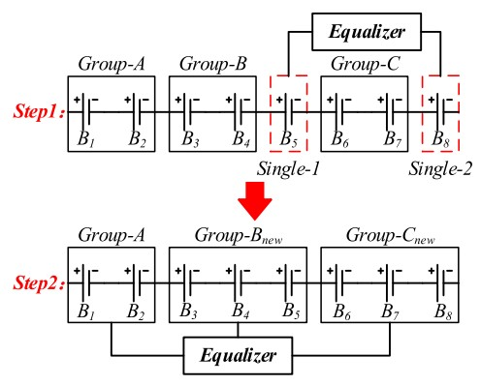
شکل ‏2-31 دیاگرام الگوریتم همسان‌سازی پیشنهادی [69].
پارامترهای همسایگی الگوریتم DBSCAN روی (eps, min_samples) تنظیم می‌شوند. مقدار خطای e1 باتری B1 را به عنوان مرکز دایره در نظر گرفته شده و پارامتر eps به منظور شعاع تعیین ناحیه مهار مقدار خطای е1 استفاده می‌شود. با تصمیم بر اینکه آیا مقدار خطای еx سایر باتری‌ها در ناحیه گنجانده شده است، می‌توان مقدار چگالیρ1 باتری B1 را تعیین کرد. مقدار چگالی ρ1 باتری B1 را با پارامتر همسایگی min_samps مقایسه می‌شود. اگر ρ1>min_samps صدق کند، مقدار خطای E1 باتری B1 به عنوان نقطه اصلی تعریف می‌شود. اگر 1<ρ1<min_samps، مقدار خطا e1 باتری B1 به عنوان نقطه مرزی تعریف می‌شود. اگر ρ1 = 1، مقدار خطای E1 باتری B1 به عنوان نقطه نویز تعریف می‌شود.
نقاط اصلی و نقاط مرزی به ترتیب تحت فرآیند جستجوی ذکر شده در بالا قرار می‌گیرند و تا زمانی که هیچ نقطه اصلی جدیدی در مجموعه نقاط اصلی ظاهر نشود، الگوریتم برای جستجوی دسته ولتاژ بعدی به بیرون
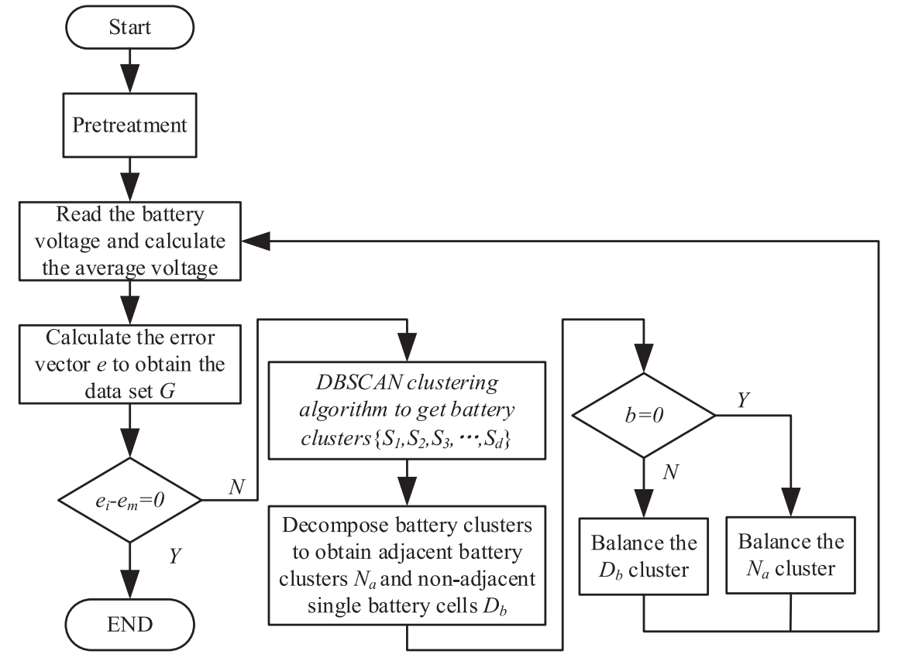
شکل ‏2-32 فلوچارت الگوریتم همسان‌سازی پیشنهادی [69].
پرش می‌کند. پس از خوشه‌بندی DBSCAN کل پک باتری، d تعداد خوشه‌ها را می‌توان به دست آورد یا جدا کردن سلول‌های غیر‌مجاور و مجاور از یکدیگر، دو خوشه جدید تشکیل می‌شود.
در ‏2-14 Na نشان دهنده یک خوشه جدید است که سلول‌های ‌مجاور در آن قرار دارند. در ادامه، Db سلول‌های غیرمجاور را نشان می‌دهد. متعاقباً، a تعداد سلول‌های ‌مجاور و b تعداد سلول‌های غیرمجاور را نشان می‌دهد.
همسان‌سازی سلول‌های غیرمجاور را در اولویت قرار می‌گیرند و تا زمانی که این سلول‌ها کامل همسان‌ نشوند، این اولویت ادامه دارد. سپس، همسان‌سازی دسته‌ سلول‌های مجاور آغاز می‌شود. این روند تا همسان‌سازی سلول‌های پک باتری ادامه دارد. شکل ‏2-32 نمودار فلوچارت الگوریتم پیشنهادی را نشان می‌دهد. همسان‌سازی سلول غیرمجاور تکی عمدتا به دو مورد بخش‌بندی می‌شود:
- ولتاژ سلول غیرمجاور تکی بیشتر از میانگین ولتاژ نزدیکترین گروه از سلول‌ها است. در این حالت، سلول انرژی را به سلول یا گروهی که کمترین ولتاژ را دارد منتقل می‌کند. به طوری که سلول غیرمجاور تکی در گروه‌های نزدیک خود ادغام می‌شود.
- ولتاژ سلول غیرمجاور تکی کمتر از میانگین ولتاژ نزدیکترین گروه از سلول‌ها است. در این حالت، سلول انرژی را به سلول یا گروهی که دارای بالاترین ولتاژ هستند، منتقل می‌کند به طوری که سلول غیرمجاور تکی در گروه‌های نزدیک خود ادغام می‌شود. سپس، فرآیند همسان‌سازی گروهی آغاز می‌شود.

شبیه‌سازی
شبیه‌سازی در محیط سیمولینک انجام شده و در شکل ‏2-34 نمایی از مدل شبیه‌سازی شده نشان داده شده است.
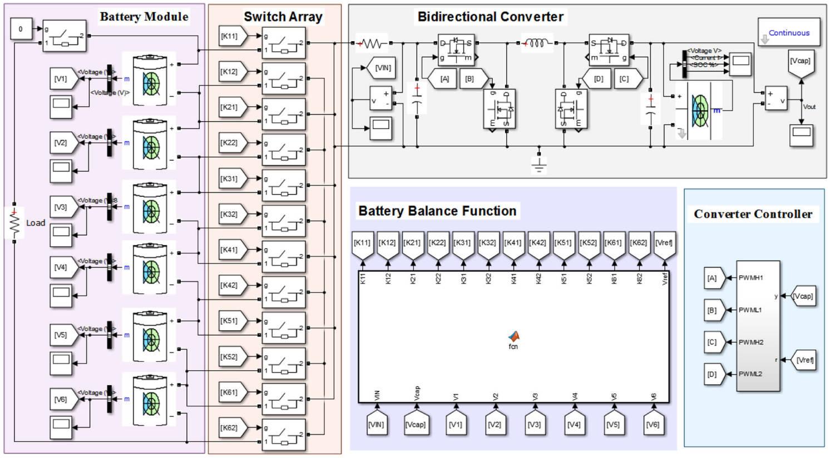
شکل ‏2-33 مدل شبیه‌سازی شده همسان‌ساز در متلب [69].

آزمایشات عملی
قسمت سخت‌افزار همسان‌ساز از یک تراشه کنترلر STC8 استفاده می‌شود که شامل 8 درگاه مبدل با دقت 12 بیت می‌باشد. 6 درگاه اختصاص داده شده به پایانه‌ سلول‌های پک باتری بمنظور اندازه‌گیری ولتاژ و دو درگاه نیز به دو طرف مبدل بمنظور اندازه گیری جریان استفاده می‌شود.. ابرخازن انتخاب شده در این آزمایش خازن 7/2 V – 10 F بکار گرفته شده است و به منظور بهبود پارامتر ولتاژ و ظرفیت ابرخازن، 4 ابرخازن بصورت اتصال سری و موازی به یکدیگر متصل شده‌اند. در نتیجه ولتاژ قابل تحمل ابرخازن معادل به 4/5 V و ظرفیت آن به 20 F می‌رسد. به منظور اطمینان از عملکرد طبیعی تراشه مدیریت توان، محدوده ولتاژ کاری ابرخازن بین 8/2 تا 5 V تنظیم شده است. زمانی که ولتاژ ابرخازن به آستانه بالا و پایین برسد، وضعیت کار مبدل تغییر می‌کند.
بمنظور تشریح عملکرد کامل مدار، تحریک سوئیچ‌ها در همسان‌ساز پیشنهادی تحت شرایط مختلف آزمایش می‌شود. نمودار نتایج در حالت ایستا در شکل ‏4-32 نمایش داده شده است.
از شکل ‏4-32 می‌توان دریافت که مقادیر ولتاژ باتری‌های B2 و B6 نسبت به سایر باتری‌ها در بالاترین و باتری B1 در کمترین ولتاژ قرار دارد. بر روی باتری‌های B1، B2 و B6 همسان‌سازی سلول‌های غیرمجاور تکی انجام می‌شود. باتری‌های B3، B4 و B5 دارای ولتاژهای مشابه و در مجاورت یکدیگر هستند. درنتیجه، همسان‌‌سازی گروهی به آن‌ها اعمال می‌شود. پک باتری با گذشت حدود 70 دقیقه به تعادل می‌رسد.
همین آزمایش در حالت شارژ نیز انجام ‌می‌شود. همسان‌سازی سلول‌ها با شرایط VB1 = 3.26 V، VB2 = 3.95 V، VB3 = 3.47 V، VB4 = 3.44 V، VB5 = 3.37 V و VB6 = 3.79 V انجام می‌شود. همانطور که از شکل ‏4-33 مشاهده می‌شود، باتری‌های B2 و B6 بالاترین و باتری B1 کمترین مقادیر ولتاژ را دارا هستند. با توجه به مقادیر ولتاژ، بر روی باتری‌های B1، B2 و B6 همسان‌سازی سلول‌های غیرمجاور تکی انجام می‌شود. در ادامه، ولتاژ باتری‌های B3، B4 و B5 مشابه هستند و در نتیجه همسان‌‌سازی گروهی به آن‌ها اعمال می‌شود. پک باتری با گذشت حدود 67 دقیقه در حالت شارژ به تعادل می‌رسد.
در آخر، فرآیند همسان‌سازی در حالت دشارژ نیز مورد بررسی قرار می‌گیرد. همسان‌سازی سلول‌ها با شرایط VB1 = 3.76 V، VB2 = 3.98 V، VB3 = 3.97 V، VB4 = 3.99 V، VB5 = 3.83 V و VB6 = 4.03 V انجام می‌شود. از شکل ‏4-34 می‌توان دریافت که مقادیر ولتاژ باتری‌های B1 و B5 نسبت به سایر باتری‌ها کمتر است و مقادیر ولتاژ باتری‌های B2، B3، B4 و B6 مشابه و بالاتر است که بر روی آن‌ها همسان‌سازی از نوع غیرمجاور تکی انجام می‌شود. در ادامه، بر روی باتری‌های B2، B3 و B4 نیز همسان‌‌سازی گروهی اعمال می‌شود.
به منظور اثبات مزایای روش همسان‌سازی پیشنهادی در این مقاله، از نظر تعداد اجزا، هزینه مدار، سرعت و بازده تبدیل انرژی، با تعدادی از مطالعات دیگر مقایسه‌ای صورت گرفته است. نتیجه این مقایسات در جدول ‏2-8 درج شده است. لازم به ذکر است که N تعداد سلول‌های هر رشته می‌باشد. در فرآیند همسان‌سازی فعال باتری مستهلک، اتلاف انرژی عمدتا از فرآیند انتقال انرژی ناشی می‌شود و بهبود راندمان مدار می‌تواند اتلاف انرژی را بطور ملموسی کاهش دهد. علاوه بر این، افزایش جریان همسان‌سازی نیز می‌تواند سرعت را به خوبی افزایش دهد. در جدول ‏2-8، همسان‌سازی سوئیچ خازنی، از خازن برای انتقال انرژی استفاده می‌کند و جریان همسان‌سازی نسبتا کم و در نتیجه سرعت کند است. در همسان‌ساز ماژولار از سلف به عنوان عنصر ذخیره انرژی در فرآیند همسان‌سازی استفاده می‌کند و انرژی به صورت جریان منتقل می‌شود. این امر موجب افزایش سرعت فرآیند همسان‌سازی می‌شود. با این وجود، وجود عناصر القايی بیشتر در مدار، موجب ناپایدار در مدار می‌شود و همین امر موجب استفاده کمتر محققان از این عناصر می‌شود. همچنین، مدارات مبتنی بر شکل ‏4-34 فرآیند همسان‌سازی در حالت دشارژ [69].
ترانسفورماتور تکی به دلیل استفاده از سیم پیچ برای انتقال انرژی تلفات مدار نسبتا بالایی دارد. برخلاف مدارات ترانسفورماتوری، مدارات نوسان‌ساز LC راندمان بالاتری را ارائه می‌کنند. در روش ارائه شده، سوئیچ اصلی در حالت یکسوسازی همزمان کار می‌کند که باعث کاهش اتلاف انرژی در طول فرآیند می‌شود. علاوه بر این، جریان بیشتر و استراتژی ترکیبی توانسته سرعت فرآیند را افزایش دهد.

نتیجه‌گیری
در این مقاله یک همسان‌ساز کارآمد و سریع برای پک باتری‌های باتری مستهلک ارائه شده است. مدار از یک مبدل دو طرفه چهار سوئیچه، سوئیچ‌های ماتریسی، یک واحد ذخیره انرژی متشکل از چند ابرخازن و یک واحد کنترلی جهت پیاده‌سازی الگوریتم تشکیل شده است. مبدل چهار سوئیچه دو طرفه به عنوان بخش اصلی همسان‌ساز استفاده می‌شود که می‌تواند ببین حالت بوست یا باک در طول فرآیند همسان‌سازی تغییر و انرژی نامتعادل موجود در پک باتری از را برای ذخیره سازی به ابرخازن منتقل کند. سپس، انرژی موجود در ابرخازن به سلول‌های با انرژی کمتر از طریق مبدل و آرایه سوئیچ‌های ماتریسی توزیع می‌شود. در عین حال، الگوریتم همسان‌سازی DBSCAN برای خوشه‌بندی پک باتری مستهلک به کار می‌رود. طرح پیشنهادی بصورت مدل شبیه‌سازی توسط سیمولینک پیاده سازی گردیده است. در ادامه، بمنظور پیاده‌سازی عملی، یک بستر آزمایشی کوچک نیز طراحی و تولید شده و از طریق آزمایش‌های صورت گرفته بر روی آن، کارایی و اثربخشی سیستم پیشنهادی به اثبات رسیده است.

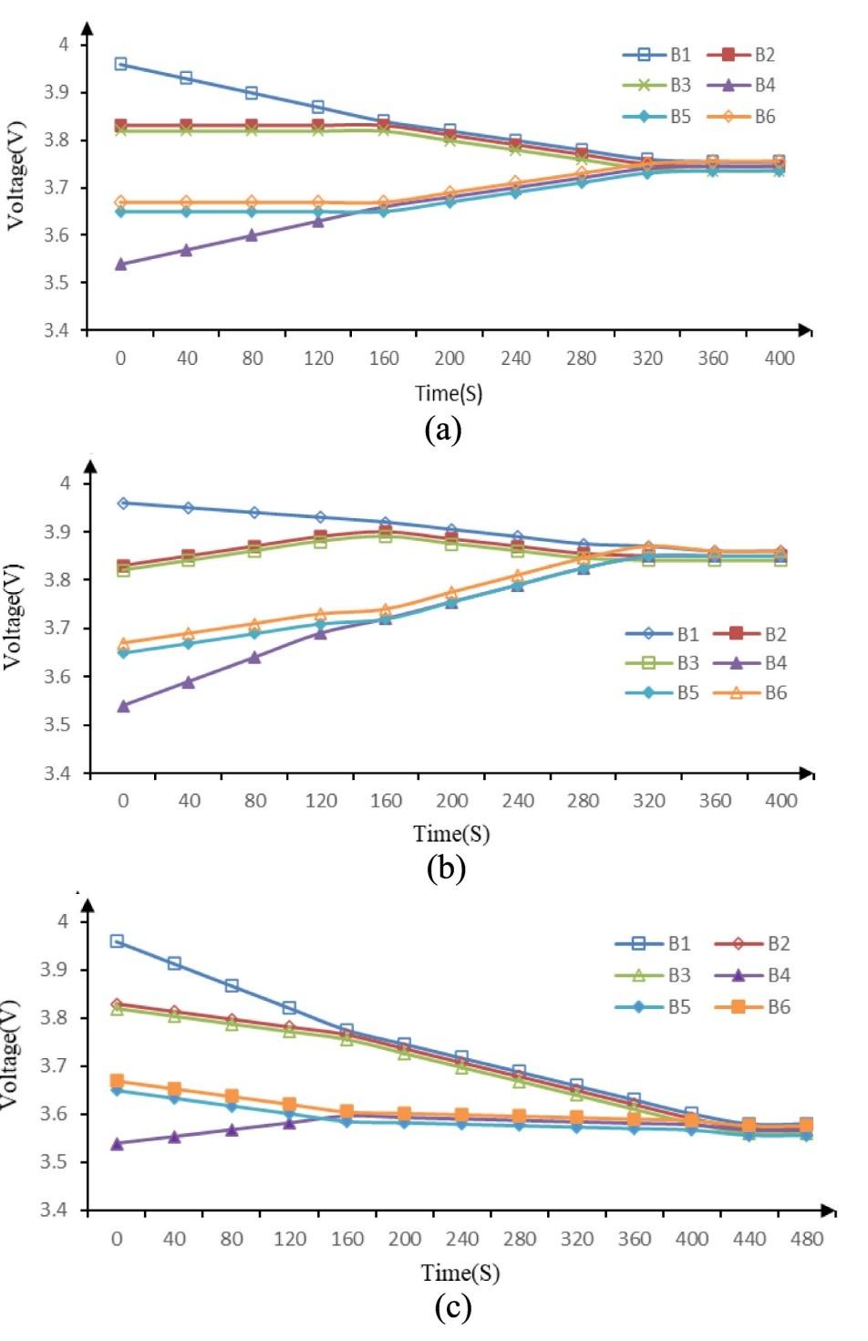
شکل ‏2-34 وضعیت باتری در شرایط مختلف تعادل (الف) وضعیت باتری در حالت تعادل در ایستا. (ب) وضعیت باتری در حالت تعادل در شارژ. (ج) وضعیت باتری در حالت تعادل در دشارژ [69].

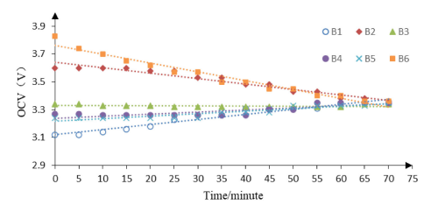
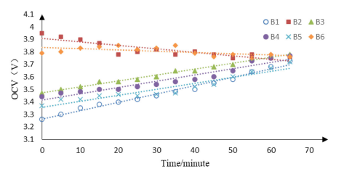
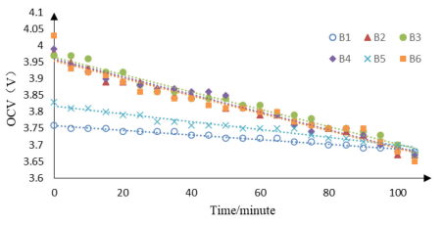
شکل ‏2-34 وضعیت باتری در شرایط مختلف تعادل در پیاده‌سازی عملی (الف) وضعیت باتری در حالت تعادل در ایستا. (ب) وضعیت باتری در حالت تعادل در شارژ. (ج) وضعیت باتری در حالت تعادل در دشارژ [69].

جدول ‏2-8 مقایسه بین روش پیشنهادی و روش‌های مرسوم [69].
روش  پارامتر | سوئیچ خازنی | ماژولار | تک ترانسفورماتور | نوسان‌ساز LC | پیشنهادی شده
سوئیچ | 2N | N | N + 3 | N + 5 | 2N + 4
دیود | 0 | 0 | 0 | 6 | 0
سلف | 0 | N | 0 | 1 | 1
خازن | N | 0 | 0 | 1 | 1
ترانسفورماتور | 0 | 0 | 1 | 0 | 0
سوئیچ قدرت | 0 | 0 | 2 | 4 | 4
هزینه | کم | متوسط | متوسط | متوسط | کم
سرعت | 133 دقیقه در حالت ایستا، 4 سلول | 150 دقیقه در حالت ایستا، 6 سلول | 250 دقیقه در حالت ایستا، 12 سلول | 90 دقیقه در حالت ایستا، 12 سلول | 65 دقیقه در حالت ایستا، 6 سلول
راندمان | 90 % | 60 % | 80 % | 93 % | 93 %

فصل سوم

همسان‌ساز پیشنهادی

همسان‌ساز پیشنهادی
در [69]، مشکل اساسی این است که پارامترهای mp و e، که به ترتیب نمایانگر حداقل تعداد نقاط در یک همسایگی و شعاع همسایگی در الگوریتم DBSCAN هستند، قابل تنظیم نیستند. این به این معنی است که الگوریتم برای همه موارد ورودی، یکسان عمل می‌کند و خروجی خوشه‌بندی‌هایی ارائه می‌دهد که ممکن است با واقعیت مطابقت نداشته باشند. به عبارت دیگر، بدون امکان تنظیم این پارامترها، الگوریتم نمی‌تواند به طور بهینه با تغییرات در داده‌ها سازگار شود و نتایج مناسبی ارائه نمی‌دهد. در فصل سوم، به اهمیت سیستم‌های مدیریت همسان‌سازی باتری و نقش آن‌ها در بهبود عملکرد و افزایش عمر باتری‌های لیتیوم یونی پرداخته شده است. یکی از چالش‌های اصلی در این زمینه، تنظیم پارامترهای مؤثر در الگوریتم‌های همسان‌سازی است. تنظیم این پارامترهای‌ ورودی می‌تواند به طور مستقیم بر سه پارامتر خروجی یعنی زمان همسان‌سازی، میزان یکپارچگی و میزان روی هم رفتن سلول‌ها تأثیر بگذارد. تغییر در این پارامترها می‌تواند منجر به نتایج متفاوتی در کارایی سیستم همسان‌سازی شود. بمنظور حل این مشکل و بهبود عملکرد الگوریتم‌های همسان‌سازی، از الگوریتم بهینه‌سازی ازدحام ذرات استفاده می‌شود. این الگوریتم به دلیل بالا در جستجوی فضای پارامترها و یافتن مقادیر محلی و جهانی بهینه، یک ابزار مؤثر برای تنظیم دقیق پارامترهای همسان‌سازی باتری است. در نتیجه، PSO با بهینه‌سازی پارامترهای DBSCAN خروجی سیستم را به سمت مقادیر بهینه میل می‌دهد.
در ادامه، SOC سلول‌ها به‌عنوان داده‌های ورودی الگوریتم همسان‌سازی گماشته می‌شوند. همان‌طور که مشاهده می‌کنید در شکل ‏4-24 جهت ارتقای راندمان سیستم همسان‌سازی و انتخاب صحیح سلول‌‌های نیاز به همسان‌سازی از دیگر سلول‌ها، توپولوژی سخت‌افزاری سلول به سلول انتخاب‌شده است. در این توپولوژی، امکان انتقال شارژ به‌صورت سلول به سلول و گروه به گروه وجود دارد. الگوریتم پیشنهادی به نحوی است که هر یک سلول و یا گروهی از سلول‌ها را به‌صورت تک‌به‌تک و گروه به گروه خوشه‌بندی می‌کند. سپس، خوشه‌ها در دسته‌های شارژ شونده و دشارژ شونده قرار می‌گیرند.
پک باتری خودرو معمولاً شامل تعداد زیادی از سلول‌های سری می‌باشد که برای اندازه‌گیری و کنترل بهتر آن، به‌صورت ماژولار بخش‌بندی می‌شود. هر ماژول مجهز به یک برد کنترلی است که وظیفه‌ی اندازه‌گیری و کنترل سوئیچ‌های متصل به سلول‌ها را دارد. در شکل ‏4-3 نحوه پیکربندی EMS خودرویی، نمایش داده‌شده است. این پیکربندی، از یک EMS اصلی تشکیل‌شده که وظیفه‌ی نظارت و پیاده‌سازی الگوریتم را بر عهده دارد. زیر بخش‌های کوچک‌تر، سلول‌های را به‌صورت مستقیم پایش کرده و وضعیت آن‌ها را به EMS اصلی از طریق CAN گزارش می‌دهند. سپس، EMS اصلی با توجه به وضعیت سلول‌ها و نتایج الگوریتم همسان‌سازی، دستور برای کنترل سوئیچ‌های ماتریسی به زیر بخش‌های خود ارسال می‌کند. به‌منظور ساده‌سازی در چالش‌های ساخت و مهندسی، تمرکز پروژه بر روی موارد پژوهشی ذکرشده منعطف می‌گردد. با توجه به شکل ‏4-3، پیاده‌سازی پروژه، به ساخت یک EMS جهت پیاده‌سازی الگوریتم، یک EMS زیر بخش، بستر شبکه و 9 سلول ‌سری شده مستهلک به‌عنوان پک باتری محدود می‌شود. لازم به ذکر است، محدود کردن مقیاس ساخت پژوهش تأثیری در ماهیت آن ندارد.

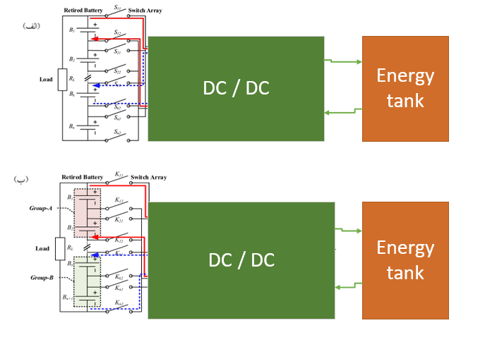
شکل ‏3-1 نمایی از فرآیند انتقال شارژ سلول به سلول تکی در (الف) و گروهی در (ب) [69].
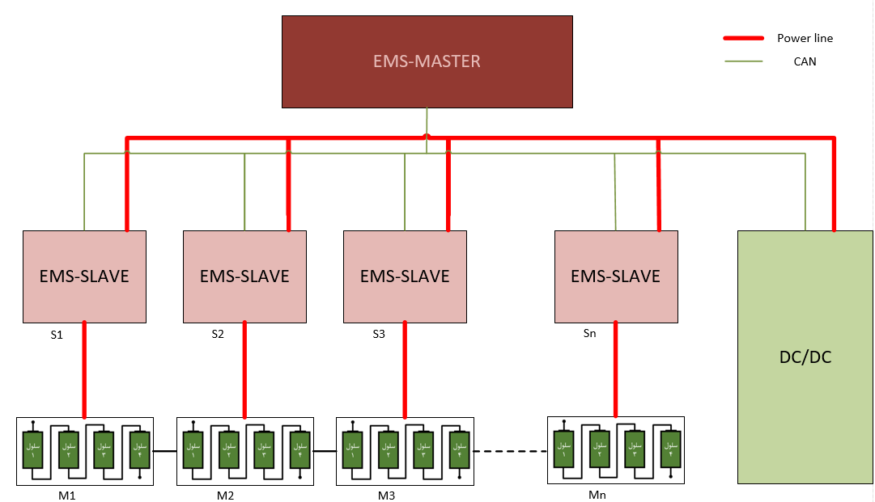
شکل ‏3-2 نحوه پیکربندی سیستم همسان‌سازی پیشنهادی خودرو.

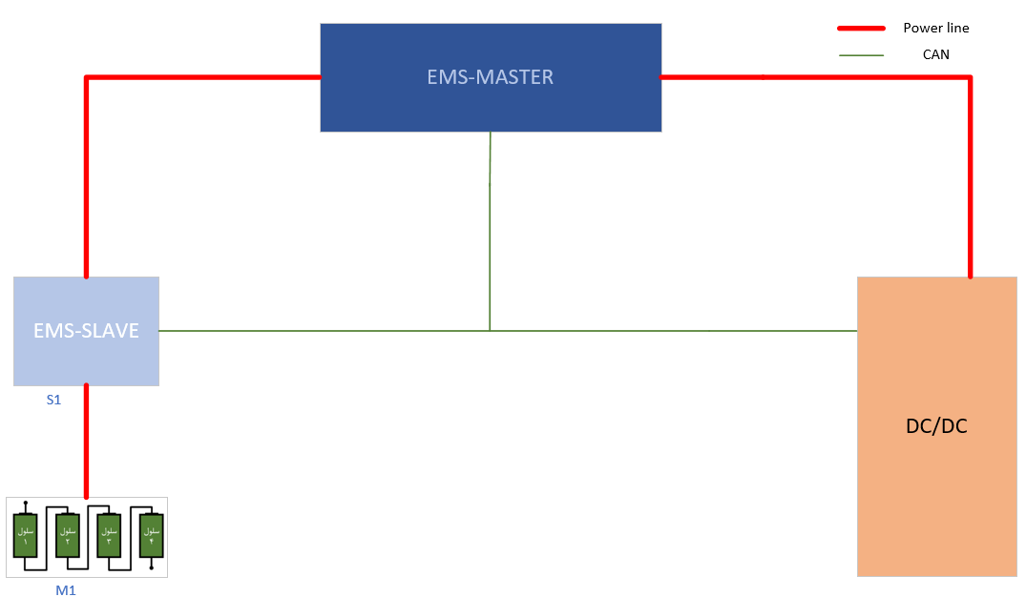
شکل ‏3-3 دیاگرام سیستم‌ همسان‌سازی پیشنهادی.

جایگزاری کانفیگ نهایی
- الگوریتم همسان‌سازی
پیاده‌سازی الگوریتم همسان‌سازی بر روی سخت‌افزار پیکربندی‌شده صورت می‌گیرد. استفاده از الگوریتم‌های مبتنی بر چگالی مانند DBSCAN می‌تواند بر توپولوژی سخت‌افزاری بکار رفته، منطبق باشد. خوشه‌ها به دسته‌های شارژ شونده و دشارژ شونده بخش‌بندی می‌شوند. این دسته‌بندی به نحوی انجام می‌شود که درنهایت، تمامی سلول‌ها پس از همسان‌سازی، در ناحیه متراکمی از SOC سلول‌ها قرار گیرند.

خوشه‌بندی DBSCAN
الگوریتم DBSCAN دارای دو پارامتر ε (بیشینه شعاع فاصله نقاط نسبت به یکدیگر در یک خوشه) و mp ( کمینه نقاط موجود در یک خوشه) می‌باشد. نقاطی که شروط ε و mpرا نقض کرده‌اند، به‌عنوان نویز در نظر گرفته می‌شوند و در هیچ خوشه‌ای جای نمی‌گیرند. در شکل ‏4-4 نمونه‌ای از کارکرد الگوریتم DBSCAN مشاهده می‌شود. این قابلیت الگوریتم، در خوشه خوشه‌بندی سلول‌های مجاور با SOC نزدیک به یکدیگر استفاده کرد. به‌طوری‌که نقاط موجود در یک خوشه، در عمل، باتری‌های سری شده توسط سوئیچ‌های ماتریسی می‌باشند و می‌توان این باتری‌ها را (خوشه) به‌صورت سری شارژ و دشارژ کرد. طبیعتاً، این امر موجب تسریع همسان‌سازی می‌شود. لازم به ذکر است که خوشه‌بندی باید به نحوی باشد که سلول‌های مجاور را در برگیرد تا بتوان به‌وسیله‌ی سوئیچ‌های ترانزیستوری‌ آن‌ها را انتخاب و به مبدل شارژ متصل نمود.
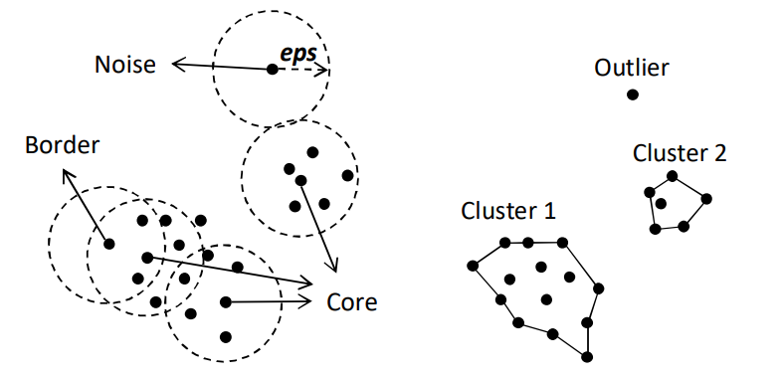
شکل ‏3-4 نقاط نویز، درونی و مرزی در الگوریتم DBSCAN به همراه دو خوشه و یک داده پرت به‌عنوان‌مثال.
نکته قابل‌توجه این است که در همه شرایط از ناهمسانی سلول‌ها، نمی‌توان یک مقدار ثابت برای ε در نظر گرفت. چراکه این امر موجب خوشه‌بندی نابجا و ناکارآمدی درنتیجه نهایی همسان‌سازی شود. برای مثال، ممکن است، در نظر گرفتن ε با مقدار کم از به وجود آمدن خوشه جلوگیری کند و در حالت عکس، سبب تشکیل یک خوشه‌ی همگانی شود که کلیه نقاط را در بربگیرد.
درنتیجه، به‌منظور جلوگیری از بروز حالات تعریف‌نشده و افزایش سرعت همسان‌سازی، مقدار ε می‌بایستی با مقادیر در لحظه‌ی سلول‌ها تعیین شود. با در نظر گرفتن زمان اتمام همسان‌سازی و میزان ناهمسانی نهایی می‌توان یک تابع هزینه را تشکیل داد. مقادیر ε و mp نیز به‌عنوان ورودی تابع قرار داده می‌شوند. با به‌کارگیری از الگوریتم‌های بهینه‌سازی، می‌توان بهترین مقادیر برای ε و mp با نتایج کمتری زمان همسان‌سازی و کمترین ناهمسانی را پیدا کرد. ازآنجایی‌که با در تشکیل نشدن خوشه، الگوریتم همسان‌سازی و توپولوژی استفاده‌شده، کارایی خود را از دست می‌دهد؛ کمینه مقدارmp برابر با 2 در نظر گرفته ‌می‌شود تا شاهد بجود آمدن خوشه باشیم.

‏3-1 |  | $$\left|N_{ϵ}(p)\right|≥MinPts$$
‏3-2 |  | $$q∈N_{ϵ}(p)$$
‏3-3 |  | $$p_{1}​→p_{2}​→⋯→p_{n}$$
‏3-4 | $$∃p_{r}∈D:p_{r}→p_{i}∧p_{r}→p_{j}$$

در ‏3-1 یک نقطه p زمانی هسته‌ای است که تعداد نقاطی که در شعاع ϵ از p دارند، حداقل برابر با مقدار MinPts باشد. در ‏3-2 یک نقطه q به طور مستقیم از نقطه p دسترس‌پذیر است اگر در فاصله ϵ از p باشد. در ‏3-3 دو نقطه pi و pj​ به هم متصل هستند اگر نقطه‌ای مانند pr وجود داشته باشد و هر دو نقطه از طریف آن دسترس‌پذیر باشند.
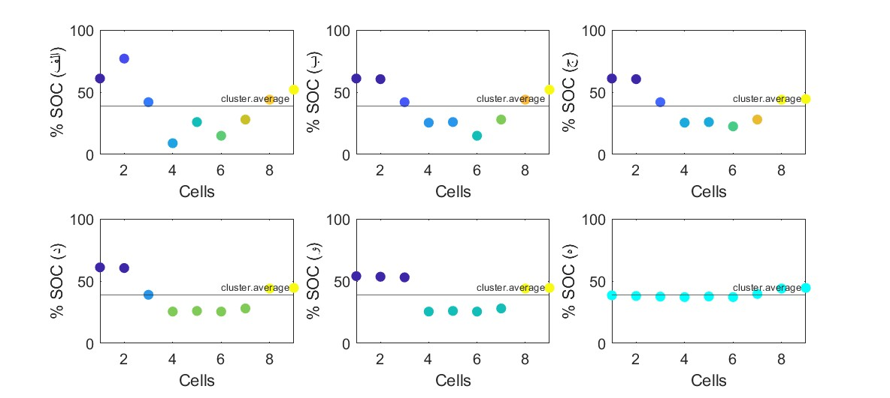
شکل ‏3-5 سلول‌های خوشه‌بندی شده با رنگ‌های یکسان، همراه با مراحل همسان‌سازی سلول‌ها (الف) و نتیجه‌ی بدست آمده (ه) در ازای ε=2.16.
در شکل ‏4-6 مراحل همسان‌سازی با استفاده از الگوریتم DBSCAN شرح داده شده است در مرحله‌ی (الف) سلول‌ها در وضعیت اولیه از ناهمسانی هستند. سپس سلول‌ها با ε=2.16 و mp = 2 خوشه‌بندی می‌شوند. به عبارتی دیگر، سلول‌های با فاصله‌ی 16/2 SOC اختلاف، در یک خوشه قرار می‌گیرند. در این مثال، با توجه به فاصله اولیه بیش از مقدار ε از یکدیگر، همگی به عنوان نویز شناخته می‌شوند. سپس، سلول نویز با بیشترین مقدار در سلول نویز با کمترین مقدار انتقال بار انجام می‌دهد. این کار تا زمانی ادامه می‌یابد که به ازای ε تعریف شده، یک خوشه‌ی جدید شکل بگیرد. در (ب) سلول 4 و 2 به عنوان بیشترین و کمترین نویز شناخته شده‌اند. بنابراین، انتقال شارژ بین این دو صورت می‌گیرد و به علت نزدیک شدن به مقدار سلول1، تشکیل خوشه می‌دهد. به این سبب، مرحله انتقال شارژ به اتمام می‌رسد. در (ج) همین چرخه برای سلول 9 و 6 اتفاق می‌افتد و انتقال شارژ بین این دو با تشکیل خوشه توسط سلول 9 و 8 پایان می‌یابد. در (د) سه خوشه تشکیل شده و سلول3 به عنوان نویز شناخته شده است. این بار موقعیت نویز نسبت به میانگین سلول‌ها در نظر گرفته می‌شود؛ در صورت کمتر بودن مقدار نویز از میانگین سلول‌ها، با بالاترین خوشه‌ و درغیر اینصورت، با پایین‌ترین خوشه انتقال بار انجام می‌دهد. پس از حذف نویز‌ها و تشکیل خوشه‌ها، نوبت به انتقال بار بین خوشه‌ها می‌رسد. بیشترین و کمترین خوشه‌ها با یکدیگر انتقال بار انجام می‌دهند و با نزدیک شدن به یکدیگر، خوشه‌های جدید و پرتعداد‌تر تشکیل می‌شود. در آخر، خوشه‌های باقی‌مانده با یکدیگر همسان می‌شوند. این فرآیند در (و) و (ه) مشهود است.
به‌طور طبیعی، با کاهش مقدار پارامتر ε، خوشه‌ها کوچکتر و با تعداد بیشتری تشکیل می‌شوند. به سبب این امر، دقت در فرآیند همسان‌سازی بالا می‌رود و میزان مغایرت کمتری از SOC سلول‌ها در انتهای کار بدست می‌آید. متعاقبا با افزایش تعداد خوشه‌ها، مراحل بیشتری برای همسان‌سازی بوجود می‌آید که افزایش زمان مورد نیاز برای فرآیند همسان‌سازی را در پیش دارد. از سوی دیگر، با افزایش مقدار پارامتر ε، خوشه‌ها بزرگتر و تعداد کمتری دارند. این امر موجب عکس شدن نتایج یاد شده می‌شود. بدین ترییب، با افزایش این پارامتر، کاهش زمان مورد نیاز برای همسان‌سازی و میزان یکپارچگی نهایی بیشتری پس از اتمام فرآیند، مورد انتظار است. همچنین، اثر روی‌هم‌رفت نیز وابسته به مقدار ε می‌باشد و از قضا با دو پارامتر دیگر رابطه‌ی خاصی ندارد. در شکل ‏4-6 تنایج همسان‌سازی به ازای ε 1 تا 20 قابل مشاهده است.
لازم به ذکر است، برای یافتن بهترین مقدار ε و دست‌یابی به اهداف همسان‌سازی مورد نظر، از الگوریتم‌های بهینه‌سازی استفاده می‌شود. این الگوریتم‌ها بر اساس شرایط مورد نظر و معیارهای مشخصی که در فرآیند همسان‌سازی ارائه می‌شوند، به دنبال بهترین پاسخ در میان حجم زیادی از پاسخ‌ها می‌گردند و نزدیک‌ترین آن به معیارهای مشخص شده را انتخاب می‌کنند. به عبارتی دیگر، این امر کمک می‌کند تا بجای محاسبه و مقایسه‌ی حجم عظیمی از پاسخ‌ها، با تعداد تکرار محدود اجرای الگویتم بتوان به بهینه‌ترین خروجی‌ها رسید. در پی آن می‌توان از زمان و انرژی صرف شده کاست.

تابع هزینه
همانطور که گفته شد، سه هدف اصلی برای همسان‌سازی وجود دارد. به عبارتی دیگر، پس از اتمام فرآیند همسان‌سازی انتظار می‌رود به بین سه پارامتر (زمان، یکپارچگی نهایی و روی‌هم‌رفت) تعادل برقرار شود. همچنین، میزان وزن هر یک از پارامترهای ورودی توسط کاربر تعیین می‌شود که مجموع آن‌ها برار با 1 می‌باشد. با توجه به ‏3-8 تابع هزینه با مقادیر ε، mp ،SOC ، α، β و γ خروجی تابع هزینه را مشخص می‌کند. که در آن، ε : ضریب اپسیلون، mp : کمینه عضو در هر خوشه، SOC : وضعیت شارژ هر سلول، α : وزن زمان همسان‌سازی، β : وزن یکپارچگی نهایی سلول‌ها و γ : وزن اثر روی‌هم‌رفت همسان‌سازی را مشخص می‌کنند. تابع هزینه با مقادیر ε و mp، خوشه‌بندی DBSCAN را بر رویSOC ورودی انجام می‌دهد.
‏3-5 | α = total balancing time
‏3-6 | β = maximum inconsistency
‏3-7 | $$γ=sum of overlap values$$
‏3-8 |  | $$cost(mp, ε)=w_{α}⋅α_{norm}+w_{β}⋅β_{norm}+w_{γ}⋅γ_{norm}$$

در شکل ‏4-7 فلوچارت الگوریتم تابع هزینه را مشاهده می‌کنید. در بخش‌های پیش رو نحوه‌ی نرمال‌سازی و بدست آوردن وزن‌ها بررسی می‌شود.

مقدار دهی اولیه
همانطور که پیشتر اشاره شد، DBSCAN داری دو پارامتر ε و mp می‌باشد و این دو متغیر به عنوان متغیر‌های ورودی PSO در نظر گرفته می‌شود. در راستای ایجاد پیاده‌سازی یک سیستم منعطف، پارامتر mp که نمایانگر کمترین تعداد خوشه تشکیل شونده است، ثابت و برابر با 2 در نظر گرفته شده است. بنابراین، ε به عنوان متغیر ورودی در نظر گرفته می‌شود.

روال همسا‌ن‌سازی سلول‌ها
یک روتین بمنظور همسا‌ن‌سازی سلول‌ها بصورت خوشه به خوشه، نویز به نویز و یا نویز به خوشه در نظر گرفته شده‌است. در ابتدا، تابع، ورودی‌های مختلفی را دریافت می‌کند که شامل وضعیت شارژ فعلی سلول‌ها، نتیایج خوشه‌بندی DBSCAN، برد همسان‌شناختن سلول‌ها، جریان همسان‌سازی و ظرفیت سلول‌ها می‌باشد. سپس، خوشه‌های منبع و مقصد بر اساس بیشترین و کمترین نویز تعیین می‌شوند. در طول فرآیند همسان‌سازی، تابع به طور مداوم شرایط همسایگی سلول‌ها را بررسی می‌کند تا از اتمام یا ادامه‌ی فرآیند انتقال شارژ اطمینان حاصل کند. شکل ‏4-8 همسان‌سازی یک خوشه به خوشه، یک نویز به نویز و یا یک نویز به خوشه در نشان می‌دهد.

محاسبه‌ی زمان، یکپارچگی و روی‌هم‌رفت
همانطور که در بخش‌های پیشین یاد شد، پس از خوشه‌بندی، سلول‌های نویز و سپس خوشه‌ها با یکدیگر تبادل شارژ انجام می‌دهند. سپس، زمان اتمام همسان‌سازی، یکپارچگی نهایی و میزان روی‌هم‌رفت نیز بدست می‌آیند. از آن‌جایی که خروجی زمان و روی‌هم‌رفت، با توجه به داده ورودی مسئله تغییر میکند، می‌بایستی پروسه‌ی نرمال‌سازی روی آن‌ها انجام بگیرد. بمنظور محاسبه‌ی اثر روی‌هم‌رفت یک تابع در نظر گرفته شده است.
در ‏3-9 و ‏3-10 زمان اتمام همسان‌سازی ($α$) تفاوت بین SoC سلول منبع و مقصد به ازای هر سلول در نظر گرفته می‌شود. این معادله شامل ظرفیت و جریان باتری نیز می‌باشد. مجموع این زمان‌ها برای تمامی سلول‌ها (n) محاسبه می‌شود. با توجه به در صورتی که کل فرآیند همسان‌سازی توسط سلول‌های نویز و یا تکی انجام شود. بیشتری زمان همسان‌سازی صرف می‌گردد که در ‏3-11 نمایش داده شده است.
‏3-9 | $$α=\sum_{i=1}^{n}{{T_{\text{ΔSoC}}}_{i}}$$
‏3-10 | $${T_{\text{ΔSoC}}}_{i}=\frac{\left|{SoC}_{{source}_{i}}-{SoC}_{{destination}_{i}}\right|×Capacity}{Current}$$
‏3-11 | $${T_{\text{ΔSoC}}}_{max}\left|{\text{source = noise} \atop \text{destination = noise}}\right. =\frac{|{SoC}_{{source}_{i}}-{SoC}_{{destination}_{i}}|×Capacity}{Current}$$

در ‏3-12 یکپارچگی در هر لحظه از فرآیند ($β$)، توسط سلول‌های با بیشترین و کمترین مقدار SOC تعیین می‌شوند.

‏3-12 | $$β=max(SoC)-min(SoC)$$

بمنظور محاسبه‌ی میزان روی‌هم‌رفت سلول‌ها در طول فرآیند همسان‌سازی، در ابتدا، قله‌ها و دره‌ها را در روند همسان‌سازی شناسایی می‌شوند. سپس، برای هر قله، ارتفاع محلی آن نسبت به دره‌های نزدیکش محاسبه می‌شود و برای هر دره نیز، عمق محلی آن نسبت به قله‌های نزدیکش محاسبه می‌شود. در نهایت، باتوجه به ‏3-13، میزان روی‌هم‌رفت با جمع کردن ارتفاعات محلی قله‌ها و عمق‌های محلی دره‌ها محاسبه می‌شود. شکل ‏4-9 نمایی از تغییرات SOC یک سلول در هر مرحله از همسان‌سازی را نشان می‌دهد. در ‏3-13 پارامتر روی هم رفت به صورت کلی به عنوان مجموع ارتفاع قله‌ها و عمق دره‌ها برای تمامی سلول‌ها تعریف شده است که در آن، تعداد سلول‌ها (m)، مراحل همسان‌سازی سلول (n) نشان داده شده است. در ادامه ‏3-14 و ‏3-15 ارتفاع قله‌ها به صورت مجموع تفاوت بین مقدار SoC در قله و بیشینه مقدار SoC در دره‌های مجاور آن قله برای هر سلول و عمق دره‌ها به صورت مجموع تفاوت بین کمینه مقدار SoC در قله‌های مجاور و مقدار SoC در دره برای هر سلول محاسبه می‌شود.
و در نهایت، در ‏3-16 با جایگزاری تعاریف فوق، پارامتر روی‌هم‌رفت به صورت دقیق‌تر و با در نظر گرفتن هر سلول و قله‌ها و دره‌های موجود در آن بیان شده است.
‏3-13 | $$γ=\sum_{j=1}^{m}{\sum_{i=1}^{n}{({peak height}_{i_{j}}+{valley height}_{i_{j}})}}$$
‏3-14 | $$peak height=\sum_{pk=1}^{n}{({SoC}_{pk}-max({SoC}_{pk-1} ,{SoC}_{pk+1}))}$$
‏3-15 | $$valley height=\sum_{vk=1}^{n}{(min({SoC}_{vk-1},{SoC}_{vk+1})-{SoC}_{vk})}$$
‏3-16 | $$γ=\sum_{j=1}^{m}{\sum_{pk=1}^{n}{{\left({SoC}_{pk}-\max\left({SoC}_{pk-1} ,{SoC}_{pk+1}\right)\right)}_{j}}+ \sum_{vk=1}^{n}{{(min({SoC}_{vk-1},{SoC}_{vk+1})-{SoC}_{vk})}_{j}}}$$
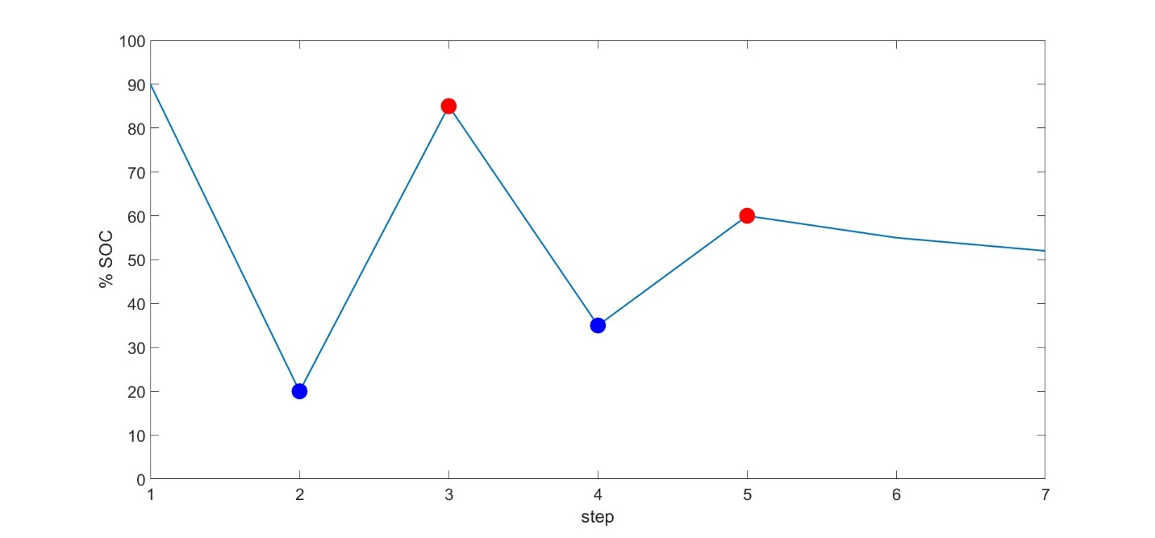
شکل ‏3-6 نمایی از تغییرات SOC یک سلول در هر مرحله از همسان‌سازی که در آن محل قله‌ها و دره‌ها در فرآیند روی‌هم‌رفت مشخص شده است.

شکل ‏3-7 فلوچارت الگوریتم محاسبه‌ی تابع هزینه.
شکل ‏3-8 فلوچارت الگوریتم محاسبه‌ی همسا‌ن‌سازی سلول‌ها بصورت خوشه به خوشه، نویز به نویز و نویز به خوشه.

نرمال‌سازی
فرآیند نرمال‌سازی خروجی تابع هزینه به این صورت است که پس به دست آمدن هر یک از مقادیر تابع هزینه، (زمان، یکپارچگی و روی‌هم‌رفت) بر بیشینه ممکن آن‌ها تقسیم می‌شود تا به شکلی و قابل مقایسه قرار بگیرند. این کار باعث می‌شود که تاثیر هر مولفه در هزینه‌ی نهایی یکنواخت و قابل فهم باشد. سپس، تأثیر وزن در آن‌ها اعمال می‌شود. این فرآیند، باعث می‌شود که تجزیه و تحلیل هر یک از مؤلفه‌ها ممکن شود تا بتوان با ترکیب آن‌ها، به خروجی نهایی تابع هزینه رسید.
‏3-17 | $$cost=α_{\text{norm }}+ β_{\text{norm }}+ γ_{\text{norm }}$$
‏3-18 | $$α_{\text{norm }}=\frac{α}{ {T_{\text{ΔSoC}}}_{max} }$$
‏3-19 | $$β_{\text{norm }}=\frac{β}{100}$$
. با توجه به ‏3-17 ترکیب این مقادیر به همران ضرایبی که در ورود گماشته شده، خروجی تابع هزینه بدست می‌آید. یکی از مراحل مهم در فرآیند نرمال‌سازی، محاسبه‌ی بیشینه‌ی متغیر است. برخلاف دو پارامتر زمان همسان‌سازی در ‏3-18 و مغایرت وضعیت شارژ در ‏3-19، محاسبه‌ی بیشینه‌ی پارامتر روی‌هم‌رفت به سادگی امکان پذیر نمی‌باشد. با توجه به شکل ‏3-9 (الف) از این روی، این میزان بیشینه‌ی این متغیر با آزمون و خطا به ازای 250 دسته از داده‌های تصادفی سلول‌ها (ناهمسانی) در ورودی بدست آمده است. شکل ‏3-9 (ب) نیز، توزیع نرمال میزان روی‌هم‌رفت در فرآیند همسان‌سازی به ازای شرایط اولیه تصادفی سلول‌ها را نشان می‌دهد. بنا به داده‌ی بدست آمده، پر تکرارترین مقدار بدست آمده، به عنوان میزان بیشینه‌ی این پارامتر در نظر گرفته می‌شود. بنابراین، مقدار بیشینه‌ی مجاز برای روی‌هم‌رفت طبق ‏3-20 در نظر گرفته می‌شود.
‏3-20 | $$γ_{\text{norm }}=\frac{γ}{50}$$
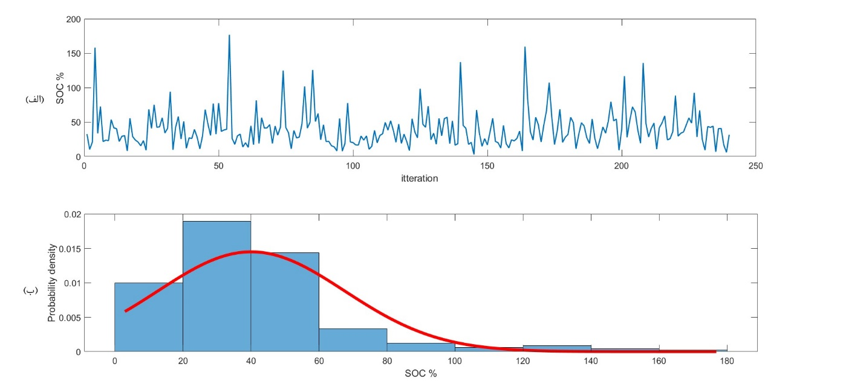
شکل ‏3-9 توزیع نرمال میزان روی‌هم‌رفت در فرآیند همسان‌سازی(ب) به ازای شرایط اولیه تصادفی سلول‌ها (ب).

بهینه‌سازی ε براساس PSO
برای تعیین بهترین مقدار پارامتر ε در الگوریتم همسان‌سازی DBSCAN، از الگوریتم بهینه‌سازی به نام ازدحام ذرات استفاده می‌شود. این الگوریتم مبتنی بر شبیه‌سازی حرکت یک گروه از ذرات است که به دنبال یافتن بهینه‌ترین حالت برای یک مسأله بهینه‌سازی می‌باشند. در اینجا، هر ذره نمایانگر یک مقدار ممکن برای پارامتر ε است، و حرکت آنها در فضای جستجوی مقادیر ممکن ε با هدف رسیدن به حالتی که بهترین نتیجه خوشه‌بندی را فراهم می‌آورد، صورت می‌پذیرد. این الگوریتم بر اساس ایده‌ی تعامل و همکاری بین اعضای گروه، بهبود مکرر و بهبود تدریجی نتیجه را به دست می‌آورد. در هر مرحله از الگوریتم، ذرات بر اساس دو عامل به نام سرعت و مکان، جابجا می‌شوند. سرعت ذره‌ها با توجه به تجربیات شخصی خود و تجربیات گروه تنظیم می‌گردد تا به سمت موقعیت بهترین پاسخ حرکت کنند. این فرآیند تکرار شده تا زمانی که یکی از شروط خاتمه مشخص شده برای پایان الگوریتم برآورده شود. در ادامه، برای رساندن سلول‌ها به یک مقدار SOC هدف‌گذاری شده در طول فرآیند همسان‌سازی، ممکن است عمل روی هم رفت اتفاق بیافتد که با توجه به محدود بودن سیکل شارژ و دشارژ سلول‌های لیتیوم‌یونی، این عمل موجب کاهش عمر آن‌ها می‌گردد. برخلاف دو پارامتر یاد شده، این پارامتر از اصول خاصی تبعیت نمی‌کند و رابطه‌ای با دیگر پارامترها ندارد. بهینه‌سازی این پارامتر نیز از اهداف نهایی الگوریتم در انتخاب مقدار ε می‌باشد. به عبارت دیگر، میزان ε طوری انتخاب می‌شود که در طول فرآیند همسان‌سازی، هر سلول دچار کمترین سیکل شارژ و دشارژ بشود.
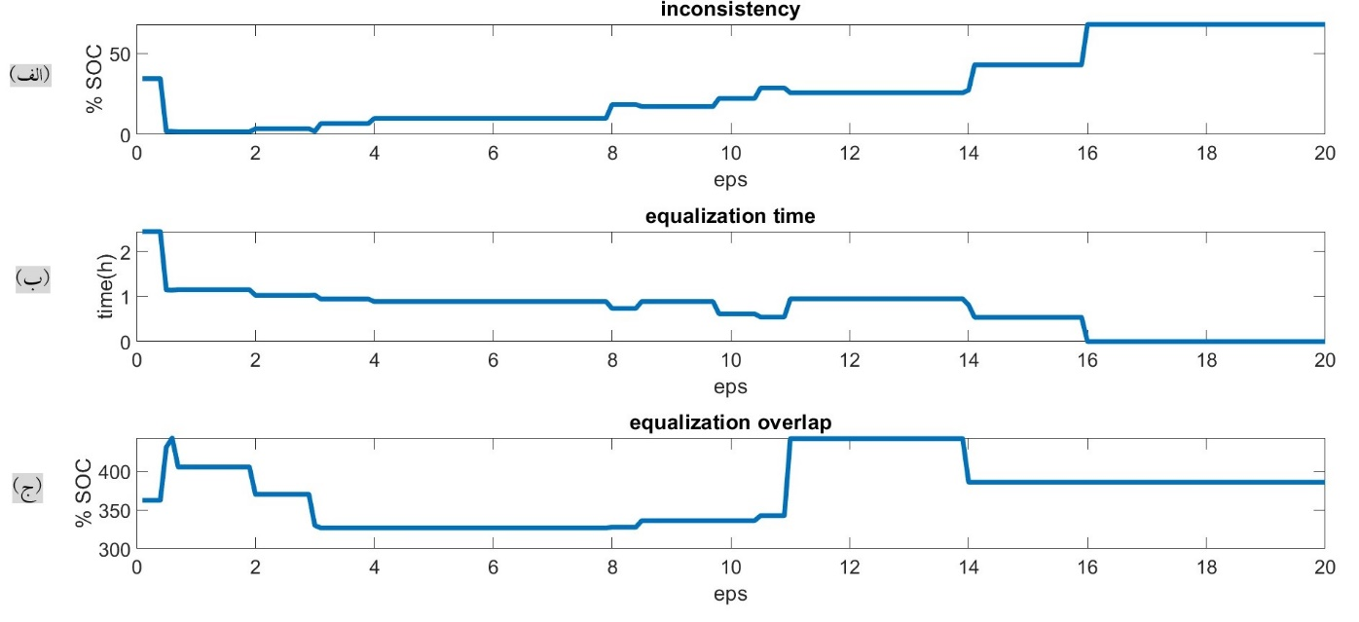
شکل ‏3-10 تنایج همسان‌سازی به ازای مقادیر متفاوتی از ε. یکپارچگی نهایی سلول‌ها (الف)، زمان اتمام (ب) و روی‌هم‌رفت (ج)

همانطور که یاد شد، تابع هزینه نقاط موجود در فضای مسئله ارزیابی و یک مقدار هزینه را برای آن محاسبه می‌کند. با در نظر گرفتن اهداف یاد شده در مسئله، هر چقدر خروجی تولید شده توسط تابع هزینه کمتر باشد، مقدار ε داده شده به تابع هزینه، در مقدار مطلوب‌تری قرار دارد و به عنوان بهترین موقعیت محسوب شود.
در ابتدا، پارامترهای الگوریتم PSO از جمله تعداد ذرات، تعداد دوره‌های اجرا، وزن‌ها و ضرایب شتاب‌ها تعیین می‌شوند. سپس یک جمعیت (یا یک مجموعه از ذرات) ایجاد می‌شود. هر ذره دارای موقعیت ، سرعت و مقدار بهرین هزینه‌ی موقعیت شخصی خود است. پس از مقداردهی موقعیت، سرعت و بهترین مقدار هزینه هر ذره، الگوریتم یک گام جلوتر می‌رود و ذرات مقدار هزینه موقعیت اولیه‌ی خود را حساب می‌کنند. شکل فلوچارت الگوریتم بهینه سازی ε بر اساس PSO را نشان می‌دهد که در آن ε به عنوان موقعیت در فضای مسئله قرار گرفته است. شکل ‏3-11 در مورد نحوه‌ی بهینه‌سازی ε در PSO را نشان می‌دهد.
شکل ‏3-11 فلوچارت الگوریتم بهینه سازی ε بر اساس PSO.

موقعیت
‏3-21 | $${\vec{ε}}_{i}(t+1)={\vec{ε}}_{i}(t)+{\vec{v}}_{i}(t+1)$$
این کمیت مشخص می‌کند که هر ذره در فضای جستجوی مسئله کجا قرار دارد. به عبارت دیگر، موقعیت به عنوان ورودی‌ تابع هزینه استفاده می‌شود که در این مسئله ε به عنوان تنها موقعیت ورودی در نظر گرفته شده است. در ادامه، با به‌روزرسانی کردن موقعیت، ذره‌ها در فضای جستجو به سمت مقدار هزینه‌ی کمتر حرکت می‌کنند. در ‏3-21 موقعیت فعلی ذره ${\vec{ε}}_{i}(t)$ در زمان t و ${\vec{v}}_{i}(t+1)$ بردار سرعت به‌روزشده در زمان t+1 است. موقعیت جدید ${\vec{ε}}_{i}(t+1)$ با جمع‌کردن موقعیت فعلی و بردار سرعت به‌روزشده محاسبه می‌شود.

بردار سرعت
این بردار نشان‌دهنده سرعت و جهت حرکت هر ذره در فضای جستجو است. سرعت ذره‌ها با استفاده از قوانین خاصی در هر مرحله از الگوریتم به‌روزرسانی می‌شود. سرعت‌ها نقش اصلی در هدایت ذره‌ها به سمت مناطق ممکنهای از فضای جستجو با بیشترین قابلیت بهینه‌سازی دارند. در ‏3-22 ${\vec{v}}_{i}(t)$ بردار سرعت ذره در زمان $t$ و $w$ ضریب وزنی است که تأثیر سرعت قبلی را مشخص می‌کند. .$r_{1}$و$r_{2}$ ضرایب یادگیری هستند که به ترتیب تأثیر حافظه شخصی و تأثیر حافظه جمعی را کنترل می‌کنند. و $c_{1}$. $c_{2}$ اعداد تصادفی بین ۰ و ۱ هستند که برای افزایش تصادفی بودن حرکت ذره‌ها استفاده می‌شوند. ${\vec{p}}_{i}$ بهترین موقعیت ذره و $\vec{g}$ بهترین موقعیت کلی ذره‌ها را نشان می‌دهد و در نهایت، ${\vec{ε}}_{i}(t)$ بهترین موقعیت ذره در زمان t است.
‏3-22 | $${\vec{v}}_{i}(t+1)=w⋅{\vec{v}}_{i}(t)+c_{1}⋅r_{1}⋅\left({\vec{p}}_{i}-{\vec{ε}}_{i}(t)\right)+c_{2}⋅r_{2}⋅\left(\vec{g}-{\vec{ε}}_{i}(t)\right)$$

بهترین موقعیت شخصی و همگانی
این کمیت نشان‌دهنده بهترین موقعیتی است که هر ذره تا کنون در فضای جستجو دیده است. هر ذره می‌تواند دارای بهترین موقعیت شخصی ${\vec{p}}_{i}$ و همگانی $\vec{g}$ باشد. بهترین موقعیت شخصی از میان ذرات، به عنوان بهترین موقعیت همگانی شناخته می‌شود که از طریق به‌روزرسانی موقعیت‌ها و سرعت‌های هر ذره‌، مقدار آن به‌روز‌رسانی می‌شود. لازم به ذکر است، این کمیت در تعیین جهت بردار سرعت ذرات، تأثیر مستقیم دارد و آن‌ها سعی می‌کنند به بهترین موقعیت‌ همگانی نزدیک‌تر شوند. برای به‌روزرسانی موقعیت هر ذره نیز، از سرعت به‌دست آمده در مرحله قبل استفاده می‌شود. به این صورت که موقعیت فعلی ذره با افزودن سرعت جدید به موقعیت قبلی آن به‌روزرسانی می‌شود. این فرآیند به‌روزرسانی به صورت مکرر در هر دوره از الگوریتم PSO انجام می‌شود تا کمترین مقدار خروجی تابع هزینه، پیدا شود. در ‏3-23 نحوه‌ی بروزرسانی برداد‌های بهترین موقعیت شخصی و همگانی را تشریح می‌کند.
‏3-23 | $$\left\{\begin{aligned}\text{cost =} f\left({\vec{ε}}_{i}\left(t\right)\right)<f\left({\vec{p}}_{i}\right)\text{, }{\vec{p}}_{i}={\vec{ε}}_{i}\left(t\right) \\ \text{ cost = }f\left({\vec{ε}}_{i}\left(t\right)\right)<f\left(\vec{g}\right)\text{, }\vec{g}={\vec{ε}}_{i}\left(t\right)\end{aligned}\right.$$
- شبیه‌سازی
بمنظور اطمینان از صحت عملکرد الگوریتم و همچنین سخت‌افزار پیشنهادی، از دو محیط مختلف شبیه‌سازی استفاده می‌شود. شبیه‌سازی الگوریتم و بخش نرم‌افزاری آن در محیط متلب-سیمولینک صورت می‌گیرد. این محیط نه تنها امکان پیاده‌سازی الگوریتم‌ها ترسیم نمودارهای مقایسه‌ای را فراهم می‌کند، بلکه امکان بررسی و تجزیه و تحلیل نتایج نیز را فراهم می‌سازد. از طرف دیگر، برای شبیه‌سازی سخت‌افزار و به ویژه سوئیچ‌های ماتریسی، از نرم‌افزار مولتی‌سیم استفاده می‌شود. Multisim یک محیط شبیه‌سازی قدرتمند است که امکان طراحی و شبیه‌سازی مدارهای الکترونیکی را فراهم می‌کند. با استفاده از این دو محیط، امکان تحلیل عملکرد الگوریتم همسان‌سازی در سطح نرم‌افزاری و همچنین شبیه‌سازی سخت‌افزاری سوئیچ‌های مورد استفاده در طرح پیشنهادی فراهم می‌شود. همچنین، با استفاده از متلب‌کدر، الگوریتم شبیه‌سازی شده به کد قابل اجرا بر روی سخت‌افزار تبدیل می‌شود. این قابلیت امکان اجرای الگوریتم‌ها را بر روی سخت‌افزارهای مختلف از جمله میکروکنترلرها فراهم می‌کند.

متلب
در شکل ‏3-12 نمای کلی اجزای بکار رفته در محیط شبیه‌سازی را مشاهده می‌کنید. بخش کنترل اصلی که با استفاده از داده‌های جریان و ولتاژ سلول‌ها و کنترل تحریک سوئیچ‌های آرایه‌ای به عنوان خروجی، الگوریتم همسان‌سازی را پیاده‌سازی می‌کند. بخش اندازه‌گیری به کمک وضعیت شارژ، جریان همسان‌سازی و ولتاژ سلول‌ها، اطلاعات دقیقی از وضعیت باتری‌ها ارائه می‌دهد. باتری پک سری شده شامل 9 سلول با ظرفیت 2.2 آمپر ساعت و ولتاژ نامی 3.7 ولت است. سوئیچ‌های آرایه‌ای برای کنترل جریان و ولتاژ در هر سلول به‌کار گرفته می‌شوند. مبدل جریان مستقیم که بین سوئیچ‌های آرایه‌ای و باتری کمکی قرار دارد، به عنوان تانک انرژی عمل کرده و انتقال شارژ بین سلول‌ها و باتری کمکی را انجام می‌دهد.
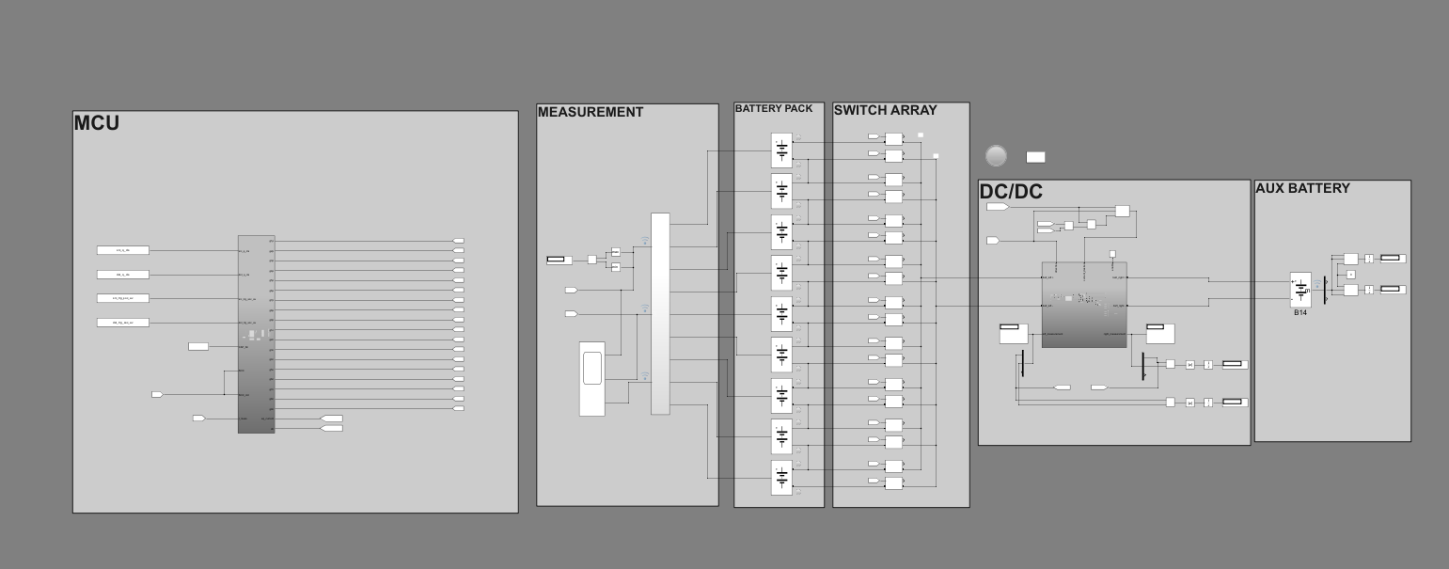
شکل ‏3-12 نمای کلی از فایل شبیه‌سازی.
بمنظور حفظ سادگی در شبیه‌سازی و تمرکز بر پیاده‌سازی الگوریتم همسان‌سازی، از دو منبع جریان در بخش مبدل جریان مستقیم استفاده شده و پارامتر مدل باتری‌های استفاده شده نیز، همگی بصورت پیشفرض در نظر گرفته شده اند. در این بخش، جهت مبدل و میزان جریان خروجی جزو اطلاعات ورودی این بلوک می‌باشد و با کمک منابع جریان، جریان مورد نیاز از ورودی کشیده می‌شود. لازم به ذکر است که توان ورودی و خروجی این مبدل همواره ثابت است. بنابراین، نقش یک مبدل جریان مستقیم ایده‌آل را اجرا می‌کند. مبدل از قید بیشینه‌ی جریان همسان‌سازی تبعیت می‌کند و اجازه‌ی تجاوز جریان در ورودی و خروجی را نمی‌دهد. بنابراین، ممکن است جریان خروجی مبدل، همواره از جریان ورودی تنظیم شده پیروی نکند. در راستای سنجش انتقال صحیح و بدون اتلاف مبدل قرار داده شده و باتری کمکی، توان خروجی و ورودی آن‌ها پیوسته پایش می‌شوند. شکل ‏3-13 (الف) پایش مبدل و (ب) پایش باتری را نشان می‌دهد.
در شکل ‏3-14 اجزی بخش MCU را نشان می‌دهد که تمامی منتطق‌های الگوریتمی و محاسباتی را در قالب MATLAB-function اجرا و پیاده‌سازی می‌کند. انتقال شارژ سلول به سلول در دو مرحله‌ی انتقال از سلول به باتریی کمکی و انتقال از باتری کمکی به سلول انجام می‌شود. با توجه به متفاوت بودن میزان ظرفیت قابل انتقال برای هر سلول، از بلوک‌های charge_transfer_controller و AH_calculation برای محاسبه‌ی میزان شارژ انتقال شونده در این دو مرحله استفاده شده است.

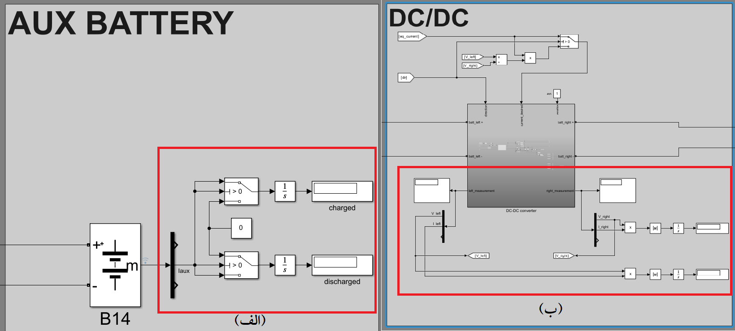
شکل ‏3-13 قسمت‌های اندازه گیری توان ورودی و خروجی مبدل و باتری کمکی.

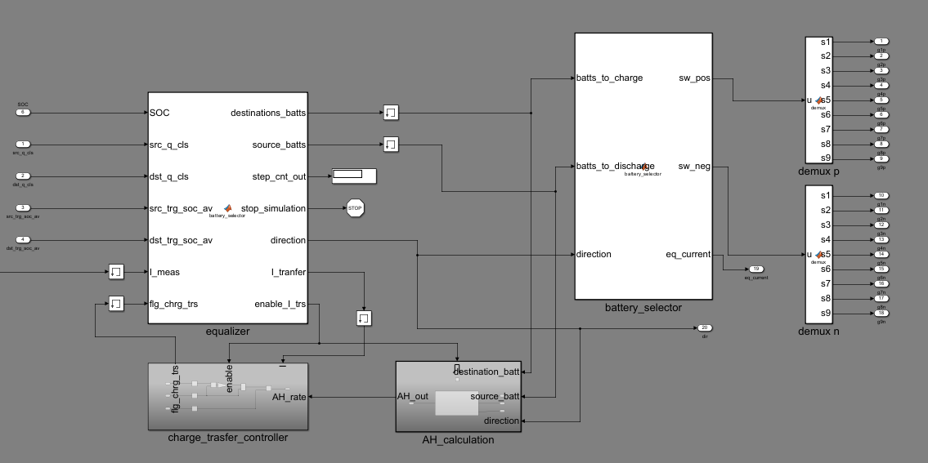
شکل ‏3-14 اجزای بکار رفته در بخش MCU.

مولتی‌سیم
مولتی‌سیم یک نرم‌افزار شبیه‌سازی مدارهای الکترونیکی است که به کاربران اجازه می‌دهد تا مدارهای الکترونیکی را طراحی، شبیه‌سازی و آنالیز کنند. مولتی‌سیم از ابزارهای گسترده‌ای برای شبیه‌سازی آنالوگ و دیجیتال، تحلیل مدارات، و نمایش نتایج به صورت گرافیکی و عددی بهره می‌برد. در شکل ‏3-15 از مولتی‌سیم برای آزمودن یک گیت درایور ایزوله استفاده شده که در آن، یک منبع تغذیه 12 ولت و سیگنال ژنراتوربه عنوان سیگنال ورودی به مدار داده شده است. با این شبیه‌سازی، پارامترهای کلیدی نظیر عملکرد گیت درایور ایزوله در مصرف توان، فرکانس سوئیچینگ مناسب، نوع دیود مورد استفاده و ثابت زمانی دشارژ به دقت تحلیل و ارزیابی می‌شوند.
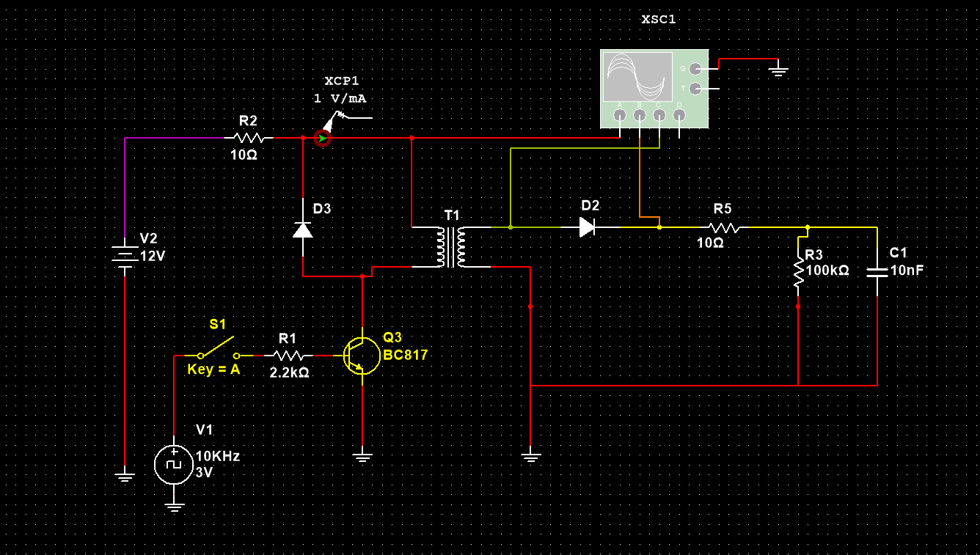
شکل ‏3-15 شبیه‌سازی گیت درایور ایزوله در مولتی‌سیم.
- طراحی سخت‌افزار
در این پژوهش، طراحی سخت‌افزار به کمک نرم‌افزا آلتیوم انجام شده که یک ابزار قدرتمند و شناخته‌شده برای طراحی مدارات الکترونیکی است.

شمای کلی
در شکل شکل ‏4-16 طرح کلی پیاده‌سازی شده توسط این نرم‌افزار را مشاهده می‌کنید. که هر یک از بلوک‌های یاد شده در شکل، بصورت خلاصه شرح شده است:
- (الف): شمای پک باتری 9 عددی سری شده که در واقع یک کانکتور بمنظور اتصال پایانه‌ی باتری‌ها می‌باشد.
- (ب): سنسور جریان بمنظور محاسبه‌ی SOC به روش شمارش کلن.
- (ج): گیت درایور اپتوکوپلری سوئیچ‌ها.
- (د): سوئیچ‌های ترانزیستوری بمنظور اتصال پایانه‌ی باتری‌ها به مبدل جریان مستقیم.

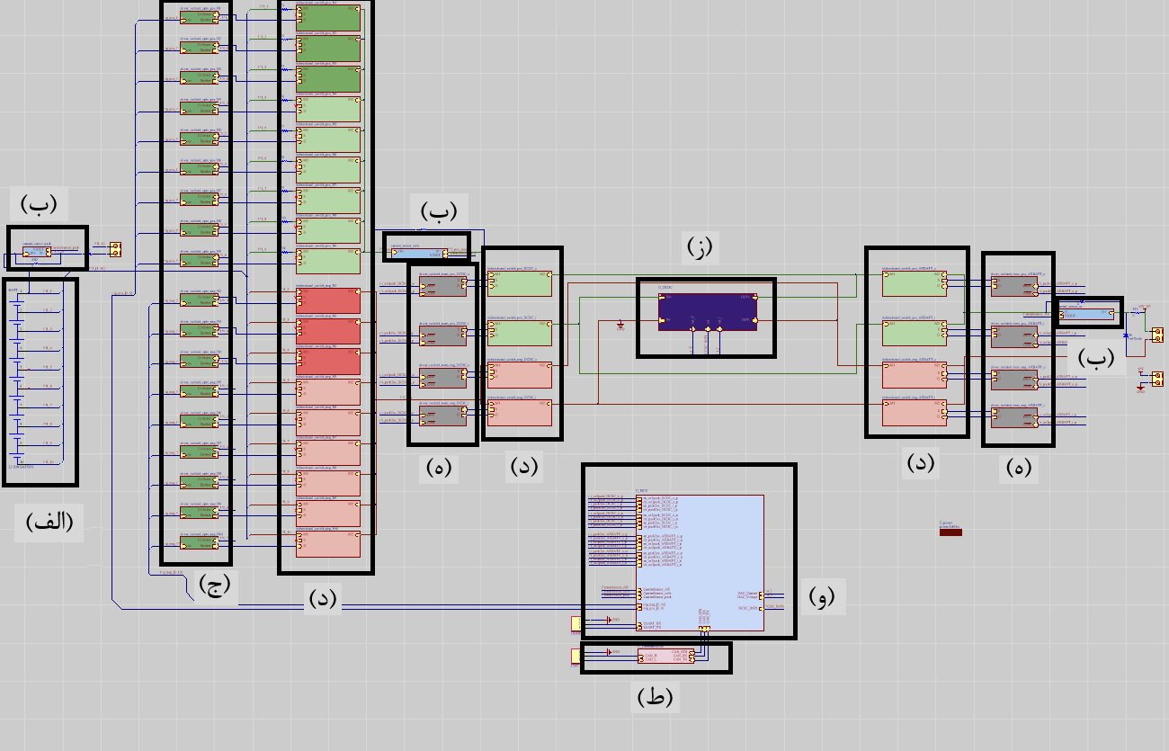
شکل ‏3-16 شمای مدار همسان‌ساز پیشنهادی در محیط آلتیوم

- (و): واحد ریزکنترل کننده و اجرا کننده‌ی الگوریتم همسان‌سازی.
- (ه): گیت درایور ایزوله سوئیچ‌ها.
- (ز): مبدل جریان مستقیم.
- (ط): واحد ارسال کننده و دریافت کننده اطلاعات بر روی شبکه.

گیت درایور اپتوکوپلری
برای روشن کردن سوئیچ‌ها، از گیت‌درایورهای اپتوکوپلری استفاده شده است. این گیت‌درایورها اختلاف ولتاژ موجود باتری‌های سری شده پک باتری را بمنظور کنترل سوئیچ‌ها تامین می‌کنند. به عبارت دیگر، برای روشن کردن سوئیچ متناظر با یک پایانه، از ولتاژ پایانه‌های بالاتر گرفته می‌شود. به این ترتیب، این عمل برای همه‌ی سوئیچ‌ها تکرار می‌شود و تمامی سوئیچ‌ها به درستی کنترل می‌شوند. این اختلاف ولتاژ در پایانه‌های بالایی، کم و کمتر می‌شود و در بالاترین پایانه به صفر می‌رسد. به عبارتی دیگر، در بالاترین پایانه، اختلاف ولتاژ مورد نیاز بمنظور راه‌اندازی سوئیچ‌های مربوطه وجود ندارد. بنابراین، با تغییر نوع سوئیچ‌های بالایی (بلوک‌های قرمز و سبز پررنگ در شکل ‏4-16 (د))، از اختلاف ولتاژ منفی برای راه‌اندازی آن‌ها استفاده می‌شود. در شکل ‏4-19 ساختار گیت درایور اپتوکوپلری را مشاهده می‌کنید.
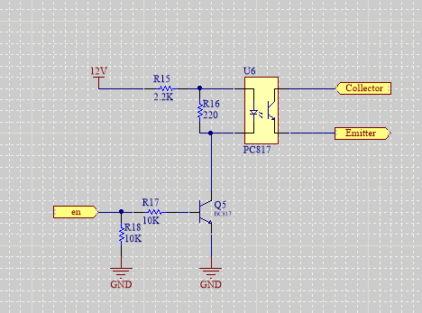
شکل ‏3-17 شماتیک گیت درایور اپتوکوپلری.

گیت درایور ترانس‌پالسی
دلیل استفاده از این نوع درایور در سیستم، درایو کردن سوئیچ‌هایی است که سورس آن‌ها شناور می‌باشد. و یک ترانزیستور برای ایجاد پالس در اولیه و یک فیلتر پایین‌گذر در خروجی قرار دارند. همچنین، اپتوکوپلر بکار رفته در خروجی، وظیفه‌ی خاموش کردن سریع خروجی را بر عهده دارد. در شکل ‏4-18 شماتیک درایور ترانس‌پالسی را مشاهده می‌کنید.

مبدل جریان مستقیم
مبدل جریان مستقیم دوطرفه قابلیت تنظیم جریان و ولتاژ خروجی را دارد. از این مبدل جهت انتقال توان مجموعه‌ای از باتری‌ها به مجموعه‌ای دیگر به کار می‌رود. عکس ماژول
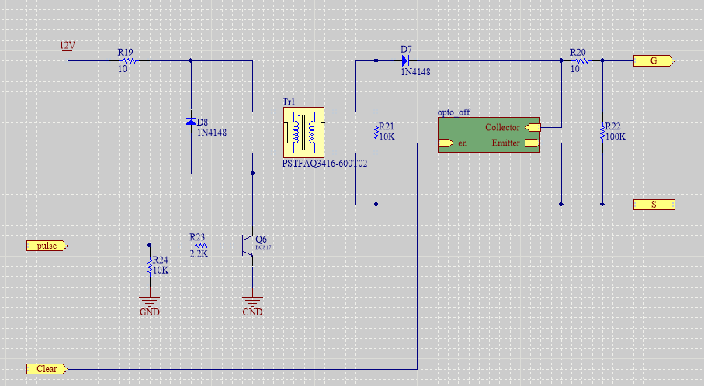
شکل ‏3-18 شماتیک گیت درایور ترانس‌پالسی.

سوئیچ‌های دوطرفه
بمنظور ایجاد جریان دو طرفه در سوئچ‌ها از پیکربندی شکل ‏4-19 کار می‌رود. با اتصال پی در پی آن‌ها و مشترک قرار دادن سورس، این عمل میسر می‌شود. همچنین، برای حفاظت در برابر افزایش ولتاژ احتمالی بر روی گیت-سورس، از دیود زنر به عنوان یک محافظ استفاده شده است.

واحد ریز کنترل کننده
این واحد متشکل از یک میکروکنترلر و ادوات راه‌اندازی آن است. میکروکنترلر STM32H750VBT6 با فرکانس کلاک 480MHz برای این منظور به کار گرفته شده است که وظیفه‌ی پیاده‌سازی الگوریتم را بر عهده دارد.
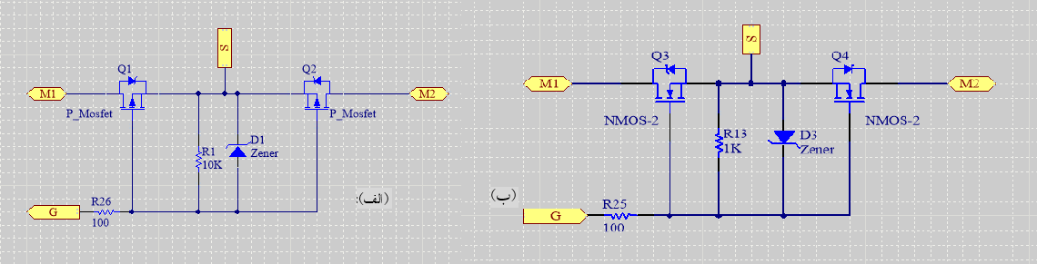
شکل ‏3-19 شمایتیک سوئیچ‌های دوطرفه کانالN (الف) و کانالN (ب).

سنسور جریان
یکی از اصلی‌ترین ابزار‌ها برای تخمین SOC، سنسور جریان است. با استفاده از روش شمارش کلن، می‌توان از تغییرات SOC حین انتقال شارژ بین باتری‌ها مطلع شد.

شبکه‌ی کنترل کننده
اطلاعات بین ECU در خودرو، توسط شبکه بین واحد‌های دیگر جابجا می‌شود. این بلوک شامل یک ارسال کننده و دریافت کننده CAN می‌باشد و میکروکنترلر با کمک این واحد به شبکه متصل می‌گردد. پس از اتصال، اطلاعات ولتاژ هر باتری بمنظور تخمین SOC از شبکه دریافت می‌شود.

برد مدار چاپی
نمونه‌ی سه بعدی برد مدار چاپی طراحی شده را شکل ‏3-20 زیر مشاهده می‌کنید که شامل دو بخش پشت و روی برد می‌باشد و اجزای مختلف آن به‌طور واضح نشان داده شده‌اند. در (الف کانکتور اتصال باتری‌ها، اتصال بار به پک باتری، ورودی و خروجی مبدل جریان مستقیم، باتری کمکی و تغذیه‌ی راه‌اندازی مدار قرار دارد. در (ب) ) به ترتیب از چپ به راست سوئیچ‌های دوطرفه مرتبط با باتری‌ها و مرتبط با مبدل نمایش داده شده است. در (ج) گیت درایورهای اپتوکوپلری و در (د) گیت درایور‌های ایزوله مشخص شده‌اند. جدول ‏4-1 قطعات کلیدی بکار رفته در طرح را نشان می‌دهد. در میان قطعات بکار رفته، ACS712 یک سنسور جریان بر پایه اثر هال است که برای اندازه‌گیری دقیق جریان AC یا DC در سیستم‌های صنعتی، تجاری و ارتباطاتی استفاده می‌شود. از BC817 بمنظور تحریک گیت درایورها بکار می‌رود که فرکانس قطع بالایی را دارا می‌باشد. ماسفت توان بالای IRFR9120NTRPBF نوع P در سوئیچ‌های آرایه‌ای بکار گرفته می‌شود. این سوئیچ‌ها توسط درایور‌های اپتوکوپلری مانند و ترانس پالس ایزوله، راه‌اندازی می‌شوند که به ترتیب PC817 و PSTFAQ3416-600T02 در این پروژه مورد استفاده قرار گرفته اند. بمنظور پیاده‌سازی الگوریتم، از میکروکنترلر 32 بیتی STM32H750VBT6 بر پایه هسته Arm Cortex-M7 مجهز به 128 کیلوبایت حافظه فلش، 1 مگابایت RAM و 480 مگاهرتز فرکانس کاری CPU استفاده شده است. ارتباط با شبکه نیز توسط TJA1051T مدیریت می‌شود. این مدار مجتمع یک دریافت کننده و ارسال کننده‌ی فیزیکی CAN با سرعت بالا است که رابط بین میکروکنترلر و دو سیم فیزیکی CAN bus می‌باشد.
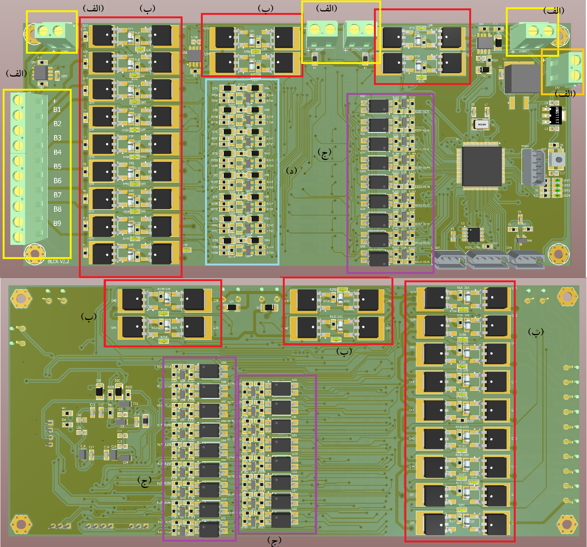
شکل ‏3-20 برد مدار چاپی مدار پیشنهادی شامل کانکتورها (الف)، سوئیچ‌های دوطرفه (ب)، گیت درایورهای اپتوکوپلری (ج) و گیت درایور‌های ایزوله(د).

جدول ‏3-1 جدول قطعات استفاده شده در مدار همسان‌سازی پیشنهادی.
شماره قطعه | توضیحات
ACS712 | سنسور جریان بر پایه اثر هال 5 آمپری
LI-ION BATTRY | LI-ION BATTRY
NMOS-2 | N-Channel Power MOSFET
BC817 | ترانزیستور 5/0 آمپری با فرکانس قطع 100 مگاهرتز
IRFR9120NTRPBF | ماسفت کانال P با جریان 5/6 آمپر 100 ولتی
PC817 | اپتوکوپلر
PSTFAQ3416-600T02 | ترانس پالس مینیاتوری
STM32H750VBT6 | میکروکنترلر STM32 با فرکانس کاری 480 مگاهرتز
TJA1051T | مدل CAN

فصل چهارم

طراحی و پیاده‌سازی همسان‌ساز پیشنهادی

طراحی و پیاده‌سازی همسان‌ساز پیشنهادی
در این فصل به بررسی و تحلیل چندین سناریو برای شبیه‌سازی و پیاده‌سازی عملی سیستم‌ همسان‌سازی می‌پرداخته می‌شود. همچنین، بمنظور اثبات اثر بخشی همسان‌ساز پیشنهادی، با مقالات پایه که به عنوان مقاله‌ی پایه درنظر گرفته شده است، مقایسه می‌گردد. سپس، ضرایب همسان‌سازی، شامل زمان اتمام همسان‌سازی، میزان یکپارچگی و میزان روی هم رفتن سلول‌ها، به طور جداگانه و ترکیبی مورد ارزیابی قرار می‌گیرند. برای انجام این بررسی، چندین سناریو تعریف شده است تا بدین وسیله ترکیب‌های احتمالی ضرایب مورد آزمایش قرار گیرند تا تأثیرات متقابل آن‌ها بر روی یکدیگر و بر روی عملکرد کلی سیستم نمایان شود. این ترکیبات شامل زمان اتمام همسان‌سازی و میزان یکپارچگی، زمان اتمام همسان‌سازی و میزان روی‌هم‌رفت سلول‌ها و میزان یکپارچگی و میزان روی‌هم‌رفت سلول‌ها مورد تحلیل قرار می‌گیرند. سپس، سناریوهای شبیه‌سازی شده در محیط عملی پیاده‌سازی می‌شوند تا نتایج واقعی و عملی آن‌ها بررسی شود.
در جدول ‏4-1مقدار اولیه سلول‌ها به منظور آزمایش چند سناریو در نظر گرفته شده است که شامل مقادیر اولیه ولتاژ، وضعیت شارژ می‌باشد. با استفاده از این مقادیر اولیه، چندین سناریو مختلف برای بررسی رفتار و کارایی سیستم در شرایط متفاوت مورد آزمایش قرار می‌گیرد. برای ارزیابی عملکرد الگوریتم همسان‌سازی پیشنهادی بهینه شده با استفاده از PSO ، پارامتر ε در محدوده 1/0 تا 20 با گام 1/0 بصورت متغیر و بدون حضور PSO، به الگوریتم‌ داده شده و نتایج به دست آمده در قالب نمودارهایی ترسیم گشته است. این نمودارها نمایانگر عملکرد الگوریتم همسان‌سازی بدون PSO می‌باشند که با ازای مختلف ε هستند و تأثیر این پارامتر بر روی معیارهای کلیدی مانند زمان همسان‌سازی، میزان یکپارچگی و میزان رو‌ی‌هم‌رفت را نشان می‌دهند.
جدول ‏4-1 مقدار اولیه سلول‌ها برای آزمایش.
سلول | 1 | 2 | 3 | 4 | 5 | 6 | 7 | 8 | 9
SOC | 39 | 39 | 20 | 72 | 81 | 92 | 51 | 11 | 60

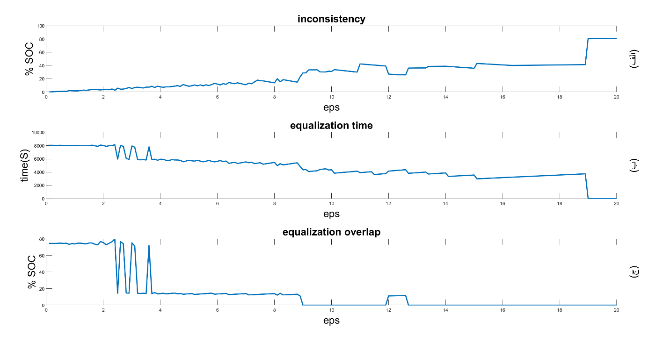
شکل ‏4-1 پارامتر ε در محدوده 1/0 تا 20 و بدون حضور PSO. عدم یکپارچگی (الف)، زمان همسان‌سازی (ب) و میزان روی‌هم‌رفت (ج).
در شکل ‏4-1(الف) مشاهده می‌شود که با افزایش ε، میزان عدم یکپارچگی تا حدی افزایش می‌یابد. در مقادیر پایین‌تر ε، درصد عدم یکپارچگی کمتر است که نشان‌دهنده همسان‌سازی بهتری است. به خصوص در مقادیر بین 1/0 تا 5 عدم یکپارچگی نسبتاً ثابت و پایین است، اما پس از این محدوده به تدریج افزایش می‌یابد و به ویژه در مقادیر بالاتر از 15، عدم یکپارچگی به شدت افزایش پیدا می‌کند.

- اثر وزن یکپارچگی
در اولین سناریو، تمرکز اصلی بر روی بررسی تأثیر میزان یکپارچگی در فرآیند همسان‌سازی باتری‌ها است. با توجه به ‏4-1 ضرایب همسان‌سازی به گونه‌ای تنظیم شده‌اند که میزان یکپارچگی از اهمیت بیشتری برخوردار باشد (ضریب 8/0)، در حالی که زمان اتمام همسان‌سازی و میزان روی‌هم‌رفت سلول‌ها هر کدام با ضریب 1/0 از اهمیت کمتری برخوردارند. دستیابی به یکپارچگی بالا سلول‌های باتری هدف اصلی در این سناریو می‌باشد. طبیعتا، این هدف به قیمت افزایش زمان اتمام همسان‌سازی و میزان روی‌هم‌رفت منجر می‌شود. در ورودی‌های تابع هزینه نوشته شده است.
‏4-1 | $$α=0.1$$
‏4-1 | $$β=0.8$$
‏4-1 | $$γ=0.1$$
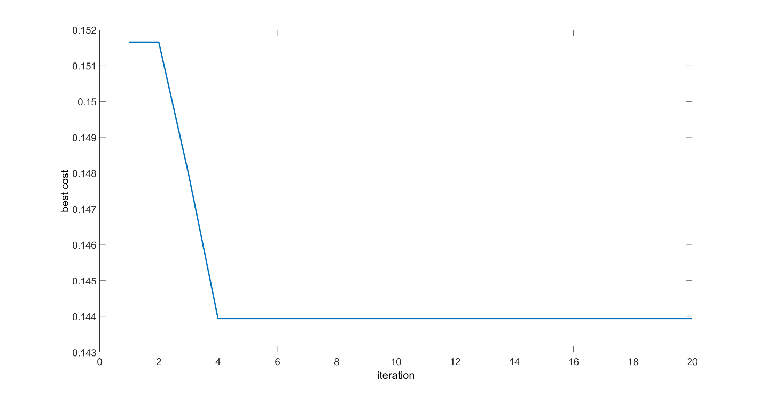
شکل ‏4-2 نمودار خروجی تابع هزینه به ازای ضرایب 1/0 = γ، 8/0 = β و 1/0 = α.
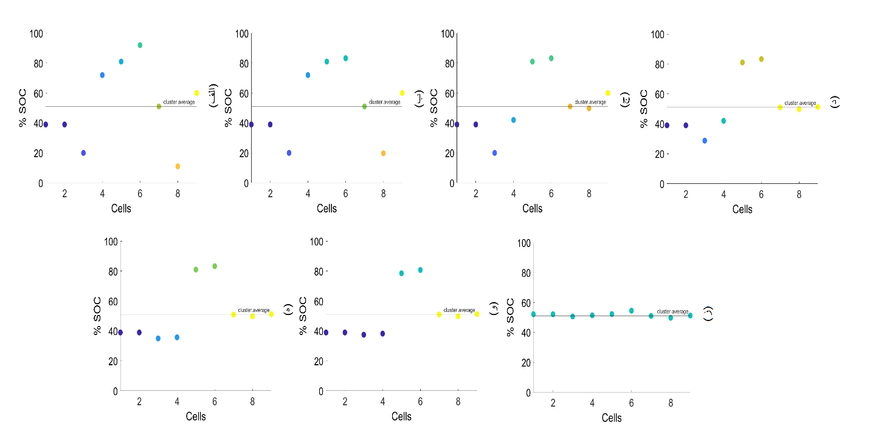
شکل ‏4-3 همسان‌سازی در هفت مرحله به ازای ضرایب 1/0 = γ، 8/0 = β و 1/0 = α.
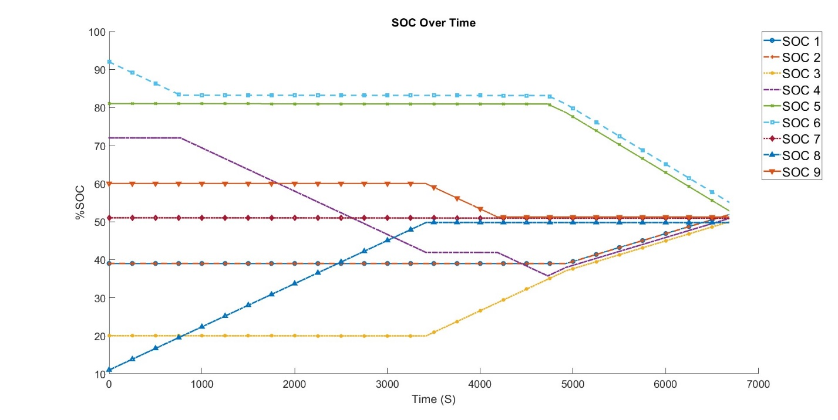
شکل ‏4-5 تغییرات وضعیت شارژ سلول‌ها در مراحل همسان‌سازی به ازای ضرایب 1/0 = γ، 8/0 = β و 1/0 = α.
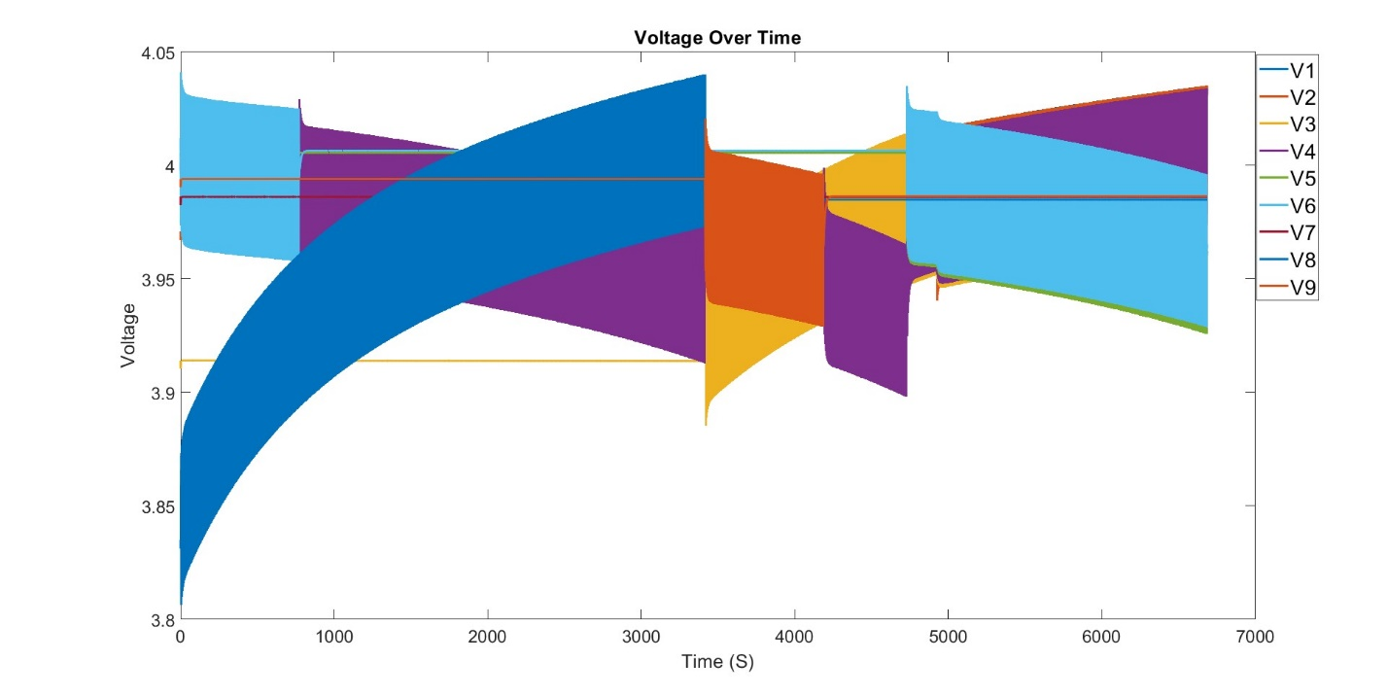
شکل ‏4-5 تغییرات ولتاژ سلول‌ها در فرآیند همسان‌سازی به ازای ضرایب 1/0 = γ، 8/0 = β و 1/0 = α.
نتیجه اجرای این سناریو نشان داد که با افزایش اهمیت میزان یکپارچگی، زمان اتمام همسان‌سازی و میزان روی‌هم‌رفت در فرآیند بهینه‌سازی از اهمیت کمتری برخوردار شدند. این بدان معناست که با اولویت دادن به یکپارچگی، می‌توان به هماهنگی بهتر و عملکرد یکنواخت‌تری در سلول‌های باتری دست یافت، اما این امر ممکن است منجر به افزایش مدت زمان لازم برای تکمیل فرآیند همسان‌سازی و افزایش میزان روی‌هم‌رفت در سلول‌ها شود. نتایج در جدول ‏4-2 و جدول ‏4-3 قابل مشاهده می‌باشند.
جدول ‏4-2 خروجی بدست آمده توسط الگوریتم پیشنهادی به ازای ضرایب 1/0 = γ، 8/0 = β و 1/0 = α.
بهترین ε | بهترین هزینه | زمان اتمام فرآیند (S) | ناهمسانی (%) | روی‌هم‌رفت (%)
5/2 | 149/0 | 8013 | 67/3 | 1

جدول ‏4-3 مقدار نهایی سلول‌ها پس از اتمام فرآیند به ازای ضرایب 1/0 = γ، 8/0 = β و 1/0 = α.
سلول | 1 | 2 | 3 | 4 | 5 | 6 | 7 | 8 | 9
SOC | 52 | 52 | 51 | 52 | 4/52 | 4/53 | 7/51 | 7/50 | 7/49

به طور خلاصه، اولین سناریو به وضوح نشان می‌دهد که با تمرکز بر یکپارچگی، سیستم می‌تواند به بهبود هماهنگی و عملکرد منسجم‌تر باتری‌ها دست یابد، اما باید به این نکته نیز توجه داشت که زمان و دقت در برخی جنبه‌ها ممکن است تحت تأثیر قرار گیرند.
- اثر وزن زمان همسان‌سازی و یکپارچگی
در این سناریو، تاکید اصلی بر تاثیر وزن‌های زمان اتمام همسان‌سازی و میزان یکپارچگی سلول‌ها است. در این حالت، سیستم همسان‌سازی باتری‌ها به دنبال ایجاد تعادلی بین زمان اتمام همسان‌سازی و میزان یکپارچگی سلول‌ها است، به طوری که این دو پارامتر به طور همزمان بهبود یابند. با توجه به این که زمان همسان‌سازی با ضریب کمتری در نظر گرفته شده است، اما هنوز در فرآیند بهینه‌سازی تاثیرگذار است و باعث نمی‌شود که زمان همسان‌سازی به طور قابل توجهی طولانی شود. از سوی دیگر، میزان یکپارچگی سلول‌ها که با ضریب بالاتری در نظر گرفته شده، تضمین می‌کند که سلول‌ها از یکپارچگی بهتری با برخوردار باشند. در ‏4-4 ورودی‌های تابع هزینه مکتوب است.
‏4-4 | $$α=0.5$$
‏4-4 | $$β=0.5$$
‏4-4 | $$γ=0.0$$

به این ترتیب، این سناریو نشان می‌دهد که با تخصیص ضرایب مناسب، می‌توان به تعادلی بین زمان اتمام همسان‌سازی و میزان یکپارچگی سلول‌ها دست یافت. این تعادل باعث می‌شود که سیستم بتواند همزمان هم زمان همسان‌سازی معقولی داشته باشد و هم یکپارچگی سلول‌ها را در سطح مطلوبی نگه دارد. به طور کلی، این سناریو اهمیت ایجاد تعادل مناسب بین پارامترهای مختلف همسان‌سازی را برای دستیابی به عملکرد بهینه سیستم باتری‌ها نشان می‌دهد. . نتایج در جدول ‏4-4 و جدول ‏4-5 قابل مشاهده می‌باشند.
جدول ‏4-4 خروجی بدست آمده توسط الگوریتم پیشنهادی به ازای ضرایب 0 = γ، 5/0 = β و 5/0 = α.
بهترین ε | بهترین هزینه | زمان اتمام فرآیند (S) | ناهمسانی (%) | روی‌هم‌رفت (%)
2/12 | 394/0 | 4225 | 3/26 | 3/11

جدول ‏4-5 مقدار نهایی سلول‌ها پس از اتمام فرآیند به ازای ضرایب 0 = γ، 5/0 = β و 5/0 = α.
سلول | 1 | 2 | 3 | 4 | 5 | 6 | 7 | 8 | 9
SOC | 5/55 | 5/55 | 7/48 | 9/47 | 9/56 | 9/67 | 2/49 | 5/41 | 7/41

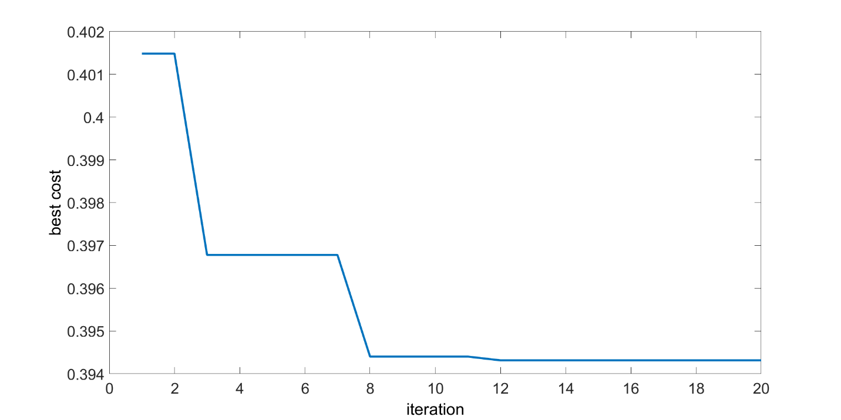
شکل ‏4-6 نمودار خروجی تابع هزینه به ازای ضرایب 0 = γ، 5/0 = β و 5/0 = α.
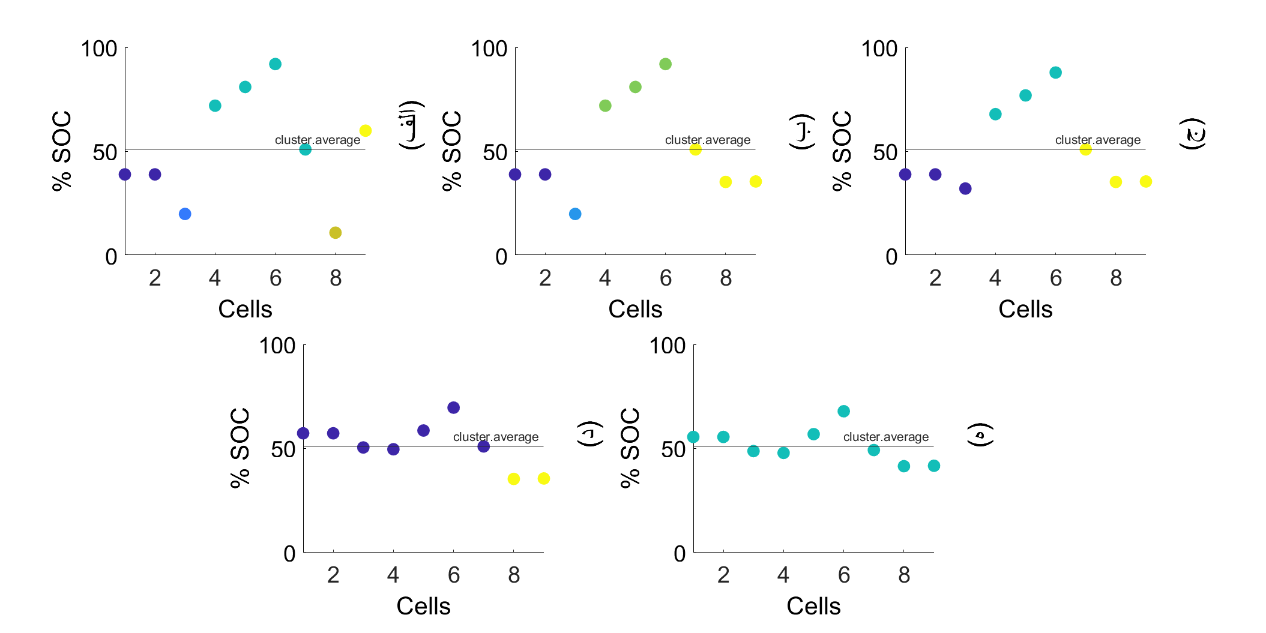
شکل ‏4-7 مراحل همسان‌سازی در سه نوبت به ازای ضرایب 0 = γ، 5/0 = β و 5/0 = α.
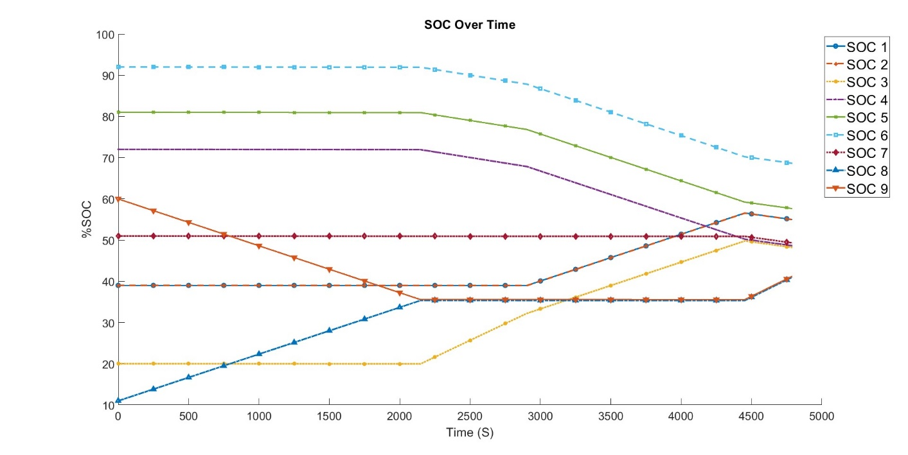
شکل ‏4-8 تغییرات وضعیت شارژ سلول‌ها در مراحل همسان‌سازی به ازای ضرایب 0 = γ، 5/0 = β و 5/0 = α.
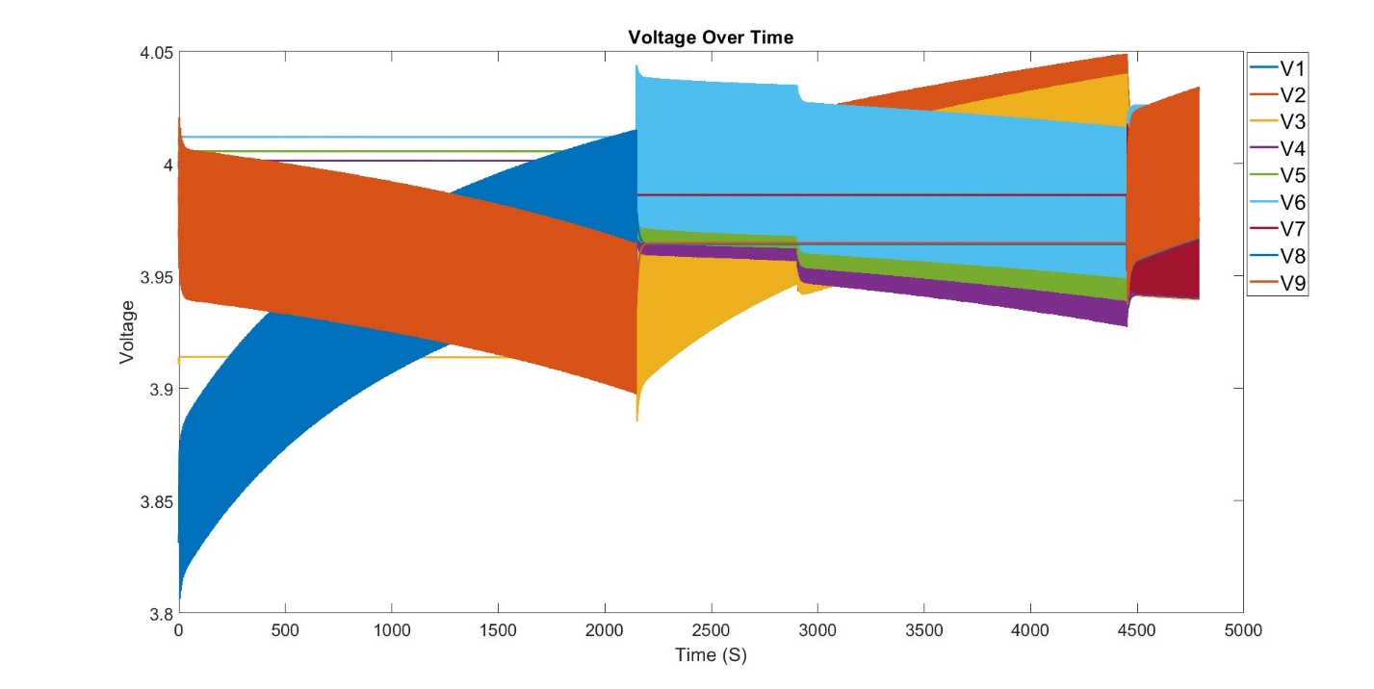
شکل ‏4-9 تغییرات ولتاژ سلول‌ها در فرآیند همسان‌سازی به ازای ضرایب 0 = γ، 5/0 = β و 5/0 = α.
- اثر وزن یکپارچگی و میزان روی‌هم‌رفت
در این سناریو، تاثیر وزن‌های میزان روی‌هم‌رفت سلول‌ها و یکپارچگی آن‌ها بررسی می‌شود. ضرایب به گونه‌ای تنظیم شده‌اند سیستم همسان‌سازی به دنبال به بهبود میزان روی‌هم‌رفت و یکپارچگی باشد.. در ‏4-3 ورودی‌های تابع هزینه نشان داده شده است.

‏4-3 | $$α=0.0$$
‏4-3 | $$β=0.5$$
‏4-3 | $$γ=0.5$$
این تعادل باعث می‌شود که سیستم بتواند همزمان میزان روی هم رفت سلول‌ها را کاهش دهد و یکپارچگی سلول‌ها را در سطح مطلوبی نگه دارد. به طور کلی، این سناریو اهمیت ایجاد تعادل مناسب بین پارامترهای مختلف همسان‌سازی را برای دستیابی به عملکرد بهینه سیستم باتری‌ها نشان می‌دهد. نتایج در جدول ‏4-6 و جدول ‏4-7 قابل مشاهده می‌باشند.
جدول ‏4-6 خروجی بدست آمده توسط الگوریتم پیشنهادی به ازای ضرایب 5/0 = γ، 5/0 = β و 0 = α.
بهترین ε | بهترین هزینه | زمان اتمام فرآیند (S) | ناهمسانی (%) | روی‌هم‌رفت (%)
1/9 | 148/0 | 4396 | 9/28 | 0

جدول ‏4-7 مقدار نهایی سلول‌ها پس از اتمام فرآیند به ازای ضرایب 5/0 = γ، 5/0 = β و 0 = α.
سلول | 1 | 2 | 3 | 4 | 5 | 6 | 7 | 8 | 9
SOC | 2/57 | 2/57 | 8/51 | 7/50 | 7/59 | 2/66 | 4/46 | 3/38 | 2/37

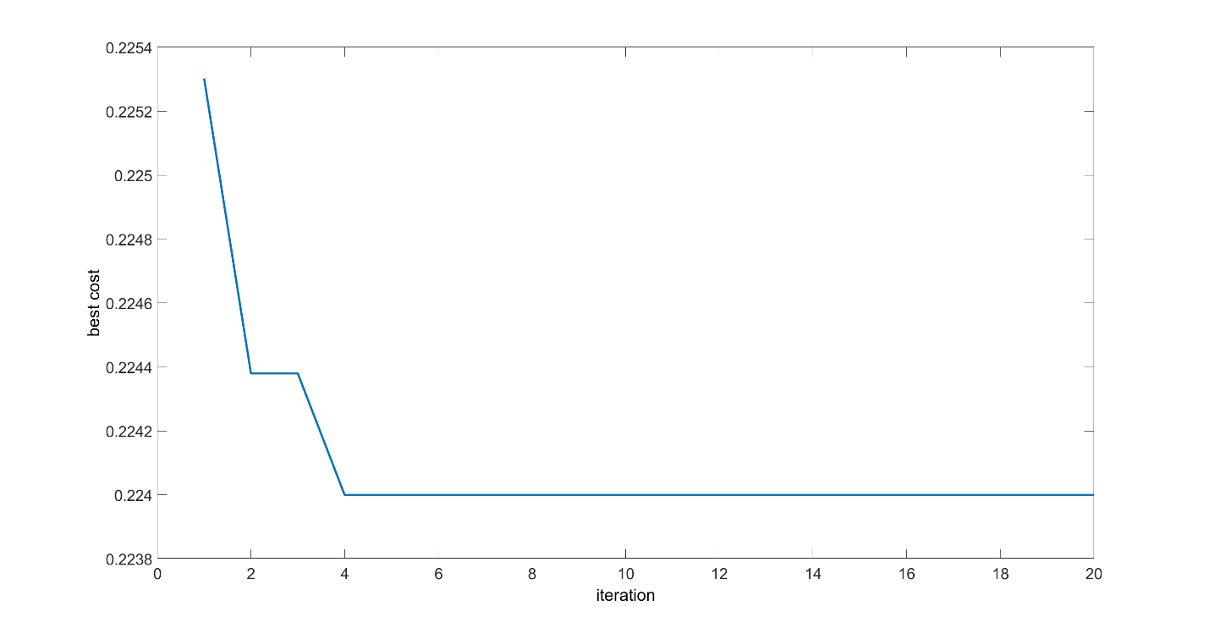
شکل ‏4-10 نمودار خروجی تابع هزینه به ازای ضرایب 5/0 = γ، 5/0 = β و 0 = α.
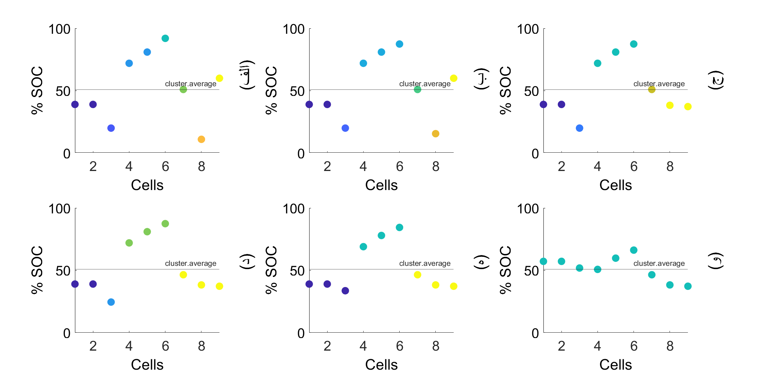
شکل ‏4-11 مراحل همسان‌سازی در شش نوبت به ازای ضرایب 5/0 = γ، 5/0 = β و 0 = α.

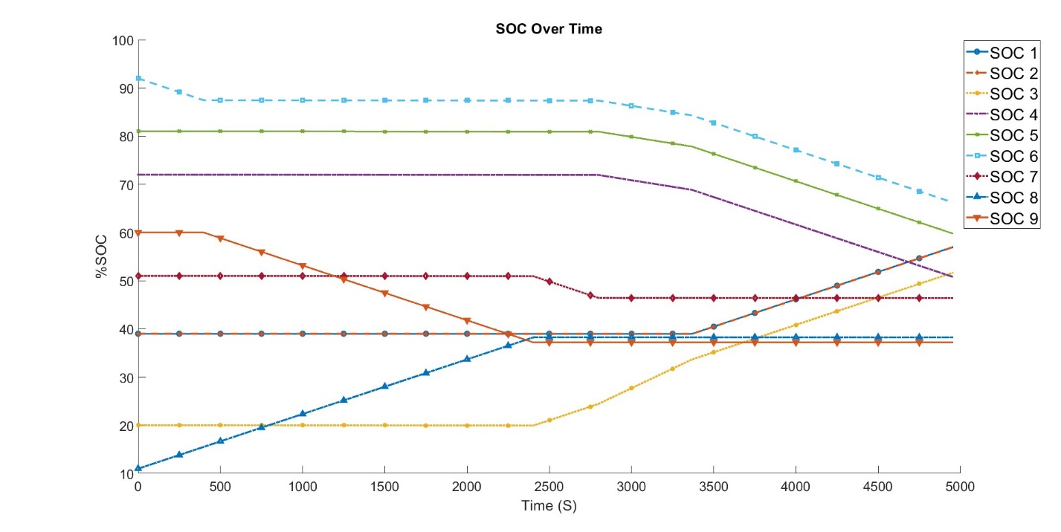
شکل ‏4-12 تغییرات وضعیت شارژ سلول‌ها در مراحل همسان‌سازی به ازای ضرایب 5/0 = γ، 5/0 = β و 0 = α.
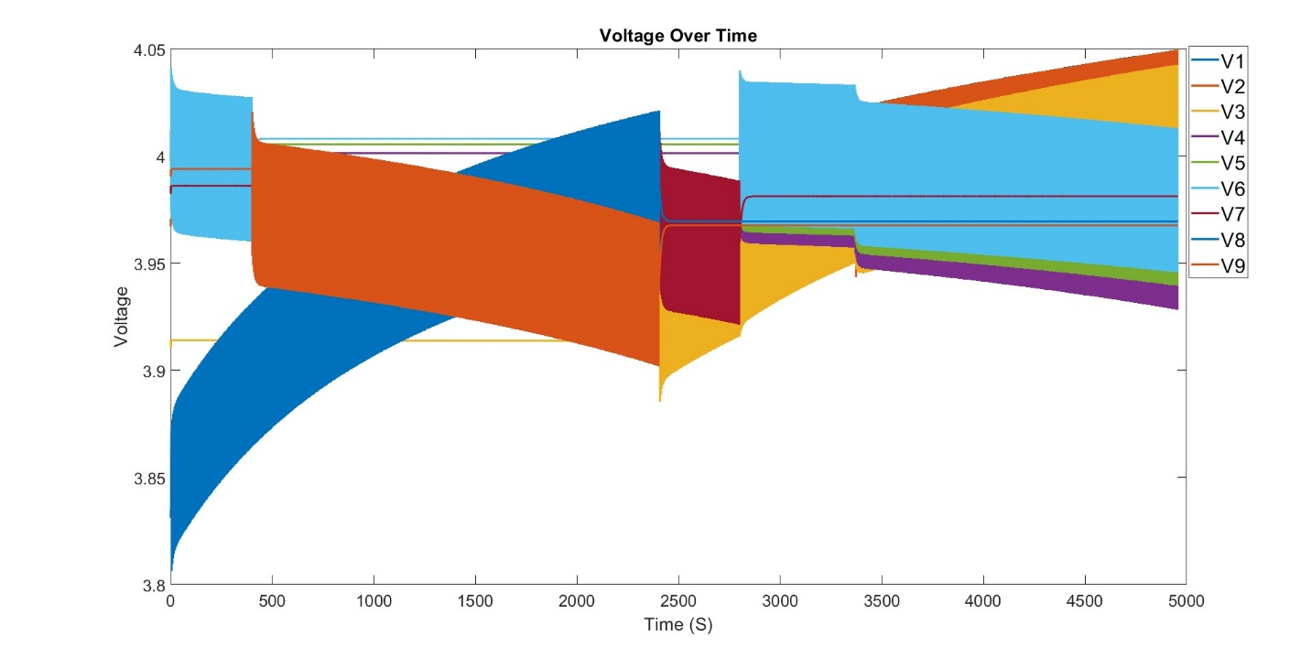
شکل ‏4-13 تغییرات ولتاژ سلول‌ها در فرآیند همسان‌سازی به ازای ضرایب 5/0 = γ، 5/0 = β و 0 = α.
- اثر وزن میزان روی‌هم‌رفت، اتمام زمان همسان‌سازی و یکپارچگی
در آخرین سناریو هر سه ضریب با مقدار برابر در نظر گرفته شده‌اند که نشان‌دهنده توزیع یکنواخت تأثیرات این سه پارامتر بر فرآیند همسان‌سازی است. این تنظیمات بیانگر این هستند که سیستم به دنبال برقراری تعادل بین میزان روی‌هم‌رفت، زمان همسان‌سازی و یکپارچگی سلول‌ها است.
این ترکیب باعث می‌شود که سیستم تمرکز بیش از حد بر یک پارامتر خاص، نداشته باشد. در نتیجه، هر سه پارامتر به طور همزمان در فرآیند همسان‌سازی دخیل می‌شوند. در ‏4-4 ورودی‌های تابع هزینه نشان داده شده است. به این ترتیب، این سناریو اهمیت تنظیم متعادل ضرایب برای دستیابی به عملکرد بهینه در سیستم‌های باتری‌ها را نشان می‌دهد. با انتخاب ضرایب مساوی، سیستم توانست به یک توازن مناسب بین میزان روی‌هم‌رفت، زمان همسان‌سازی و یکپارچگی سلول‌ها دست یابد که منجر به بهبود کلی عملکرد سیستم همسان‌سازی شده است. نتایج در جدول ‏4-8 و جدول ‏4-9 قابل مشاهده می‌باشند.
‏4-4 | $$α=0.33$$
‏4-4 | $$β=0.33$$
‏4-4 | $$γ=0.33$$

جدول ‏4-8 خروجی بدست آمده توسط الگوریتم پیشنهادی به ازای ضرایب 33/0 = γ = β = α.
بهترین ε | بهترین هزینه | زمان اتمام فرآیند (S) | ناهمسانی (%) | روی‌هم‌رفت (%)
9/14 | 264/0 | 3540 | 3/36 | 0

جدول ‏4-9 مقدار نهایی سلول‌ها پس از اتمام فرآیند به ازای ضرایب 33/0 = γ = β = α.
سلول | 1 | 2 | 3 | 4 | 5 | 6 | 7 | 8 | 9
SOC | 3/61 | 3/61 | 3/43 | 6/49 | 6/58 | 6/69 | 51 | 3/33 | 6/37

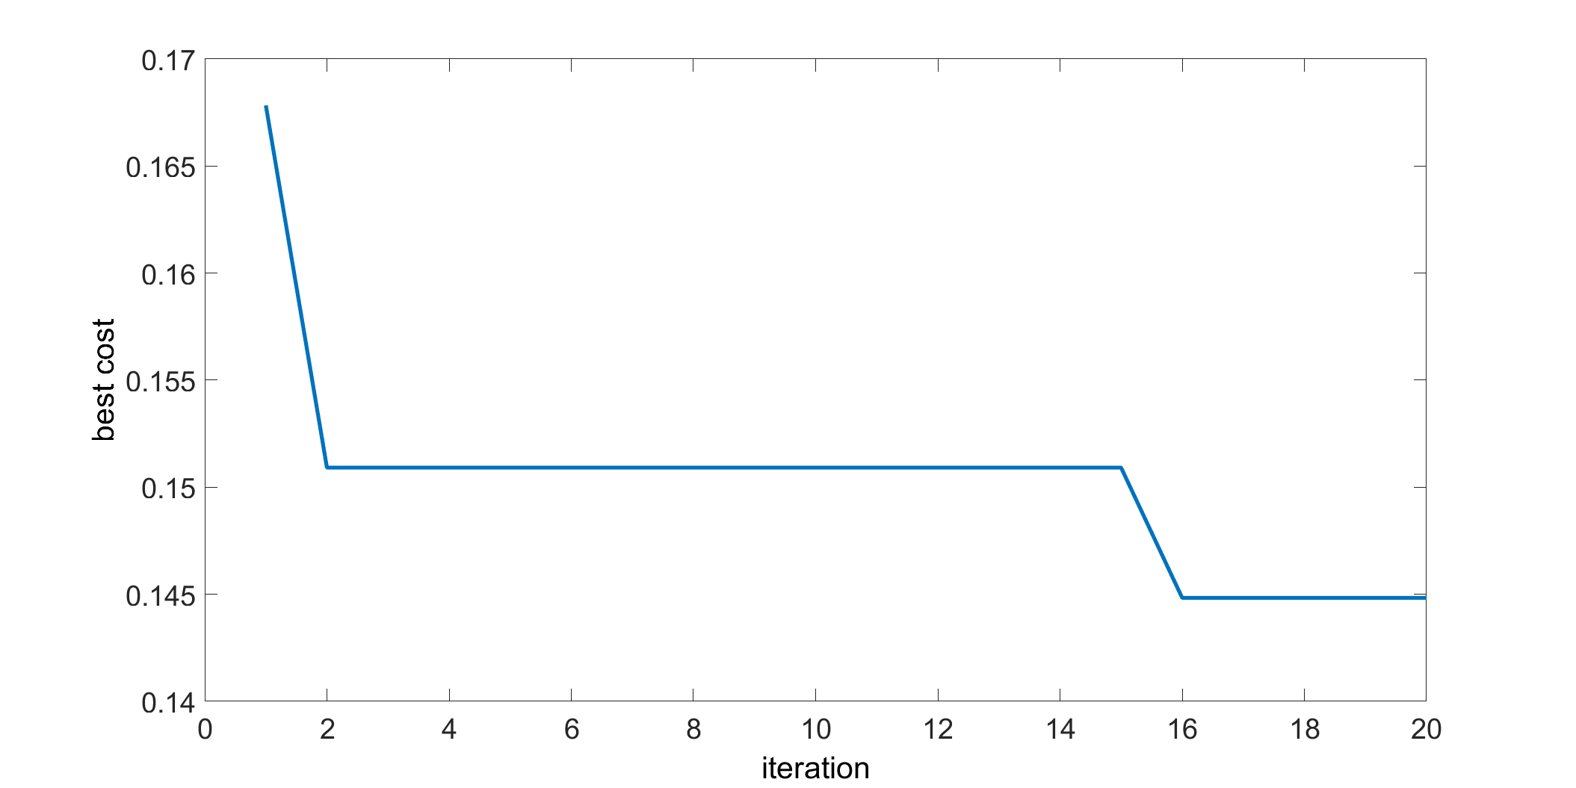
شکل ‏4-14 نمودار خروجی تابع هزینه به ازای ضرایب 33/0 = γ = β = α.
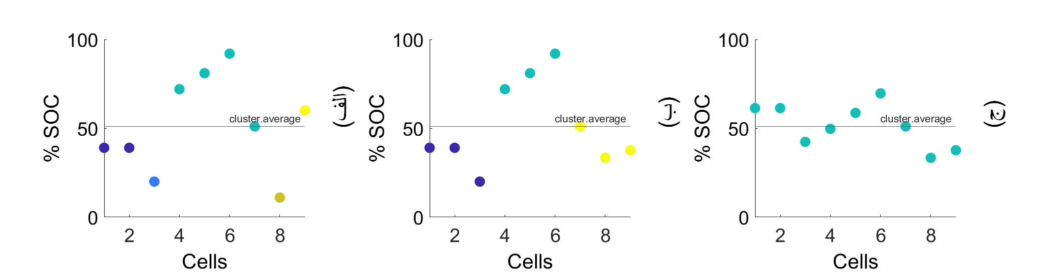
شکل ‏4-15 مراحل همسان‌سازی در سه نوبت به ازای ضرایب 33/0 = γ = β = α.
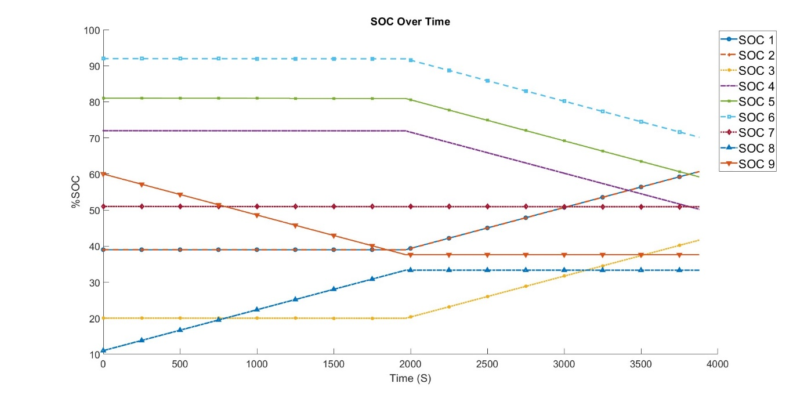
شکل ‏4-16 تغییرات وضعیت شارژ سلول‌ها در مراحل همسان‌سازی به ازای ضرایب 33/0 = γ = β = α.
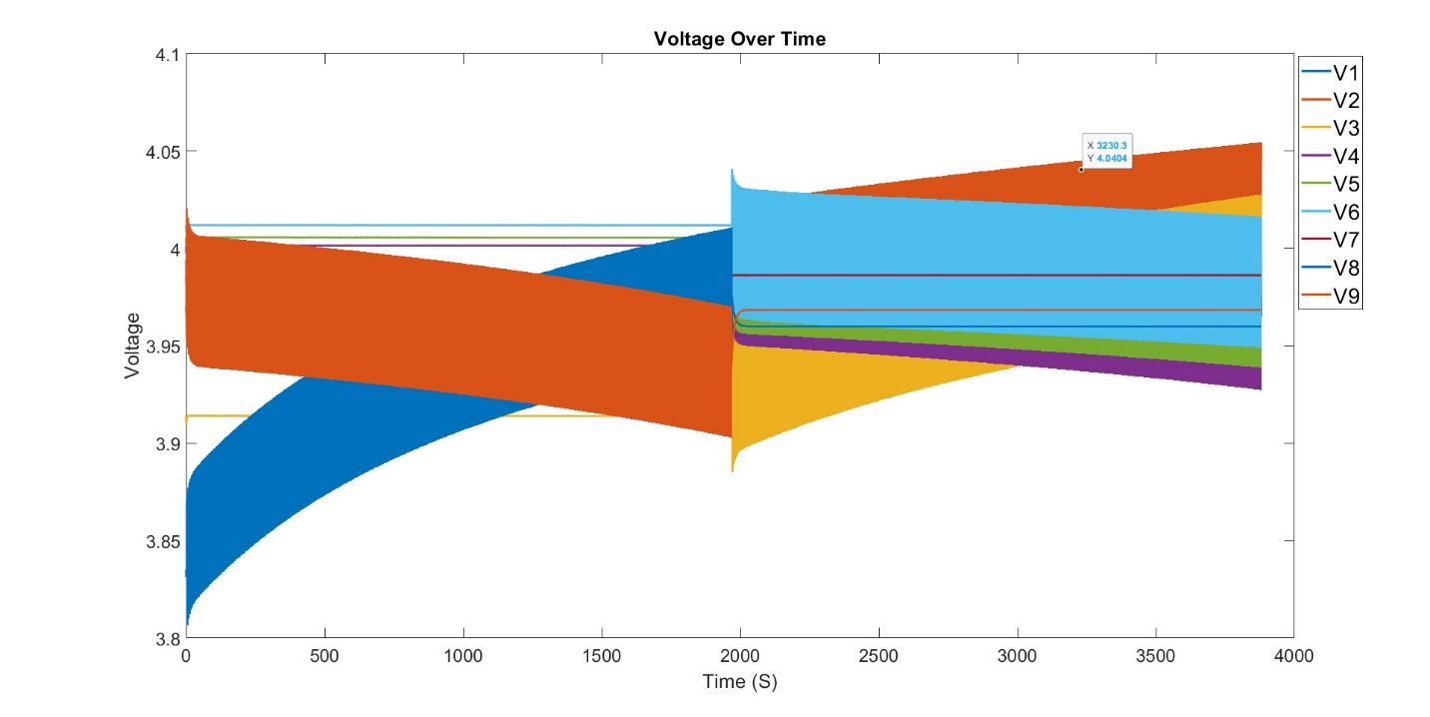
شکل ‏4-17 تغییرات ولتاژ سلول‌ها در فرآیند همسان‌سازی به ازای ضرایب 5/0 = γ، 5/0 = β و 0 = α.

- مقایسه با مقالات پایه و مشابه
در این بخش، به ارزیابی و مقایسه تأثیرات و کارآمدی روش همسان‌سازی پیشنهادی با استفاده از الگوریتم DBSCAN و PSO و دو مقاله مشابه پرداخته می‌شود. [65]، [69]، [72] و [73] که مورد بررسی قرار گرفته‌اند. در ادامه، یک جدول مقایسه برای ارزیابی پارامترهای مختلف مانند زمان، تعداد سلول، سادگی الگوریتم، قابلیت پیاده‌سازی بر روی سخت‌افزار و سایر پارامترهای قابل مقایسه ارائه شده است.
جدول ‏4-8 خروجی بدست آمده توسط الگوریتم پیشنهادی به ازای ضرایب 33/0 = γ = β = α.
معیار مقایسه | روش پیشنهادی (PSO-DBSCAN) | روش [65] (GA) | روش [69] (DBSCAN) | روش [73]  (FLC)
زمان همسان‌سازی | قابل تنظیم | قابل تنظیم | زیاد | متوسط
تعداد سلول‌‌ها | 9 | 12 | 6 | 9
سادگی الگوریتم | متوسط | کم | زیاد | زیاد
پیاده سازی سخت‌افزاری | توسط MCU | توسط PC | توسط MCU | خیر
توپولوژی | سلول به سلول (تکی و گروهی) | سلول به سلول | سلول به سلول (تکی و گروهی) | سلول به سلول و ماژول به ماژول
متغیر همسان‌سازی | SOC | SOC | ولتاژ | SOC
اهداف همسان‌سازی | زمان اتمام  یکپارچگی  روی‌هم‌رفت | زمان اتمام  یکپارچگی | یکپارچگی | زمان اتمام  یکپارچگی
زمان اجرای الگوریتم | متوسط | زیاد | کم | نامشخص

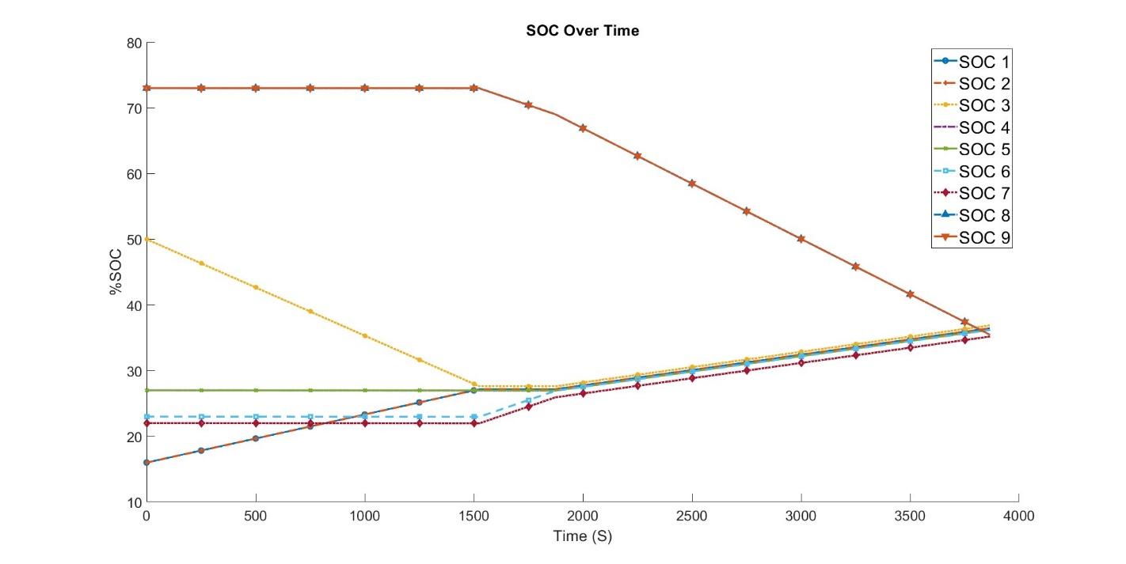
شکل ‏4-18 نمودار خروجی SOC باتری‌ها در فرآیند همسان‌سازی در روش پیشنهادی.
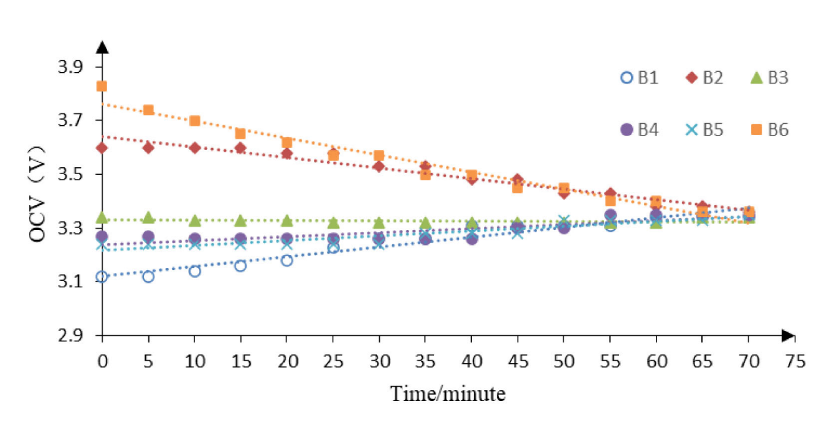
شکل ‏4-19 نمودار خروجی ولتاژ باتری‌ها در فرآیند همسان‌سازی با روش DBSCAN [69].

جدول ‏4-11 جدول مقایسه‌ی خروجی در همسان‌ساز پیشنهادی (PSO-DBSCAN) و [69] (DBSCAN)
پژوهش | SOC اولیه | SOC نهایی | زمان اتمام همسان‌سازی (S) | ناهمسانی‌نهایی (%) | روی‌هم رفت (%)
روش پیشنهادی (PSO-DBSCAN) | سلول 1 = 16 | سلول 1 = 4/36 | 3036 | 7/1 | 2/9
روش پیشنهادی (PSO-DBSCAN) | سلول 2 = 16 | سلول 2 = 4/36 | 3036 | 7/1 | 2/9
روش پیشنهادی (PSO-DBSCAN) | سلول 3 = 50 | سلول 3 = 9/36 | 3036 | 7/1 | 2/9
روش پیشنهادی (PSO-DBSCAN) | سلول 4 = 27 | سلول 4 = 2/36 | 3036 | 7/1 | 2/9
روش پیشنهادی (PSO-DBSCAN) | سلول 5 = 27 | سلول 5 = 2/36 | 3036 | 7/1 | 2/9
روش پیشنهادی (PSO-DBSCAN) | سلول 6 = 23 | سلول 6 = 1/36 | 3036 | 7/1 | 2/9
روش پیشنهادی (PSO-DBSCAN) | سلول 7 = 22 | سلول 7 = 1/36 | 3036 | 7/1 | 2/9
روش پیشنهادی (PSO-DBSCAN) | سلول 8 = 73 | سلول 8 = 7/36 | 3036 | 7/1 | 2/9
روش پیشنهادی (PSO-DBSCAN) | سلول 9 = 73 | سلول 9 = 7/36 | 3036 | 7/1 | 2/9
DBSCAN [69] | سلول 1 = 16 | سلول 1 ≈ 36 | 3200 | نامشخص | نامشخص
DBSCAN [69] | سلول 2 = 50 | سلول 2 ≈ 36 | 3200 | نامشخص | نامشخص
DBSCAN [69] | سلول 3 = 27 | سلول 3 ≈ 36 | 3200 | نامشخص | نامشخص
DBSCAN [69] | سلول 4 = 23 | سلول 4 ≈ 36 | 3200 | نامشخص | نامشخص
DBSCAN [69] | سلول 5 = 22 | سلول 5 ≈ 36 | 3200 | نامشخص | نامشخص
DBSCAN [69] | سلول 6 = 73 | سلول 6 ≈ 36 | 3200 | نامشخص | نامشخص

جدول ‏4-11 جدول مقایسه‌ی خروجی در همسان‌ساز پیشنهادی (PSO-DBSCAN) و [73] (FLC)
پژوهش | SOC اولیه | SOC نهایی | زمان اتمام همسان‌سازی (S) | ناهمسانی‌نهایی (%) | روی‌هم رفت (%)
روش پیشنهادی (PSO-DBSCAN) | سلول 1 = 76 | سلول 1 = 4/65 | 1099 | 2/0 | 2/2
روش پیشنهادی (PSO-DBSCAN) | سلول 2 = 73 | سلول 2 = 5/65 | 1099 | 2/0 | 2/2
روش پیشنهادی (PSO-DBSCAN) | سلول 3 = 71 | سلول 3 = 5/65 | 1099 | 2/0 | 2/2
روش پیشنهادی (PSO-DBSCAN) | سلول 4 = 68 | سلول 4 = 4/65 | 1099 | 2/0 | 2/2
روش پیشنهادی (PSO-DBSCAN) | سلول 5 = 64 | سلول 5 = 4/65 | 1099 | 2/0 | 2/2
روش پیشنهادی (PSO-DBSCAN) | سلول 6 = 62 | سلول 6 = 4/65 | 1099 | 2/0 | 2/2
روش پیشنهادی (PSO-DBSCAN) | سلول 7 = 60 | سلول 7 = 4/65 | 1099 | 2/0 | 2/2
روش پیشنهادی (PSO-DBSCAN) | سلول 8 = 58 | سلول 8 = 3/65 | 1099 | 2/0 | 2/2
روش پیشنهادی (PSO-DBSCAN) | سلول 9 = 57 | سلول 9 = 3/65 | 1099 | 2/0 | 2/2
FLC [73] | سلول 1 = 76 | سلول 1 = 9/92 | 2932 | 78/1 | 10
FLC [73] | سلول 2 = 73 | سلول 2 = 7/92 | 2932 | 78/1 | 10
FLC [73] | سلول 3 = 71 | سلول 3 = 5/92 | 2932 | 78/1 | 10
FLC [73] | سلول 4 = 68 | سلول 4 = 3/92 | 2932 | 78/1 | 10
FLC [73] | سلول 5 = 64 | سلول 5 = 1/92 | 2932 | 78/1 | 10
FLC [73] | سلول 6 = 62 | سلول 6 = 8/91 | 2932 | 78/1 | 10
FLC [73] | سلول 7 = 60 | سلول 7 = 6/91 | 2932 | 78/1 | 10
FLC [73] | سلول 8 = 58 | سلول 8 = 4/91 | 2932 | 78/1 | 10
FLC [73] | سلول 9 = 57 | سلول 9 = 92 | 2932 | 78/1 | 10

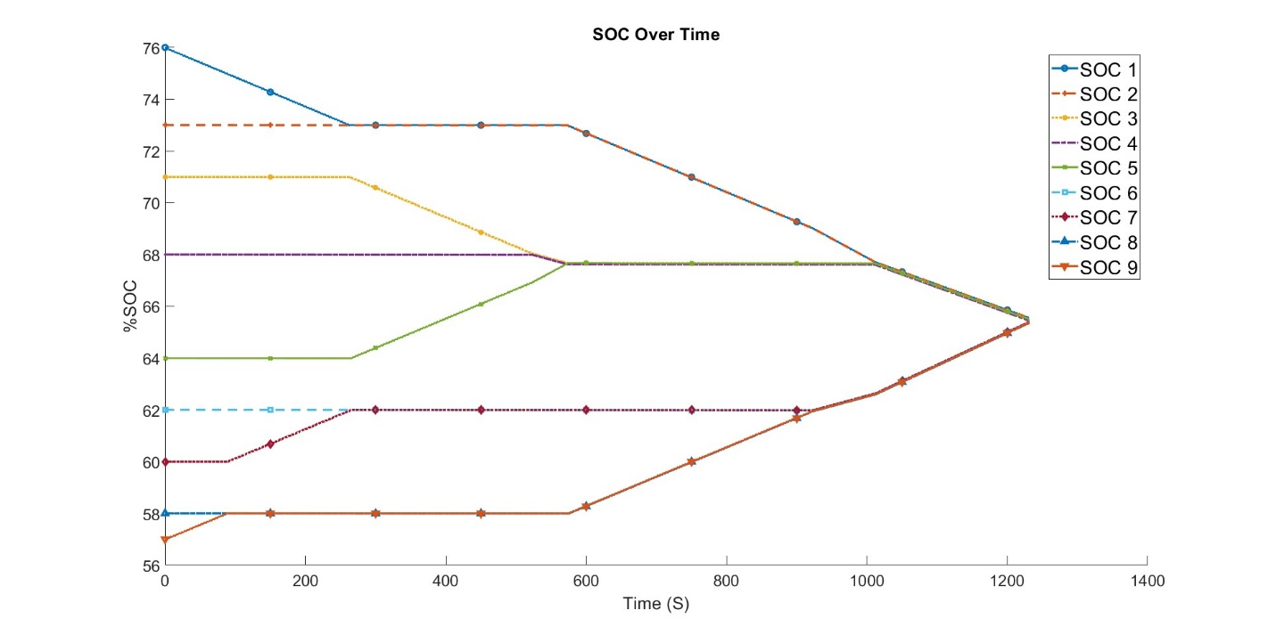
شکل ‏4-18 نمودار خروجی SOC باتری‌ها در فرآیند همسان‌سازی در روش پیشنهادی.
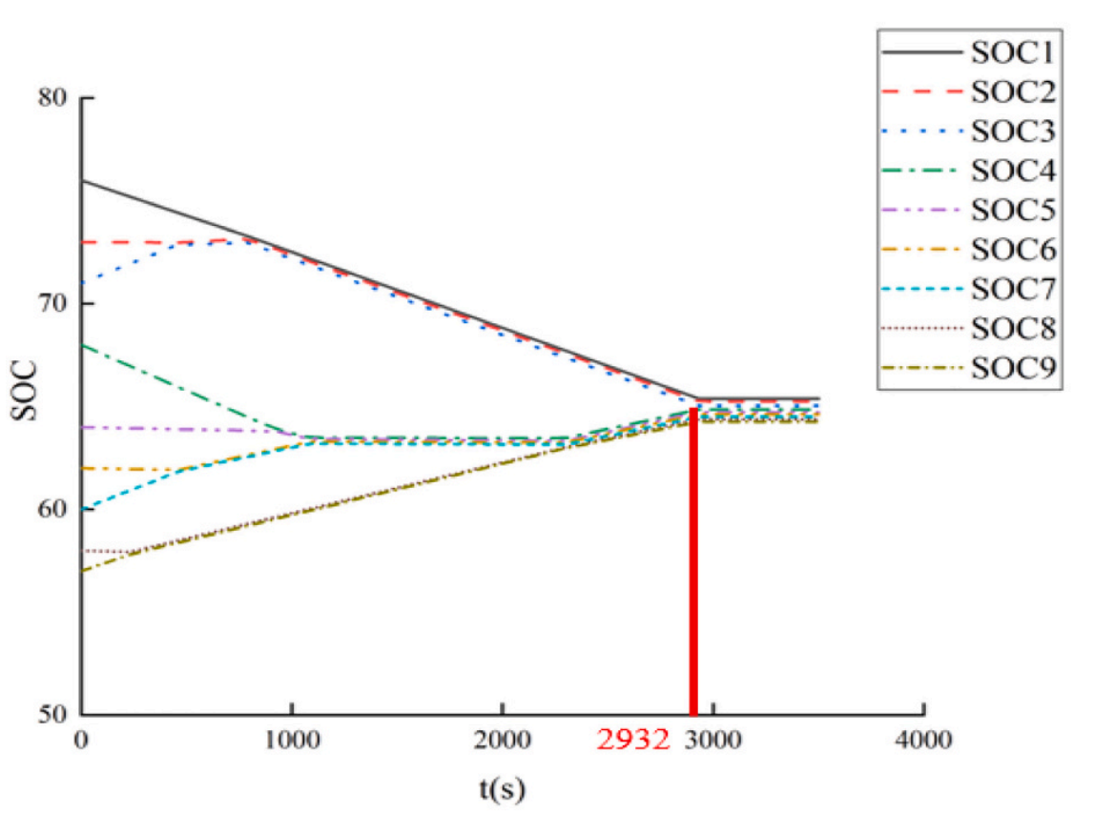
شکل ‏4-19 نمودار خروجی ولتاژ باتری‌ها در فرآیند همسان‌سازی با روش FLC [73].

جدول ‏4-11 جدول مقایسه‌ی خروجی در همسان‌ساز پیشنهادی (PSO-DBSCAN) و [69] (DBSCAN)
پژوهش | SOC اولیه | SOC نهایی | زمان اتمام همسان‌سازی (S) | ناهمسانی‌نهایی (%) | روی‌هم رفت (%)
روش پیشنهادی (PSO-DBSCAN) | سلول 1 = 51 | سلول 1 = 51 | 601 | 14 | 0
روش پیشنهادی (PSO-DBSCAN) | سلول 2 = 52 | سلول 2 = 52 | 601 | 14 | 0
روش پیشنهادی (PSO-DBSCAN) | سلول 3 = 70 | سلول 3 = 4/62 | 601 | 14 | 0
روش پیشنهادی (PSO-DBSCAN) | سلول 4 = 42 | سلول 4 = 6/49 | 601 | 14 | 0
روش پیشنهادی (PSO-DBSCAN) | سلول 5 = 53 | سلول 5 = 53 | 601 | 14 | 0
روش پیشنهادی (PSO-DBSCAN) | سلول 6 = 59 | سلول 6 = 59 | 601 | 14 | 0
روش پیشنهادی (PSO-DBSCAN) | سلول 7 = 63 | سلول 7 = 63 | 601 | 14 | 0
روش پیشنهادی (PSO-DBSCAN) | سلول 8 = 52 | سلول 8 = 52 | 601 | 14 | 0
روش پیشنهادی (PSO-DBSCAN) | سلول 9 = 49 | سلول 9 = 49 | 601 | 14 | 0
GA [65] | سلول 1 = 51 | سلول 1 = 50 | 1325 | 5 | نامشخص
GA [65] | سلول 2 = 52 | سلول 2 = 50 | 1325 | 5 | نامشخص
GA [65] | سلول 3 = 70 | سلول 3 = 55 | 1325 | 5 | نامشخص
GA [65] | سلول 4 = 42 | سلول 4 = 50 | 1325 | 5 | نامشخص
GA [65] | سلول 5 = 53 | سلول 5 = 53 | 1325 | 5 | نامشخص
GA [65] | سلول 6 = 59 | سلول 6 = 59 | 1325 | 5 | نامشخص
GA [65] | سلول 7 = 63 | سلول 7 = 59 | 1325 | 5 | نامشخص
GA [65] | سلول 8 = 52 | سلول 8 = 50 | 1325 | 5 | نامشخص
GA [65] | سلول 9 = 61 | سلول 9 = 59 | 1325 | 5 | نامشخص
GA [65] | سلول 10 = 60 | سلول 10 = 59 | 1325 | 5 | نامشخص
GA [65] | سلول 11 = 49 | سلول 11 = 50 | 1325 | 5 | نامشخص
GA [65] | سلول 12 = 56 | سلول 12 = 56 | 1325 | 5 | نامشخص

مراجع
.

[1] T. B. Reddy, Linden’s handbook of batteries. McGraw-Hill Education, 2011.
[2] A. Aktaş and Y. Kirçiçek, "Solar hybrid systems and energy storage systems," Solar hybrid systems, pp. 87-125, 2021.
[3] A. Arora, S. Lele, N. Medora, and S. Souri, Lithium-Ion Battery Failures in Consumer Electronics. Artech House, 2019.
[4] J. T. Warner, Lithium-ion battery chemistries: A primer. Elsevier, 2019.
[5] Q. Lin, J. Wang, R. Xiong, W. Shen, and H. He, "Towards a smarter battery management system: A critical review on optimal charging methods of lithium ion batteries," Energy, vol. 183, pp. 220-234, 2019/09/15/ 2019, doi: https://doi.org/10.1016/j.energy.2019.06.128.
[6] M. U. Ali, A. Zafar, S. H. Nengroo, S. Hussain, M. Junaid Alvi, and H.-J. Kim, "Towards a smarter battery management system for electric vehicle applications: A critical review of lithium-ion battery state of charge estimation," Energies, vol. 12, no. 3, p. 446, 2019.
[7] M. Lelie et al., "Battery management system hardware concepts: An overview," Applied Sciences, vol. 8, no. 4, p. 534, 2018.
[8] R. Zhang et al., "State of the art of lithium-ion battery SOC estimation for electrical vehicles," Energies, vol. 11, no. 7, p. 1820, 2018.
[9] J. Jiang and C. Zhang, Fundamentals and applications of lithium-ion batteries in electric drive vehicles. John Wiley & Sons, 2015.
[10] M. S. Hossain Lipu et al., "Intelligent algorithms and control strategies for battery management system in electric vehicles: Progress, challenges and future outlook," Journal of Cleaner Production, vol. 292, p. 126044, 2021/04/10/ 2021, doi: https://doi.org/10.1016/j.jclepro.2021.126044.
[11] L. Buccolini, A. Ricci, C. Scavongelli, G. DeMaso-Gentile, S. Orcioni, and M. Conti, "Battery Management System (BMS) simulation environment for electric vehicles," in 2016 IEEE 16th International Conference on Environment and Electrical Engineering (EEEIC), 2016: IEEE, pp. 1-6.
[12] R. Xiong, J. Cao, Q. Yu, H. He, and F. Sun, "Critical review on the battery state of charge estimation methods for electric vehicles," Ieee Access, vol. 6, pp. 1832-1843, 2017.
[13] D. Huang, Z. Chen, C. Zheng, and H. Li, "A model-based state-of-charge estimation method for series-connected lithium-ion battery pack considering fast-varying cell temperature," Energy, vol. 185, pp. 847-861, 2019.
[14] W. Li et al., "Electrochemical model-based state estimation for lithium-ion batteries with adaptive unscented Kalman filter," Journal of Power Sources, vol. 476, p. 228534, 2020.
[15] S. Mao, X. Zeng, and X. Li, "Battery Energy Storage Station Group Schedulin Strategy Considering Battery Life Loss," in 2023 2nd International Conference on Smart Grids and Energy Systems (SGES), 2023: IEEE, pp. 311-315.
[16] W. Chen, N. Sun, Z. Ma, W. Liu, and H. Dong, "A Two-Layer Optimization Strategy for Battery Energy Storage Systems to Achieve Primary Frequency Regulation of Power Grid," energies, vol. 16, no. 6, p. 2811, 2023.
[17] L. Zheng, L. Zhang, J. Zhu, G. Wang, and J. Jiang, "Co-estimation of state-of-charge, capacity and resistance for lithium-ion batteries based on a high-fidelity electrochemical model," Applied Energy, vol. 180, pp. 424-434, 2016.
[18] M. Cai, E. Zhang, J. Lin, K. Wang, K. Jiang, and M. Zhou, "Route optimization equalization scheme based on graph theory for liquid metal battery strings," IEEE Transactions on Industry Applications, vol. 59, no. 2, pp. 2502-2508, 2022.
[19] M. A. Roscher and D. U. Sauer, "Dynamic electric behavior and open-circuit-voltage modeling of LiFePO4-based lithium ion secondary batteries," Journal of Power Sources, vol. 196, no. 1, pp. 331-336, 2011.
[20] R. Ling, M. Yu, S. Liu, D. Li, and F. Feng, "Energy Equalization of Battery Pack with Inconsistent Capacity," in 2022 IEEE Energy Conversion Congress and Exposition (ECCE), 2022: IEEE, pp. 1-5.
[21] K. S. Ng, C.-S. Moo, Y.-P. Chen, and Y.-C. Hsieh, "Enhanced coulomb counting method for estimating state-of-charge and state-of-health of lithium-ion batteries," Applied energy, vol. 86, no. 9, pp. 1506-1511, 2009.
[22] X. Hu, S. Li, and H. Peng, "A comparative study of equivalent circuit models for Li-ion batteries," Journal of Power Sources, vol. 198, pp. 359-367, 2012.
[23] M. A. Hannan, M. H. Lipu, A. Hussain, and A. Mohamed, "A review of lithium-ion battery state of charge estimation and management system in electric vehicle applications: Challenges and recommendations," Renewable and Sustainable Energy Reviews, vol. 78, pp. 834-854, 2017.
[24] X. Ding et al., "A novel active equalization topology for series-connected lithium-ion battery packs," IEEE Transactions on Industry Applications, vol. 56, no. 6, pp. 6892-6903, 2020.
[25] I. Baccouche, S. Jemmali, B. Manai, R. Chaibi, and N. E. B. Amara, "Hardware implementation of an algorithm based on kalman filtrer for monitoring low capacity Li-ion batteries," in 2016 7th International Renewable Energy Congress (IREC), 2016: IEEE, pp. 1-6.
[26] M. Shen and Q. Gao, "A review on battery management system from the modeling efforts to its multiapplication and integration," International Journal of Energy Research, vol. 43, no. 10, pp. 5042-5075, 2019.
[27] X. Hu, S. E. Li, and Y. Yang, "Advanced machine learning approach for lithium-ion battery state estimation in electric vehicles," IEEE Transactions on Transportation electrification, vol. 2, no. 2, pp. 140-149, 2015.
[28] X. Tan, Y. Chen, J. Zeng, W. Liao, and J. Liu, "An Integrated Self-Modularized Battery Equalizer and Supercapacitor Charger for Hybrid Electric Vehicle Energy Storage System," IEEE Transactions on Vehicular Technology, 2024.
[29] N. Ghaeminezhad, Q. Ouyang, X. Hu, G. Xu, and Z. Wang, "Active cell equalization topologies analysis for battery packs: A systematic review," IEEE Transactions on Power Electronics, vol. 36, no. 8, pp. 9119-9135, 2021.
[30] X. Liu, H. Pang, and Y. Geng, "Dual-layer inductor active equalization control for series-connected lithium-ion batteries based on SOC estimation," Electronics, vol. 11, no. 8, p. 1169, 2022.
[31] T. Baumhöfer, M. Brühl, S. Rothgang, and D. U. Sauer, "Production caused variation in capacity aging trend and correlation to initial cell performance," Journal of Power Sources, vol. 247, pp. 332-338, 2014.
[32] F. Feng, X. Hu, L. Hu, F. Hu, Y. Li, and L. Zhang, "Propagation mechanisms and diagnosis of parameter inconsistency within Li-Ion battery packs," Renewable and Sustainable Energy Reviews, vol. 112, pp. 102-113, 2019.
[33] F. Feng, X. Hu, J. Liu, X. Lin, and B. Liu, "A review of equalization strategies for series battery packs: variables, objectives, and algorithms," Renewable and Sustainable Energy Reviews, vol. 116, p. 109464, 2019.
[34] X. Hu, H. Yuan, C. Zou, Z. Li, and L. Zhang, "Co-estimation of state of charge and state of health for lithium-ion batteries based on fractional-order calculus," IEEE Transactions on Vehicular Technology, vol. 67, no. 11, pp. 10319-10329, 2018.
[35] Q. Zhao, F. Chen, and X. Zha, "Research on High Reliability&Adaptive Equalization Battery Management System for Electrochemical Energy Storage Power Station," in 2021 IEEE Sustainable Power and Energy Conference (iSPEC), 2021: IEEE, pp. 2114-2117.
[36] W. C. Lee, D. Drury, and P. Mellor, "Comparison of passive cell balancing and active cell balancing for automotive batteries," in 2011 IEEE Vehicle Power and Propulsion Conference, 2011: IEEE, pp. 1-7.
[37] N. Nguyen, S. K. Oruganti, K. Na, and F. Bien, "An adaptive backward control battery equalization system for serially connected lithium-ion battery packs," IEEE Transactions on Vehicular Technology, vol. 63, no. 8, pp. 3651-3660, 2014.
[38] D. Yuyin, L. Fenghai, L. Weijie, and W. Heyu, "Voltage Equalization Optimization Strategy for Storage Battery of Power Grid," in 2021 IEEE 5th Information Technology, Networking, Electronic and Automation Control Conference (ITNEC), 2021, vol. 5: IEEE, pp. 26-32.
[39] T.-h. Kim, N.-j. Park, R.-y. Kim, and D.-s. Hyun, "A high efficiency zero voltage-zero current transition converter for battery cell equalization," in 2012 Twenty-Seventh Annual IEEE Applied Power Electronics Conference and Exposition (APEC), 2012: IEEE, pp. 2590-2595.
[40] S. Liu, L. Na, X. Yang, J. Jie, S. Han, and J. Zhe, "Research on Electricity Demand Forecasting Method based on System Dynamics with Electricity Market Reform. DEStech Transactions on Environment," Energy and Earth Science, 2016.
[41] X. Liu and Y. Zou, "The proportional current control strategy for equalization circuits of series battery packs," in 2018 21st International Conference on Electrical Machines and Systems (ICEMS), 2018: IEEE, pp. 846-849.
[42] L. Yuan, T. Ji, and L. Zhang, "Active Methods for the Equalization of a Serially Connected Lithium-Ion Battery Pack: A Review," Batteries, vol. 10, no. 7, p. 239, 2024.
[43] Y. Zheng, M. Ouyang, L. Lu, J. Li, X. Han, and L. Xu, "On-line equalization for lithium-ion battery packs based on charging cell voltages: Part 1. Equalization based on remaining charging capacity estimation," Journal of Power Sources, vol. 247, pp. 676-686, 2014.
[44] F. Yan, G. Hui, and S. Lu, "Research on equalization method of battery management system," in 2019 Chinese Automation Congress (CAC), 2019: IEEE, pp. 4657-4660.
[45] M. Einhorn, W. Roessler, and J. Fleig, "Improved performance of serially connected Li-ion batteries with active cell balancing in electric vehicles," IEEE Transactions on Vehicular Technology, vol. 60, no. 6, pp. 2448-2457, 2011.
[46] W. Diao, N. Xue, V. Bhattacharjee, J. Jiang, O. Karabasoglu, and M. Pecht, "Active battery cell equalization based on residual available energy maximization," Applied energy, vol. 210, pp. 690-698, 2018.
[47] M. Einhorn et al., "A current equalization method for serially connected battery cells using a single power converter for each cell," IEEE Transactions on Vehicular Technology, vol. 60, no. 9, pp. 4227-4237, 2011.
[48] J. Sun, C. Zhu, R. Lu, K. Song, and G. Wei, "Development of an optimized algorithm for bidirectional equalization in lithium-ion batteries," Journal of Power Electronics, vol. 15, no. 3, pp. 775-785, 2015.
[49] M. Hoque, M. Hannan, A. Mohamed, and A. Ayob, "Battery charge equalization controller in electric vehicle applications: A review," Renewable and Sustainable Energy Reviews, vol. 75, pp. 1363-1385, 2017.
[50] R. de Castro, C. Pinto, J. V. Barreras, R. E. Araújo, and D. A. Howey, "Smart and hybrid balancing system: Design, modeling, and experimental demonstration," IEEE Transactions on Vehicular Technology, vol. 68, no. 12, pp. 11449-11461, 2019.
[51] S. Zhang, L. Yang, X. Zhao, and J. Qiang, "A GA optimization for lithium–ion battery equalization based on SOC estimation by NN and FLC," International Journal of Electrical Power & Energy Systems, vol. 73, pp. 318-328, 2015.
[52] H. Chen, L. Zhang, and Y. Han, "System-theoretic analysis of a class of battery equalization systems: Mathematical modeling and performance evaluation," IEEE Transactions on Vehicular Technology, vol. 64, no. 4, pp. 1445-1457, 2014.
[53] W. Han, L. Zhang, and Y. Han, "Mathematical modeling, performance analysis and control of battery equalization systems: Review and recent developments," Advances in Battery Manufacturing, Service, and Management Systems, pp. 281-302, 2016.
[54] B. Dong, Y. Li, and Y. Han, "Parallel architecture for battery charge equalization," IEEE Transactions on Power Electronics, vol. 30, no. 9, pp. 4906-4913, 2014.
[55] M. Daowd, M. Antoine, N. Omar, P. Van den Bossche, and J. Van Mierlo, "Single switched capacitor battery balancing system enhancements," Energies, vol. 6, no. 4, pp. 2149-2174, 2013.
[56] Q. Ouyang, J. Chen, C. Xu, and H. Su, "Cell balancing control for serially connected lithium-ion batteries," in 2016 American control conference (ACC), 2016: IEEE, pp. 3095-3100.
[57] X. Wei, X. Zhao, and H. Dai, "The application of flyback DC/DC converter in Li-ion batteries active balancing," in 2009 IEEE Vehicle Power and Propulsion Conference, 2009: IEEE, pp. 1654-1656.
[58] H. Nazi and E. Babaei, "A modularized bidirectional charge equalizer for series-connected cell strings," IEEE Transactions on Industrial Electronics, vol. 68, no. 8, pp. 6739-6749, 2020.
[59] X. Tang et al., "Run-to-run control for active balancing of lithium iron phosphate battery packs," IEEE Transactions on Power Electronics, vol. 35, no. 2, pp. 1499-1512, 2019.
[60] Z.-Z. Yang, "Development of an active equalizer for lithium-ion batteries," Electronics, vol. 11, no. 14, p. 2219, 2022.
[61] B. Erdoğan, M. M. Savrun, T. Köroğlu, M. U. Cuma, and M. Tümay, "An improved and fast balancing algorithm for electric heavy commercial vehicles," Journal of Energy Storage, vol. 38, p. 102522, 2021.
[62] ti, "Switch matrix gate driver for active cell balancing, EMB1428Q switch matrix gate driver," 2020. [Online]. Available: https://www.ti.com/product/EMB1428Q#samples.
[63] S. Shah, M. Murali, and P. Gandhi, "A practical approach of active cell balancing in a battery management system," in 2018 IEEE International Conference on Power Electronics, Drives and Energy Systems (PEDES), 2018: IEEE, pp. 1-6.
[64] ti, "Active chipset reference design guide, reference guide," 2013. [Online]. Available: https://www.ti.com/lit/pdf/sluuas6,.
[65] S. Jinlei, L. Wei, T. Chuanyu, W. Tianru, J. Tao, and T. Yong, "A novel active equalization method for series-connected battery packs based on clustering analysis with genetic algorithm," IEEE Transactions on Power Electronics, vol. 36, no. 7, pp. 7853-7865, 2021.
[66] R. L. Patibandla and N. Veeranjaneyulu, "Performance analysis of partition and evolutionary clustering methods on various cluster validation criteria," Arabian Journal for Science and Engineering, vol. 43, no. 8, pp. 4379-4390, 2018.
[67] C. Zhang, J. Jiang, Y. Gao, W. Zhang, Q. Liu, and X. Hu, "Charging optimization in lithium-ion batteries based on temperature rise and charge time," Applied energy, vol. 194, pp. 569-577, 2017.
[68] X. Bai et al., "Study on distributed lithium-ion power battery grouping scheme for efficiency and consistency improvement," Journal of cleaner production, vol. 233, pp. 429-445, 2019.
[69] W. Lujun et al., "Efficient and fast active equalization method for retired battery pack using wide voltage range bidirectional converter and DBSCAN clustering algorithm," IEEE Transactions on Power Electronics, vol. 37, no. 11, pp. 13824-13833, 2022.
[70] Y. Shang, N. Cui, B. Duan, and C. Zhang, "Analysis and optimization of star-structured switched-capacitor equalizers for series-connected battery strings," IEEE Transactions on Power Electronics, vol. 33, no. 11, pp. 9631-9646, 2017.
[71] X. Qi, Y. Wang, Y. Wang, and Z. Chen, "Optimization of centralized equalization systems based on an integrated cascade bidirectional DC–DC converter," IEEE Transactions on Industrial Electronics, vol. 69, no. 1, pp. 249-259, 2021.
[72] T.-E. Fan, S.-M. Liu, H. Yang, P.-H. Li, and B. Qu, "A fast active balancing strategy based on model predictive control for lithium-ion battery packs," Energy, vol. 279, p. 128028, 2023.
[73] L. Liao and H. Chen, "Research on two-stage equalization strategy based on fuzzy logic control for lithium-ion battery packs," Journal of Energy Storage, vol. 50, p. 104321, 2022.

Lithium ion (Li-on)
Battery Management System (BMS)
Equalization Management System (EMS)
Oxidation-Reduction
Energy Density
Power Density
Open Circuit Voltage (OCV)
C-rate
Depth of discharge (DOD)
State Of Charge (SOC)
State Of Health (SOH)
Self-Discharge
Coulomb Counting
Kalman-Filter (KF)
Equalization Management System
Passive
Active
Dissipative
None-Dissipative
Aging
Plateau
C_{Total}
C_{Releasable}
C_{Chargable}
Cuk
Pulse Width Modulation
Cell Switch (CSW)
Genetic Algorithm
Parity Switch (PSW)
Fitness Function
Population
Cross Over
Mutation
Density-Based Spatial Clustering Of Applications With Noise
Particle Swarm Oprimization (PSO)
Controlled Area Network
EMS-Slave
eps
Minimum Point
PSO (Particle Swarm Optimization)
Particle Position
Velocity Vector
Best Position
Multisim
Matlab Coder
Main Control Unit (MCU)
Measurement
Battery Pack
Switch Array
Altium Designer
Connector
Gate-Driver
Optocoupler
Clock Frequency
Controller Area Network (CAN)

